Tämä asiakirja sisältää Lynparza valmistetietojen hyväksytyn tekstin, jossa on korostettu edellisen menettelyn (EMA/VR/0000246964) jälkeen valmistetietoihin tehdyt muutokset.

Lisätietoja on Euroopan lääkeviraston verkkosivustolla osoitteessa https://www.ema.europa.eu/en/medicines/human/EPAR/lynparza

LIITE I

VALMISTEYHTEENVETO

1. LÄÄKEVALMISTEEN NIMI

Lynparza 100 mg tabletti, kalvopäällysteinen

Lynparza 150 mg tabletti, kalvopäällysteinen

2. VAIKUTTAVAT AINEET JA NIIDEN MÄÄRÄT

Lynparza 100 mg kalvopäällysteinen tabletti
Yksi kalvopäällysteinen tabletti sisältää 100 mg olaparibia.

Lynparza 150 mg kalvopäällysteinen tabletti
Yksi kalvopäällysteinen tabletti sisältää 150 mg olaparibia.

Apuaine, jonka vaikutus tunnetaan:
Tämä lääkevalmiste sisältää 0,24 mg natriumia per 100 mg:n tabletti ja 0,35 mg natriumia per 150 mg:n tabletti.

Täydellinen apuaineluettelo, ks. kohta 6.1.

3. LÄÄKEMUOTO

Kalvopäällysteinen tabletti (tabletti).

Lynparza 100 mg kalvopäällysteinen tabletti
Keltainen tai tummankeltainen soikea kaksoiskupera tabletti, jonka toiselle puolelle on kaiverrettu ”OP100” ja toisella puolella ei ole merkintöjä.

Lynparza 150 mg kalvopäällysteinen tabletti
Vihreä tai vihreänharmaa soikea kaksoiskupera tabletti, jonka toiselle puolelle on kaiverrettu ”OP150” ja toisella puolella ei ole merkintöjä.

4. KLIINISET TIEDOT

4.1 Käyttöaiheet

Munasarjasyöpä
Lynparza on tarkoitettu monoterapiana:
- pitkälle edennyttä (FIGO-levinneisyysasteet III ja IV) korkean pahanlaatuisuusasteen epiteelistä munasarja-, munanjohdin- tai primaaria peritoneaalista syöpää sairastavien aikuispotilaiden ylläpitohoitoon, kun potilailla on BRCA1/2-mutaatio (ituradan ja/tai somaattinen) ja potilaiden hoitovaste (täydellinen tai osittainen) on säilynyt ensilinjan platinapohjaisen solunsalpaajahoidon päättymisen jälkeen.
- uusiutunutta platinaherkkää korkean pahanlaatuisuusasteen epiteelistä munasarja-, munanjohdin- tai primaaria peritoneaalista syöpää sairastavien aikuispotilaiden ylläpitohoitoon, kun potilailla on hoitovaste (täydellinen tai osittainen) platinapohjaiselle solunsalpaajahoidolle.

Lynparza on tarkoitettu käytettäväksi yhdessä bevasitsumabin kanssa:
- pitkälle edennyttä (FIGO-levinneisyysasteet III ja IV) korkean pahanlaatuisuusasteen epiteelistä munasarja-, munanjohdin- tai primaaria peritoneaalista syöpää sairastavien aikuispotilaiden ylläpitohoitoon, kun potilaiden hoitovaste (täydellinen tai osittainen) on säilynyt platinapohjaisen solunsalpaajahoidon ja bevasitsumabin yhdistelmällä annetun ensilinjan hoidon jälkeen ja potilaiden syöpään liittyy positiivinen HRD-status (homologous recombination deficiency) määriteltynä joko BRCA1/2-mutaation ja/tai genomin epävakauden perusteella (ks. kohta 5.1).

Rintasyöpä
Lynparza on tarkoitettu:
- monoterapiana tai hormonaaliseen hoitoon yhdistettynä liitännäishoitona aikuispotilaille, joilla on ituradan BRCA1/2-mutaatioita ja HER2-negatiivinen korkean riskin varhaisvaiheen rintasyöpä, jota on aiemmin hoidettu esiliitännäis- tai liitännäissolunsalpaajahoidolla (ks. kohdat 4.2 ja 5.1)

- monoterapiana aikuispotilaille, joilla on ituradan BRCA1/2-mutaatioita ja HER2-negatiivinen paikallisesti edennyt tai metastasoitunut rintasyöpä. Edellytyksenä on, että potilaat ovat aiemmin saaneet antrasykliinia ja taksaania joko (esi)liitännäishoitona tai metastasoituneen taudin hoitoon, paitsi jos nämä hoidot eivät ole soveltuneet potilaille (ks. kohta 5.1). Jos potilaalla on hormonireseptoripositiivinen (HR-positiivinen) rintasyöpä, edellytetään myös, että tauti on edennyt aiemman hormonihoidon aikana tai sen jälkeen tai että potilas ei sovellu saamaan hormonihoitoa.

Haiman adenokarsinooma
Lynparza on tarkoitettu monoterapiana ylläpitohoitoon aikuispotilaille, joilla on ituradan BRCA1/2-mutaatioita ja metastasoitunut haiman adenokarsinooma ja joilla tauti ei ole edennyt ensilinjan solunsalpaajahoitona annetun vähintään 16 viikon pituisen platinahoidon jälkeen.

Eturauhassyöpä
Lynparza on tarkoitettu:
- monoterapiana aikuispotilaille, joilla on metastasoitunut kastraatioresistentti eturauhassyöpä (mCRPC) ja BRCA1/2-mutaatioita (ituradan ja/tai somaattisia) ja joilla tauti on edennyt aiemman uutta hormonaalista lääkeainetta sisältäneen hoidon jälkeen.
- yhdessä abirateronin ja prednisonin tai prednisolonin kanssa metastasoitunutta kastraatioresistenttiä eturauhassyöpää sairastaville aikuispotilaille, kun solunsalpaajahoito ei ole kliinisesti aiheellista (ks. kohta 5.1).

Kohdun limakalvon syöpä
Lynparza yhdessä durvalumabin kanssa on tarkoitettu ylläpitohoitoon aikuispotilaille, joilla on primaari pitkälle edennyt tai uusiutunut kohdun limakalvon syöpä, johon liittyy toimiva DNA:n kahdentumisvirheiden korjausmekanismi eli MMR-mekanismi (pMMR; proficient mismatch repair), ja joiden tauti ei ole edennyt durvalumabin, karboplatiinin ja paklitakselin yhdistelmällä annetun ensilinjan hoidon aikana.

4.2 Annostus ja antotapa

Lynparza-hoidon aloittavan ja hoitoa seuraavan lääkärin tulee olla perehtynyt syöpälääkkeiden käyttöön.

Potilasvalinta

Pitkälle edenneen munasarjasyövän ensilinjan ylläpitohoito, kun potilailla on BRCA-mutaatio:
Ennen Lynparza-hoidon aloittamista korkean pahanlaatuisuusasteen epiteelisen munasarja-, munanjohdin- tai primaarin peritoneaalisen syövän ensilinjan ylläpitohoitoon täytyy validoidulla testausmenetelmällä osoittaa, että potilaalla on haitallinen tai epäilty haitallinen ituradan mutaatio ja/tai somaattisia mutaatioita rintasyövän alttiusgeeneissä (BRCA) 1 tai 2.

Platinaherkän uusiutuneen munasarjasyövän ylläpitohoito:
BRCA1/2-testausta ei vaadita ennen kuin Lynparza-valmistetta käytetään monoterapiana uusiutuneen epiteelisen munasarja-, munanjohdin- tai primaarin peritoneaalisen syövän ylläpitohoitoon, kun potilaalla on täydellinen tai osittainen hoitovaste platinapohjaiselle solunsalpaajahoidolle.

HRD-positiivisen pitkälle edenneen munasarjasyövän ensilinjan ylläpitohoito yhdistelmänä bevasitsumabin kanssa:
Ennen Lynparza-valmisteen ja bevasitsumabin yhdistelmähoidon aloittamista epiteelisen munasarja-, munanjohdin- tai primaarin peritoneaalisen syövän ensilinjan ylläpitohoitoon täytyy varmistaa, että potilaalla on validoidulla testausmenetelmällä osoitettu haitallinen tai epäilty haitallinen BRCA1/2-mutaatio ja/tai genomin epävakaus (ks. kohta 5.1).

Ituradan BRCA-mutaation omaavan korkean riskin varhaisvaiheen rintasyövän liitännäishoito
Ennen Lynparza-hoidon aloittamista HER2-negatiivisen korkean riskin varhaisvaiheen rintasyövän liitännäishoitona täytyy varmistaa, että potilaalla on validoidulla testausmenetelmällä osoitettu haitallinen tai epäilty haitallinen gBRCA1/2-mutaatio (ks. kohta 5.1).

gBRCA1/2-mutaation omaavan HER2-negatiivisen metastasoituneen rintasyövän hoito monoterapiana:
Jos potilaalla on epidermaalisen kasvutekijän reseptori 2:n (HER2) suhteen negatiivinen paikallisesti edennyt tai metastasoitunut rintasyöpä ja rintasyövän alttiusgeenien ituradan mutaatioita (gBRCA1/2), haitallinen tai epäilty haitallinen gBRCA1/2-mutaatio täytyy varmistaa ennen Lynparza-hoidon aloittamista. gBRCA1/2-mutaatio on osoitettava validoidulla testausmenetelmällä tällaisiin määrityksiin perehtyneessä laboratoriossa. Rintasyöpään liittyvän kasvaimen BRCA1/2-määritysten kliinisen validoinnin osoittavia tietoja ei tällä hetkellä ole saatavilla.

Haiman metastasoituneen adenokarsinooman ensilinjan ylläpitohoito, kun potilailla on gBRCA-mutaatio:
Kun on kyseessä haiman metastasoituneen adenokarsinooman ensilinjan ylläpitohoito ja potilaalla on ituradan BRCA1/2-mutaatioita, haitallinen tai epäilty haitallinen gBRCA1/2-mutaatio täytyy varmistaa ennen Lynparza-hoidon aloittamista. gBRCA1/2-mutaatio on osoitettava validoidulla testausmenetelmällä tällaisiin määrityksiin perehtyneessä laboratoriossa. Haiman adenokarsinoomaan liittyvän kasvaimen BRCA1/2-määritysten kliinisen validoinnin osoittavia tietoja ei tällä hetkellä ole saatavilla.

BRCA1/2-mutaation omaavan metastasoituneen kastraatioresistentin eturauhassyövän hoito monoterapiana:
BRCA1/2-mutaation omaavaa metastasoitunutta kastraatioresistenttiä eturauhassyöpää sairastavilla potilailla pitää olla vahvistettu haitallinen tai epäilty haitallinen BRCA1/2-mutaatio (vahvistetaan joko kasvain- tai verinäytteestä) ennen Lynparza-hoidon aloittamista (ks. kohta 5.1). BRCA1/2-mutaatio on osoitettava validoidulla testausmenetelmällä tällaisiin määrityksiin perehtyneessä laboratoriossa.

Metastasoituneen kastraatioresistentin eturauhassyövän hoito yhdessä abirateronin ja prednisonin tai prednisolonin kanssa:
Genomitutkimusta ei tarvita ennen Lynparza-valmisteen käyttöä yhdessä abirateronin ja prednisonin tai prednisolonin kanssa hoidettaessa metastasoitunutta kastraatioresistenttiä eturauhassyöpää sairastavia potilaita.

Toimivan MMR-mekanismin omaavan (pMMR), pitkälle edenneen tai uusiutuneen kohdun limakalvon syövän ensilinjan ylläpitohoito yhdessä durvalumabin kanssa:
Ennen hoidon aloittamista täytyy varmistaa validoidulla testausmenetelmällä, että kasvaimessa on toimiva MMR-mekanismi (pMMR) (ks. kohta 5.1).

Potilaille, joilta tutkitaan BRCA1/2-geenien mutaatioita, on annettava perinnöllisyysneuvontaa paikallisten säädösten mukaisesti.

Annostus

Lynparza-valmistetta on saatavilla 100 mg:n ja 150 mg:n tabletteina.

Lynparza-valmisteen suositeltu annos monoterapiana tai yhdessä muiden lääkeaineiden kanssa on 300 mg (kaksi 150 mg:n tablettia) kaksi kertaa vuorokaudessa, mikä vastaa 600 mg:n kokonaisvuorokausiannosta. Annoksen pienentämistä varten on saatavilla 100 mg:n tabletti.

Lynparza-monoterapia
Potilaiden, joilla on uusiutunut platinaherkkä (PSR) korkean pahanlaatuisuusasteen epiteelinen munasarjasyöpä, munanjohdinsyöpä tai primaari peritoneaalinen syöpä ja joilla on hoitovaste (täydellinen tai osittainen) platinapohjaiselle solunsalpaajahoidolle, on aloitettava Lynparza-hoito viimeistään 8 viikon kuluttua viimeisen platinaa sisältävän hoitoannoksen jälkeen.

Lynparza yhdessä bevasitsumabin kanssa
Kun Lynparza-valmistetta käytetään yhdessä bevasitsumabin kanssa korkean pahanlaatuisuusasteen epiteelisen munasarja-, munanjohdin- tai primaarin peritoneaalisen syövän ensilinjan ylläpitohoitoon sen jälkeen, kun potilas on saanut päätökseen platinapohjaisen solunsalpaajahoidon ja bevasitsumabin yhdistelmällä annetun ensilinjan hoidon, bevasitsumabin annos on 15 mg/kg kerta-annoksena 3 viikon välein. Katso lisätiedot bevasitsumabin valmisteyhteenvedosta (ks. kohta 5.1).

Lynparza yhdessä hormonaalisen hoidon kanssa
Katso suositeltua annostusta koskevat tiedot yhdistelmähoidossa käytettävien hormonaalisten hoitojen (aromataasin estäjä tai antiestrogeeni ja/tai LHRH) valmisteyhteenvedoista.

Lynparza yhdessä abirateronin ja prednisonin tai prednisolonin kanssa
Kun Lynparza-valmistetta käytetään yhdessä abirateronin kanssa metastasoitunutta kastraatioresistenttiä eturauhassyöpää sairastavien potilaiden hoitoon, abirateronin annos on 1 000 mg suun kautta kerran vuorokaudessa (ks. kohta 5.1). Abirateronihoidon yhteydessä on annettava 5 mg prednisonia tai prednisolonia suun kautta kaksi kertaa vuorokaudessa. Katso lisätiedot abirateronin täydellisestä valmisteyhteenvedosta.

Lynparza yhdessä durvalumabin kanssa
Kun Lynparza-valmistetta käytetään yhdessä durvalumabin kanssa sellaisten potilaiden ylläpitohoitoon, joiden primaariin pitkälle edenneeseen tai uusiutuneeseen kohdun limakalvon syöpään liittyy toimiva MMR-mekanismi (pMMR) ja joiden tauti ei ole edennyt durvalumabin, karboplatiinin ja paklitakselin yhdistelmällä annetun ensilinjan hoidon aikana, durvalumabin annos on 1 500 mg 4 viikon välein (ks. kohta 5.1). Katso lisätiedot durvalumabin täydellisestä valmisteyhteenvedosta.

Hoidon kesto

Vasta diagnosoidun pitkälle edenneen munasarjasyövän ylläpitohoito, kun potilailla on BRCA-mutaatio:
Potilaiden hoitoa voidaan jatkaa, kunnes perussairaus etenee radiologisesti todennetusti, ilmenee haittavaikutuksia, joita ei voida hyväksyä, tai enintään 2 vuoden ajan, jos radiologista näyttöä sairaudesta ei ole, kun hoitoa on jatkettu 2 vuoden ajan. Potilaat, joiden kohdalla on näyttöä sairaudesta 2 vuoden kohdalla ja jotka hoitavan lääkärin näkemyksen mukaan voivat edelleen hyötyä hoidon jatkamisesta, voivat saada hoitoa 2 vuoden jälkeenkin.

Platinaherkän uusiutuneen munasarjasyövän ylläpitohoito:
Hoitoa suositellaan jatkamaan taudin etenemiseen asti tai kunnes ilmaantuu toksisia vaikutuksia, joita ei voida hyväksyä, jos potilaalla on uusiutunut platinaherkkä korkean pahanlaatuisuusasteen epiteelinen munasarjasyöpä, munanjohdinsyöpä tai primaari peritoneaalinen syöpä.

HRD-positiivisen pitkälle edenneen munasarjasyövän ensilinjan ylläpitohoito yhdessä bevasitsumabin kanssa:
Potilaiden Lynparza-hoitoa voidaan jatkaa, kunnes perussairaus etenee radiologisesti todennetusti, ilmenee haittavaikutuksia, joita ei voida hyväksyä, tai enintään 2 vuoden ajan, jos radiologista näyttöä sairaudesta ei ole, kun hoitoa on jatkettu 2 vuoden ajan. Potilaat, joiden kohdalla on näyttöä sairaudesta 2 vuoden kohdalla ja jotka hoitavan lääkärin näkemyksen mukaan voivat edelleen hyötyä Lynparza-hoidon jatkamisesta, voivat saada hoitoa 2 vuoden jälkeenkin. Bevasitsumabin valmisteyhteenvedon mukaan bevasitsumabihoidon suositeltu enimmäiskesto on 15 kuukautta mukaan lukien jaksot, joiden aikana bevasitsumabi annetaan yhdessä solunsalpaajahoidon kanssa ja ylläpitohoitona (ks. kohta 5.1).

Ituradan BRCA-mutaation omaavan korkean riskin varhaisvaiheen rintasyövän liitännäishoito
Suosituksena on, että potilaita hoidetaan enintään 1 vuoden ajan tai taudin uusiutumiseen asti tai kunnes ilmenee haittavaikutuksia, joita ei voida hyväksyä, sen mukaan, mikä näistä tapahtuu ensin.

gBRCA1/2-mutaation omaavan HER2-negatiivisen metastasoituneen rintasyövän hoito monoterapiana:
Hoitoa suositellaan jatkamaan taudin etenemiseen asti tai kunnes ilmaantuu toksisia vaikutuksia, joita ei voida hyväksyä.

Tehoa tai turvallisuutta koskevia tietoja Lynparza-ylläpitohoidon toteuttamisesta uudelleen sairauden ensimmäisen tai myöhemmän uusiutumisen jälkeen munasarjasyöpää sairastavilla potilailla ei ole vahvistettu. Tehoa tai turvallisuutta koskevia tietoja rintasyöpäpotilaiden hoitamisesta uudelleen Lynparza-valmisteella ei ole (ks. kohta 5.1).

Haiman metastasoituneen adenokarsinooman ensilinjan ylläpitohoito, kun potilailla on gBRCA-mutaatio:
Hoitoa suositellaan jatkamaan taudin etenemiseen asti tai kunnes ilmaantuu toksisia vaikutuksia, joita ei voida hyväksyä.

BRCA1/2-mutaation omaavan metastasoituneen kastraatioresistentin eturauhassyövän hoito monoterapiana:
Hoitoa suositellaan jatkamaan taudin etenemiseen asti tai kunnes ilmaantuu toksisia vaikutuksia, joita ei voida hyväksyä. Lääkkeellistä kastraatiota luteinisoivaa hormonia vapauttavalla hormonilla (LHRH) on jatkettava hoidon aikana, jos potilasta ei ole kastroitu kirurgisesti.

Metastasoituneen kastraatioresistentin eturauhassyövän hoito yhdessä abirateronin ja prednisonin tai prednisolonin kanssa:
Kun Lynparza-valmistetta käytetään yhdessä abirateronin ja prednisonin tai prednisolonin kanssa, hoitoa suositellaan jatkamaan taudin etenemiseen asti tai kunnes ilmaantuu haittavaikutuksia, joita ei voida hyväksyä. Hoitoa gonadotropiinia vapauttavan hormonin (GnRH) analogilla on syytä jatkaa hoidon aikana kaikilla potilailla, tai vaihtoehtoisesti potilaille tulee olla tehtymolemminpuolinen orkiektomia. Katso lisätiedot abirateronin valmisteyhteenvedosta.

Eturauhassyöpää sairastavien potilaiden uudelleenhoidosta Lynparza-valmisteella ei ole tehoa tai turvallisuutta koskevia tietoja (ks. kohta 5.1).

Toimivan MMR-mekanismin omaavan (pMMR), pitkälle edenneen tai uusiutuneen kohdun limakalvon syövän ensilinjan ylläpitohoito yhdessä durvalumabin kanssa:
Hoitoa suositellaan jatkamaan taudin etenemiseen asti tai kunnes ilmaantuu toksisia vaikutuksia, joita ei voida hyväksyä. Katso lisätiedot durvalumabin valmisteyhteenvedosta.

Unohtunut annos
Jos potilas unohtaa ottaa Lynparza-annoksen, hänen on otettava seuraava tavanomainen annos normaaliin ajankohtaan.

Annoksen muuttaminen haittavaikutusten vuoksi
Hoito voidaan keskeyttää, jotta haittavaikutukset, kuten pahoinvointi, oksentelu, ripuli ja anemia, saadaan hallintaan, ja annoksen pienentämistä voidaan harkita (ks. kohta 4.8).

Annosta suositellaan pienentämään 250 mg:aan (yksi 150 mg:n tabletti ja yksi 100 mg:n tabletti) kaksi kertaa vuorokaudessa (mikä vastaa 500 mg:n kokonaisannosta vuorokaudessa).

Jos annosta on tarpeen edelleen pienentää, suositellaan sen pienentämistä 200 mg:aan (kaksi 100 mg:n tablettia) kaksi kertaa vuorokaudessa (mikä vastaa 400 mg:n kokonaisannosta vuorokaudessa).

Annoksen muuttaminen CYP3A-estäjien samanaikaisen käytön vuoksi
Samanaikaista voimakkaiden tai keskivahvojen CYP3A-estäjien käyttöä ei suositella ja vaihtoehtoisia lääkeaineita on harkittava. Jos voimakkaita CYP3A-estäjiä on käytettävä samanaikaisesti, suositellaan Lynparza-annoksen pienentämistä 100 mg:aan (yksi 100 mg:n tabletti) kaksi kertaa vuorokaudessa (mikä vastaa 200 mg:n kokonaisannosta vuorokaudessa). Jos keskivahvoja CYP3A-estäjiä on käytettävä samanaikaisesti, suositellaan Lynparza-annoksen pienentämistä 150 mg:aan (yksi 150 mg:n tabletti) kaksi kertaa vuorokaudessa (mikä vastaa 300 mg:n kokonaisannosta vuorokaudessa) (ks. kohdat 4.4 ja 4.5).

Erityisryhmät

Iäkkäät
Aloitusannosta ei tarvitse muuttaa iäkkäille potilaille.

Munuaisten vajaatoiminta
Suositeltu annos keskivaikeaa munuaisten vajaatoimintaa (kreatiniinipuhdistuma 31–50 ml/min) sairastaville potilaille on 200 mg (kaksi 100 mg:n tablettia) Lynparza-valmistetta kaksi kertaa vuorokaudessa (mikä vastaa 400 mg:n kokonaisannosta vuorokaudessa) (ks. kohta 5.2).

Lynparza-valmistetta voidaan antaa annosta muuttamatta potilaille, joilla on lievä munuaisten vajaatoiminta (kreatiniinipuhdistuma 51–80 ml/min).

Lynparza-valmistetta ei suositella käytettäväksi potilaille, joilla on vaikea munuaisten vajaatoiminta tai loppuvaiheen munuaissairaus (kreatiniinipuhdistuma ≤ 30 ml/min), koska turvallisuutta ja farmakokinetiikkaa ei ole tutkittu näillä potilailla. Lynparza-valmistetta voidaan käyttää potilaille, joilla on vaikea munuaisten vajaatoiminta, ainoastaan jos lääkkeestä saatava hyöty on suurempi kuin siitä koituva mahdollinen haitta. Lisäksi on potilaiden munuaisten toimintaa ja haittavaikutuksia seurattava tarkasti.

Maksan vajaatoiminta
Lynparza-valmistetta voidaan antaa annosta muuttamatta potilaille, joilla on lievä tai keskivaikea maksan vajaatoiminta (Child-Pughin luokitus A tai B) (ks. kohta 5.2). Lynparza-valmistetta ei suositella käytettäväksi potilaille, joilla on vaikea maksan vajaatoiminta (Child-Pughin luokitus C), koska turvallisuutta ja farmakokinetiikkaa ei ole tutkittu näillä potilailla.

Muut kuin kaukaasialaiset potilaat
Muista kuin kaukaasialaisista potilaista on vain vähän kliinistä tietoa. Annoksen muuttaminen etnisen alkuperän vuoksi ei kuitenkaan ole tarpeen (ks. kohta 5.2).

Pediatriset potilaat

Lynparza-valmisteen turvallisuutta ja tehoa lasten ja nuorten hoidossa ei ole varmistettu.
Tietoja ei ole saatavilla.

Antotapa

Lynparza otetaan suun kautta.

Lynparza-tabletit niellään kokonaisina eikä niitä saa pureskella, murskata, liuottaa tai jakaa. Lynparza-tabletit voidaan ottaa ateria-ajoista riippumatta.

4.3 Vasta-aiheet

Yliherkkyys vaikuttavalle aineelle tai kohdassa 6.1 mainituille apuaineille.
Imetys hoidon aikana ja 1 kuukauden aikana viimeisestä annoksesta (ks. kohta 4.6).

4.4 Varoitukset ja käyttöön liittyvät varotoimet

Hematologinen toksisuus
Lynparza-valmistetta saaneilla potilailla on ilmoitettu hematologista toksisuutta mukaan lukien kliinisiä diagnooseja ja/tai laboratoriolöydöksiä; yleensä lievää tai keskivaikeaa (CTCAE-asteet 1 tai 2) anemiaa, neutropeniaa, trombosytopeniaa ja lymfosytopeniaa. Puhdasta punasoluaplasiaa (PRCA) (ks. kohta 4.8) ja/tai autoimmuunihemolyyttistä anemiaa on ilmoitettu, kun Lynparza-valmistetta on käytetty yhdessä durvalumabin kanssa.

Potilaiden Lynparza-hoitoa ei saa aloittaa, ennen kuin potilaat ovat toipuneet aiemman syöpähoidon aiheuttamasta hematologisesta toksisuudesta (hemoglobiini-, verihiutale- ja neutrofiiliarvojen on oltava ≤ CTCAE-astetta 1). Täydellisen verenkuvan tutkimista suositellaan hoidon aloitusvaiheessa ja jatkossa kerran kuukaudessa hoidon ensimmäisten 12 kuukauden aikana sekä tämän jälkeen määräajoin kaikkien parametrien kliinisesti merkittävien muutosten seuraamiseksi (ks. kohta 4.8).

Jos potilaalle kehittyy vaikea hematologinen toksisuus tai riippuvuutta verensiirroista, on Lynparza-hoito keskeytettävä ja aloitettava asianmukaiset hematologiset tutkimukset. Jos veriarvot ovat edelleen kliinisesti poikkeavia 4 viikon kuluttua Lynparza-hoidon keskeyttämisen jälkeen, suositellaan luuydintutkimusta ja/tai veren sytogeneettistä analyysiä. Jos potilaalla vahvistetaan olevan punasoluaplasia tai autoimmuunihemolyyttinen anemia, Lynparza- ja durvalumabihoito on lopetettava.

Myelodysplastinen oireyhtymä / Akuutti myelooinen leukemia
Myelodysplastista oireyhtymää (MDS) / akuuttia myelooista leukemiaa (AML) on ilmennyt Lynparza-valmistetta saaneilla potilailla (ks. kohta 4.8). Suurin osa näistä tapauksista johti kuolemaan. MDS:n/AML:n kehittymisen riski oli suurempi uusiutunutta platinaherkkää BRCA-mutatoitunutta munasarjasyöpää sairastavilla potilailla, jotka olivat saaneet vähintään kahta aiemman linjan platinapohjaista solunsalpaajahoitoa. Olaparibihoidon kesto vaihteli alle 6 kuukaudesta yli 4 vuoteen potilailla, joille kehittyi MDS/AML.

Epäiltäessä MDS:ää/AML:ää, on potilas ohjattava hematologille jatkotutkimuksiin, joissa tehdään luuydintutkimus ja verinäytteestä sytogeneettinen analyysi. Jos pitkittyneen hematologisen toksisuuden vuoksi tehtävien tutkimusten jälkeen MDS/AML-diagnoosi varmistuu, Lynparza-hoito on lopetettava ja potilasta on hoidettava asianmukaisesti.

Laskimotromboemboliset tapahtumat
Lynparza-hoitoa saaneilla potilailla on ilmennyt laskimotromboembolisia tapahtumia, lähinnä keuhkoemboliaa, mutta tapahtumilla ei ole ollut johdonmukaista kliinistä kaavaa. Ilmaantuvuuden havaittiin olevan suurempi metastasoitunutta kastraatioresistenttiä eturauhassyöpää sairastavilla potilailla, jotka saivat myös androgeenideprivaatiohoitoa, verrattuna muihin hyväksyttyihin käyttöaiheisiin (ks. kohta 4.8). Potilaita on seurattava laskimotromboosin ja keuhkoembolian kliinisten merkkien ja oireiden varalta ja hoidettava lääketieteellisesti asianmukaisesti. Potilailla, joilla on anamneesissa laskimotromboembolisia tapahtumia, saattaa olla suurentunut uusiutumisen riski, ja heitä on seurattava asianmukaisesti.

Pneumoniitti
Potilailla, jotka ovat saaneet kliinisissä tutkimuksissa Lynparza-valmistetta, on ilmoitettu pneumoniittia, kuolemaan johtaneet tapaukset mukaan lukien (ks. kohta 4.8). Lynparza-hoito on keskeytettävä ja tutkimukset on aloitettava välittömästi, jos potilaalle ilmaantuu uusia tai pahenevia hengitysoireita, kuten hengenahdistusta, yskää ja kuumetta, tai todetaan poikkeava löydös rintakehän radiologisessa tutkimuksessa. Lynparza-hoito on keskeytettävä ja potilasta on hoidettava asianmukaisesti, jos pneumoniittidiagnoosi varmistuu.

Maksatoksisuus
Olaparibilla hoidetuilla potilailla on raportoitu maksatoksisuutta (ks. kohta 4.8). Jos potilaalle kehittyy maksatoksisuuteen viittaavia kliinisiä oireita tai löydöksiä, potilaan kliininen arviointi ja maksan toimintaa mittaavat kokeet on tehtävä viipymättä. Hoito on keskeytettävä, jos epäillään lääkkeen aiheuttamaa maksavauriota. Jos ilmenee lääkkeen aiheuttama vaikea maksavaurio, on harkittava hoidon lopetusta, mikäli se on kliinisesti tarkoituksenmukaista.

Alkio- ja sikiötoksisuus
Vaikutusmekanisminsa (PARP:n [poly-ADP-riboosipolymeraasin] esto) perusteella Lynparza voi vahingoittaa sikiötä, jos sitä annetaan raskaana olevalle naiselle. Ei-kliiniset tutkimukset rotilla ovat osoittaneet, että olaparibilla on haitallisia vaikutuksia alkion ja sikiön eloonjäämiseen ja se aiheuttaa sikiölle vakavia epämuodostumia ihmisen suositusannosta (300 mg kaksi kertaa vuorokaudessa) pienemmillä annoksilla.

Raskaus/ehkäisy
Lynparza-valmistetta ei pidä käyttää raskauden aikana. Naisten, jotka voivat tulla raskaaksi, on käytettävä kahta luotettavaa ehkäisymenetelmää ennen Lynparza-hoidon aloittamista, hoidon aikana ja kuuden kuukauden ajan viimeisen Lynparza-annoksen ottamisen jälkeen. On suositeltavaa käyttää kahta erittäin tehokasta ja toisiaan täydentävää ehkäisymenetelmää. Miespotilaiden ja heidän naispuolisten kumppaniensa, jotka voivat tulla raskaaksi, on käytettävä luotettavaa ehkäisymenetelmää hoidon aikana ja kolmen kuukauden ajan viimeisen Lynparza-annoksen ottamisen jälkeen (ks. kohta 4.6).

Yhteisvaikutukset
Lynparza-valmisteen antamista samanaikaisesti voimakkaiden tai keskivahvojen CYP3A-estäjien kanssa ei suositella (ks. kohta 4.5). Lynparza-annosta on pienennettävä, jos voimakkaita tai keskivahvoja CYP3A-estäjiä on annettava samanaikaisesti (ks. kohdat 4.2 ja 4.5).

Lynparza-valmisteen antamista samanaikaisesti voimakkaiden tai keskivahvojen CYP3A-induktorien kanssa ei suositella. Tapauksissa, joissa Lynparza-valmistetta jo käyttävä potilas tarvitsee hoitoa voimakkaalla tai keskivahvalla CYP3A-induktorilla, lääkärin on huomioitava, että Lynparza-valmisteen teho saattaa heikentyä huomattavasti (ks. kohta 4.5).

Natrium
Tämä lääkevalmiste sisältää alle 1 mmol (23 mg) natriumia per 100 mg:n tai 150 mg:n tabletti eli sen voidaan sanoa olevan ”natriumiton”.

4.5 Yhteisvaikutukset muiden lääkevalmisteiden kanssa sekä muut yhteisvaikutukset

Farmakodynaamiset yhteisvaikutukset
Myelosuppressiivisen toksisuuden tehostumista ja pitkittymistä on osoitettu kliinisissä tutkimuksissa olaparibilla yhdistelmänä muiden syöpälääkevalmisteiden kanssa, mukaan lukien DNA:ta vaurioittavat aineet. Monoterapiana käytetyn Lynparza-valmisteen suositeltu annos ei sovi käytettäväksi yhdistelmähoitona myelosuppressiivisten syöpälääkevalmisteiden kanssa.

Olaparibin yhdistelmää rokotteiden tai immuunivastetta ehkäisevien aineiden kanssa ei ole tutkittu. Siksi on noudatettava varovaisuutta, jos näitä lääkevalmisteita annetaan yhdessä Lynparza-valmisteen kanssa, ja potilaita on seurattava tarkoin.

Farmakokineettiset yhteisvaikutukset
Muiden lääkevalmisteiden vaikutus olaparibiin
CYP3A4 ja CYP3A5 ovat isoentsyymejä, jotka pääasiassa vastaavat olaparibin metabolisesta poistumasta.

Kliininen tutkimus, jossa arvioitiin tunnetun CYP3A-estäjän itrakonatsolin vaikutusta, osoitti, että itrakonatsolin samanaikainen käyttö olaparibin kanssa suurensi olaparibin keskimääräistä C_{max}-arvoa 42 %:lla (90 % luottamusväli: 33−52 %) ja keskimääräistä AUC-arvoa 170 %:lla (90 % luottamusväli: 114−197 %). Siksi tämän isoentsyymin tunnettujen voimakkaiden estäjien (esim. itrakonatsoli, telitromysiini, klaritromysiini, ritonaviirilla tai kobisistaatilla tehostetut proteaasin estäjät, bosepreviiri ja telapreviiri) tai keskivahvojen estäjien (esim. erytromysiini, diltiatseemi, flukonatsoli ja verapamiili) käyttöä samanaikaisesti Lynparza-valmisteen kanssa ei suositella (ks. kohta 4.4). Jos voimakkaita tai keskivahvoja CYP3A-estäjiä täytyy käyttää samanaikaisesti Lynparza-valmisteen kanssa, Lynparza-annosta on pienennettävä. Lynparza-annos suositellaan pienentämään 100 mg:aan kaksi kertaa vuorokaudessa (mikä vastaa 200 mg:n kokonaisannosta vuorokaudessa) voimakkaan CYP3A-estäjän käytön yhteydessä ja 150 mg:aan kaksi kertaa vuorokaudessa (mikä vastaa 300 mg:n kokonaisannosta vuorokaudessa) keskivahvan CYP3A-estäjän käytön yhteydessä (ks. kohdat 4.2 ja 4.4). Lynparza-hoidon aikana on myös suositeltavaa välttää juomasta greippimehua, koska se on CYP3A-estäjä.

Kliininen tutkimus, jossa arvioitiin tunnetun CYP3A-induktorin rifampisiinin vaikutusta, osoitti, että rifampisiinin samanaikainen käyttö olaparibin kanssa pienensi olaparibin keskimääräistä C_{max}-arvoa 71 %:lla (90 % luottamusväli: 76−67 %) ja keskimääräistä AUC-arvoa 87 %:lla (90 % luottamusväli: 89−84 %). Tämän isoentsyymin tunnettujen voimakkaiden induktorien (esim. fenytoiini, rifampisiini, rifapentiini, karbamatsepiini, nevirapiini, fenobarbitaali ja mäkikuisma) käyttöä samanaikaisesti Lynparza-valmisteen kanssa ei suositella, sillä on mahdollista, että Lynparza-valmisteen teho heikkenee huomattavasti. Lynparza-valmisteen antamista keskivahvojen ja vahvojen induktorien (esim. efavirentsi, rifabutiini) kanssa ei myöskään suositella, sillä niiden vaikutuksen suuruutta olaparibialtistukseen ei tiedetä (ks. kohta 4.4).

Olaparibin vaikutus muihin lääkevalmisteisiin
Olaparibi estää CYP3A4:ää in vitro ja sen oletetaan olevan heikko CYP3A:n estäjä in vivo. Siksi on noudatettava varovaisuutta, kun sensitiivisiä CYP3A-substraatteja tai substraatteja, joilla on kapea terapeuttinen marginaali (esim. simvastatiini, sisapridi, siklosporiini, torajyväalkaloidit, fentanyyli, pimotsidi, sirolimuusi, takrolimuusi ja ketiapiini) käytetään yhdessä olaparibin kanssa. Asiaankuuluvaa kliinistä seurantaa suositellaan potilaille, jotka saavat samanaikaisesti olaparibia ja CYP3A-substraatteja, joilla on kapea terapeuttinen marginaali.

CYP1A2:n, -2B6:n ja -3A4:n induktio on osoitettu in vitro; CYP2B6:n indusoituminen on todennäköisimmin kliinisesti merkittävää. Olaparibin kykyä indusoida CYP2C9:ää, CYP2C19:ää ja P-gp:tä ei myöskään voida poissulkea. Näin ollen olaparibi saattaa samanaikaisesti annettuna vähentää altistusta näiden aineenvaihduntaentsyymien ja kuljettajaproteiinin substraateille. Joidenkin hormonaalisten ehkäisyvalmisteiden teho saattaa heikentyä, jos niitä käytetään samanaikaisesti olaparibin kanssa (ks. myös kohdat 4.4 ja 4.6).

Olaparibi estää effluksiproteiini P-gp:tä in vitro (IC50 = 76 µM), siksi ei voida poissulkea mahdollisuutta, että olaparibilla saattaa olla kliinisesti merkittäviä yhteisvaikutuksia P-gp:n substraattien (esim. simvastatiini, pravastatiini, dabigatraani, digoksiini ja kolkisiini) kanssa. Asiaankuuluvaa kliinistä seurantaa suositellaan potilaille, jotka saavat samanaikaisesti tämän tyyppisiä lääkevalmisteita.

In vitro olaparibin on osoitettu olevan BCRP:n, OATP1B1:n, OCT1:n, OCT2:n, OAT3:n, MATE1:n ja MATE2K:n estäjä. Ei voida poissulkea mahdollisuutta, että olaparibi saattaa lisätä altistusta BCRP:n substraateille (esim. metotreksaatti, rosuvastatiini), OATP1B1:n substraateille (esim. bosentaani, glibenklamidi, repaglinidi, statiinit ja valsartaani), OCT1:n substraateille (esim. metformiini), OCT2:n substraateille (esim. seerumin kreatiniini), OAT3:n substraateille (esim. furosemidi ja metotreksaatti), MATE1:n substraateille (esim. metformiini) ja MATE2K:n substraateille (esim. metformiini). Varovaisuutta on noudatettava erityisesti, jos olaparibia annetaan yhdistelmänä minkä tahansa statiinin kanssa.

Samanaikainen käyttö anastrotsolin, letrotsolin ja tamoksifeenin kanssa
Kliinisessä tutkimuksessa arvioitiin olaparibin ja anastrotsolin, letrotsolin tai tamoksifeenin yhdistelmää. Kliinisesti merkittäviä yhteisvaikutuksia ei havaittu.

4.6 Hedelmällisyys, raskaus ja imetys

Naiset, jotka voivat tulla raskaaksi / raskauden ehkäisy naisilla
Naiset eivät saa olla raskaana aloitettaessa Lynparza-hoitoa eivätkä he saa tulla raskaaksi Lynparza-hoidon aikana. Kaikille naisille, jotka voivat tulla raskaaksi, on tehtävä raskaustesti ennen hoidon aloittamista, ja raskaustestien tekemistä säännöllisesti on harkittava koko hoidon ajan.

Naisten, jotka voivat tulla raskaaksi, on käytettävä kahta luotettavaa ehkäisymenetelmää ennen Lynparza-hoidon aloittamista, hoidon aikana ja kuuden kuukauden ajan viimeisen Lynparza-annoksen ottamisen jälkeen, ellei potilas ole valinnut ehkäisymenetelmäksi yhdynnästä pidättäytymistä (ks. kohta 4.4). On suositeltavaa käyttää kahta erittäin tehokasta ja toisiaan täydentävää ehkäisymenetelmää.

Joidenkin hormonaalisten ehkäisyvalmisteiden teho voi heikentyä, kun niitä käytetään samanaikaisesti olaparibin kanssa, sillä ei voida poissulkea mahdollisuutta, että olaparibi saattaa pienentää altistusta CYP2C9-substraateille entsyymi-induktion kautta. Tästä syystä on hoidon aikana harkittava myös hormoneista riippumattoman ehkäisymenetelmän käyttöä (ks. kohta 4.5). Naisilla, joilla on hormoniriippuvainen syöpä, on harkittava kahden hormoneista riippumattoman ehkäisymenetelmän käyttöä.

Raskauden ehkäisy miehillä
Ei tiedetä, erittyvätkö olaparibi tai sen metaboliitit siemennesteeseen. Miespotilaiden on käytettävä kondomia hoidon aikana ja kolmen kuukauden ajan viimeisen Lynparza-annoksen saamisen jälkeen, jos he ovat yhdynnässä sellaisen naisen kanssa, joka on raskaana tai voi tulla raskaaksi. Miespotilaiden naispuolisten kumppanien on myös käytettävä erittäin tehokasta ehkäisyä, jos he voivat tulla raskaaksi (ks. kohta 4.4). Miespotilaiden ei pidä luovuttaa spermaa hoidon aikana eikä kolmeen kuukauteen viimeisen Lynparza-annoksen saamisen jälkeen.

Raskaus
Eläimillä tehdyissä tutkimuksissa on havaittu lisääntymistoksisuutta, kuten vakavia teratogeenisiä vaikutuksia sekä vaikutuksia alkion ja sikiön eloonjäämiseen rotilla maternaalisilla, systeemisillä altistuksilla, jotka ovat alhaisempia kuin altistukset ihmisillä terapeuttisilla annoksilla (ks. kohta 5.3). Olaparibin käytöstä raskaana oleville naisille ei ole olemassa tietoja. Olaparibin vaikutustavan perusteella Lynparza-valmistetta ei kuitenkaan pidä käyttää raskauden aikana eikä sellaisten naisten hoitoon, jotka voivat tulla raskaaksi mutta eivät käytä luotettavaa ehkäisyä, hoidon aikana, eikä 6 kuukauteen viimeisen Lynparza-annoksen jälkeen (katso edellisestä kohdasta ”Naiset, jotka voivat tulla raskaaksi / raskauden ehkäisy naisilla” lisätietoja ehkäisystä ja raskaustesteistä).

Imetys
Eläimillä tehtyjä tutkimuksia olaparibin erittymisestä rintamaitoon ei ole. Ei tiedetä, erittyvätkö olaparibi tai sen metaboliitit ihmisillä äidinmaitoon. Lynparza-valmisteen farmakologisten ominaisuuksien vuoksi Lynparza-valmisteen käyttö imetyksen aikana on vasta-aiheista eikä imettää saa kuukauteen viimeisen Lynparza-annoksen ottamisen jälkeen (ks. kohta 4.3).

Hedelmällisyys
Kliinistä tietoa vaikutuksesta hedelmällisyyteen ei ole. Eläimillä tehdyissä tutkimuksissa ei todettu vaikutuksia hedelmöittymiseen, mutta alkion/sikiön eloonjäämiseen liittyviä haittavaikutuksia todettiin (ks. kohta 5.3).

4.7 Vaikutus ajokykyyn ja koneidenkäyttökykyyn

Lynparza-valmisteella on kohtalainen vaikutus ajokykyyn ja koneidenkäyttökykyyn. Lynparza-valmistetta käyttävillä potilailla saattaa ilmetä väsymystä, asteniaa tai heitehuimausta. Jos potilaalla on näitä oireita, hänen on noudatettava varovaisuutta ajaessaan tai koneita käyttäessään.

4.8 Haittavaikutukset

Turvallisuusprofiilin yhteenveto
Lynparza-hoidon yhteydessä on esiintynyt haittavaikutuksia, jotka ovat yleensä olleet vaikeusasteeltaan lieviä tai keskivaikeita (CTCAE-astetta 1 tai 2) ja jotka eivät yleensä ole vaatineet hoidon keskeyttämistä. Kliinisissä tutkimuksissa Lynparza-valmistetta monoterapiana saaneiden potilaiden yleisimmin (≥ 10 %) todettuja haittavaikutuksia olivat pahoinvointi, väsymys/voimattomuus, anemia, oksentelu, ripuli, heikentynyt ruokahalu, päänsärky, neutropenia, makuaistin muutokset, yskä, leukopenia, huimaus, hengenahdistus ja dyspepsia.

Vähintään vaikeusasteen 3 haittavaikutuksia, joita ilmeni yli 2 %:lla potilaista, olivat anemia (14 %), neutropenia (5 %), väsymys/voimattomuus (4 %), leukopenia (2 %) ja trombosytopenia (2 %).

Haittavaikutuksia, jotka useimmiten johtivat monoterapiana annetun hoidon keskeyttämiseen ja/tai annoksen pienentämiseen, olivat anemia (16 %), pahoinvointi (7 %), väsymys/voimattomuus (6 %), neutropenia (6 %) ja oksentelu (6 %). Haittavaikutuksia, jotka useimmiten johtivat hoidon pysyvään lopettamiseen, olivat anemia (1,7 %), pahoinvointi (0,9 %), väsymys/voimattomuus (0,8 %), trombosytopenia (0,7 %), neutropenia (0,6 %) ja oksentelu (0,5 %).

Kun Lynparza-valmistetta käytetään yhdessä bevasitsumabin kanssa munasarjasyövän hoitoon, yhdessä abirateronin ja prednisonin tai prednisolonin kanssa eturauhassyövän hoitoon tai yhdessä durvalumabin kanssa kohdun limakalvon syövän hoitoon, kun potilaat ovat ensin saaneet durvalumabin ja platinapohjaisen solunsalpaajahoidon yhdistelmää, turvallisuusprofiili on yleisesti ottaen yhdenmukainen yksittäin annettujen hoitojen turvallisuusprofiilien kanssa.

Kun olaparibia käytettiin yhdessä bevasitsumabin kanssa, haittavaikutukset johtivat olaparibihoidon keskeyttämiseen ja/tai annoksen pienentämiseen 57 %:lla potilaista ja hoidon pysyvään lopettamiseen 21 %:lla olaparibia saaneista potilaista ja 6 %:lla lumelääkettä saaneista potilaista. Haittavaikutukset, jotka useimmiten johtivat olaparibihoidon keskeyttämiseen ja/tai annoksen pienentämiseen, olivat anemia (21,7 %), pahoinvointi (9,5 %), väsymys/voimattomuus (5,4 %), oksentelu (3,7 %), neutropenia (3,6 %), trombosytopenia (3,0 %) ja ripuli (2,6 %). Haittavaikutukset, jotka useimmiten johtivat hoidon pysyvään lopettamiseen, olivat anemia (3,7 %), pahoinvointi (3,6 %) ja väsymys/voimattomuus (1,5 %).

Kun olaparibia käytettiin yhdessä abirateronin kanssa, haittavaikutukset johtivat olaparibihoidon keskeyttämiseen ja/tai annoksen pienentämiseen 50,7 %:lla potilaista ja hoidon pysyvään lopettamiseen 19,0 %:lla olaparibia saaneista potilaista ja 8,8 %:lla lumelääkettä saaneista potilaista. Haittavaikutukset, jotka useimmin johtivat olaparibihoidon keskeyttämiseen ja/tai annoksen pienentämiseen, olivat anemia (17,1 %), väsymys/voimattomuus (5,5 %), pahoinvointi (4,1 %), neutropenia (3,4 %), oksentelu (2,3 %), ripuli (2,1 %) ja laskimotromboemboliset tapahtumat (2,1 %). Haittavaikutukset, jotka useimmin johtivat hoidon pysyvään lopettamiseen, olivat anemia (4,5 %) ja väsymys/voimattomuus (1,3 %).

Kun olaparibia käytettiin yhdessä durvalumabin kanssa sen jälkeen, kun potilaat olivat saaneet durvalumabia yhdessä platinapohjaisen solunsalpaajahoidon kanssa, haittavaikutukset johtivat olaparibihoidon keskeyttämiseen ja/tai annoksen pienentämiseen 59,9 %:lla potilaista ja olaparibihoidon pysyvään lopettamiseen 10,9 %:lla potilaista. Haittavaikutukset, jotka useimmin johtivat olaparibihoidon keskeyttämiseen ja/tai annoksen pienentämiseen, olivat anemia (20,8 %), pahoinvointi (8,3 %), neutropenia (7,3 %), väsymys/voimattomuus (5,7 %), trombosytopenia (4,2 %), oksentelu (4,2 %), veren kreatiniiniarvon suureneminen (3,1 %), leukopenia (3,1 %), ruokahalun heikkeneminen (2,6 %) ja ripuli (2,1 %). Haittavaikutukset, joka useimmin johtivat olaparibihoidon pysyvään lopettamiseen, olivat anemia (3,6 %) ja neutropenia (1 %).

Haittavaikutustaulukko
Turvallisuusprofiili perustuu yhdistettyihin tietoihin, jotka saatiin 4 499 potilaasta, joilla oli kiinteitä kasvaimia ja jotka saivat Lynparza-valmistetta monoterapiana kliinisissä tutkimuksissa suositellulla annoksella.

Seuraavat haittavaikutukset todettiin kliinisissä tutkimuksissa potilailla, jotka saivat Lynparza-valmistetta monoterapiana, ja potilaiden altistus tunnettiin. Haittavaikutukset on lueteltu taulukossa 1 MedDRA:n elinjärjestelmäluokituksen mukaan käyttäen MedDRA:n suositeltuja termejä. Suositellut termit on esitetty kussakin elinjärjestelmässä ensin yleisyyden mukaan alenevassa ja sitten vakavuuden mukaan alenevassa järjestyksessä. Haittavaikutusten esiintymistiheydet on määritelty seuraavasti: hyvin yleinen (≥ 1/10), yleinen (≥ 1/100, < 1/10), melko harvinainen (≥ 1/1 000, < 1/100), harvinainen (≥ 1/10 000, < 1/1 000), hyvin harvinainen (< 1/10 000), tuntematon (koska saatavissa oleva tieto ei riitä esiintyvyyden arviointiin).

Taulukko 1 Yhteenveto haittavaikutuksista
 | Haittavaikutukset
MedDRA-elinjärjestelmä | Kaikkien CTCAE-vaikeusasteiden esiintymistiheys | Esiintymistiheys CTCAE-astetta 3 tai suurempi
Hyvän- ja pahanlaatuiset kasvaimet (mukaan lukien kystat ja polyypit) | Melko harvinainen  Myelodysplastinen oireyhtymä / akuutti myelooinen leukemiaª | Melko harvinainen  Myelodysplastinen oireyhtymä / akuutti myelooinen leukemia
Veri ja imukudos^{b} | Hyvin yleinen  Anemiaª, neutropeniaª, leukopeniaª  Yleinen  Lymfosytopeniaª, trombosytopeniaª | Hyvin yleinen  Anemiaª  Yleinen  Neutropeniaª, trombosytopeniaª, leukopeniaª, lymfosytopeniaª
Immuunijärjestelmä | Melko harvinainen  Yliherkkyysª  Harvinainen  Angioedeema* | Harvinainen  Yliherkkyysª
Maksa ja sappi | Yleinen  Transaminaasiarvojen suureneminenª  Tuntematon  Lääkkeen aiheuttama maksavaurio*
Aineenvaihdunta ja ravitsemus | Hyvin yleinen  Heikentynyt ruokahalu | Melko harvinainen  Heikentynyt ruokahalu
Hermosto | Hyvin yleinen  Heitehuimaus, päänsärky, makuaistin muutoksetª | Melko harvinainen  Heitehuimaus, päänsärky
Hengityselimet, rintakehä ja välikarsina | Hyvin yleinen  Yskäª, hengenahdistusª  Melko harvinainen  Pneumoniittiª | Yleinen  Hengenahdistusª  Melko harvinainen  Yskäª, pneumoniittiª
Ruoansulatuselimistö | Hyvin yleinen  Oksentelu, ripuli, pahoinvointi, dyspepsia  Yleinen  Suutulehdusª, ylävatsakipu | Yleinen  Oksentelu, pahoinvointi  Melko harvinainen  Suutulehdusª, ripuli  Harvinainen  Dyspepsia, ylävatsakipu
Iho ja ihonalainen kudos | Yleinen  Ihottumaª  Melko harvinainen  Dermatiittiª  Harvinainen  Kyhmyruusu | Melko harvinainen  Ihottumaª  Harvinainen  Dermatiittiª
Yleisoireet ja antopaikassa todettavat haitat | Hyvin yleinen  Väsymys (astenia mukaan lukien) | Yleinen  Väsymys (astenia mukaan lukien)
Tutkimukset^{b} | Yleinen  Suurentunut veren kreatiniiniarvo  Melko harvinainen  Suurentunut solujen keskimääräinen tilavuus | Harvinainen  Suurentunut veren kreatiniiniarvo
Verisuonisto | Yleinen  Laskimotromboemboliaª | Yleinen  Laskimotromboemboliaª
ª MDS/AML-termiin sisältyvät suositellut termit akuutti myelooinen leukemia, myelodysplastinen oireyhtymä ja myelooinen leukemia.
Anemia-termiin sisältyvät suositellut termit anemia, makrosyyttinen anemia, erytrosytopenia, pienentynyt hematokriitti, pienentynyt hemoglobiiniarvo, normosyyttinen anemia ja punasoluniukkuus.
Neutropenia-termiin sisältyvät suositellut termit kuumeinen neutropenia, neutropenia, neutropeeninen infektio, neutropeeninen sepsis ja neutrofiilien niukkuus.
Trombosytopenia-termiin sisältyvät suositellut termit verihiutaleniukkuus ja trombosytopenia.
Leukopenia-termiin sisältyvät suositellut termit leukopenia ja veren valkosolujen niukkuus.
Lymfosytopenia-termiin sisältyvät suositellut termit lymfosyyttimäärän pieneneminen ja lymfosytopenia.
Yliherkkyys-termiin sisältyvät suositellut termit lääkeaineyliherkkyys ja yliherkkyys. Transaminaasiarvojen suureneminen -termiin sisältyvät suositellut termit alaniiniaminotransferaasiarvon suureneminen, aspartaattiaminotransferaasiarvon suureneminen, maksaentsyymiarvojen suureneminen ja hypertransaminasemia.
Makuaistin muutokset -termiin sisältyvät suositellut termit makuaistin muutos ja makuaistin häiriö.
Yskä-termiin sisältyvät suositellut termit yskä ja limaa tuottava yskä.
Hengenahdistus-termiin sisältyvät suositellut termit hengenahdistus ja rasitushengenahdistus.
Pneumoniitti-termiin sisältyvät suositellut termit pneumoniitti, interstitiaalinen keuhkosairaus, akuutti interstitiaalinen pneumoniitti, eosinofiilinen pneumonia, akuutti eosinofiilinen pneumonia ja allerginen alveoliitti.
Suutulehdus-termiin sisältyvät suositellut termit aftahaavauma, suun haavauma ja suutulehdus.
Ihottuma-termiin sisältyvät suositellut termit eryteema, kesivä ihottuma, ihottuma, punoittava ihottuma, makulaarinen ihottuma, makulopapulaarinen ihottuma, papulaarinen ihottuma ja kutiava ihottuma.
Dermatiitti-termiin sisältyvät suositellut termit dermatiitti ja allerginen dermatiitti.
Laskimotromboembolia sisältää seuraavat suositellut termit: embolia, keuhkoveritulppa, tromboosi, syvä laskimotukos, onttolaskimon tukos ja laskimotromboosi.
^{b} Kirjatut laboratoriotutkimustiedot on esitetty jäljempänä kohdissa Hematologinen toksisuus ja Muut laboratoriolöydökset.
* Havaittu myyntiluvan saamisen jälkeen.

Potilailla, jotka saivat Lynparza-valmistetta yhdessä durvalumabin kanssa saatuaan aiemmin durvalumabia yhdessä platinapohjaisen solunsalpaajahoidon kanssa, useimpia haittavaikutuksia (kakkien vaikeusasteiden haittavaikutukset ja vähintään CTCAE-asteen 3 haittavaikutukset) esiintyi yhtä yleisesti tai harvemmin kuin edellä olevassa Lynparza-monoterapian haittavaikutuksia koskevassa taulukossa on esitetty. Lynparza-valmistetta yhdessä durvalumabin kanssa saaneilla potilailla ilmoitettiin useammin trombosytopeniaa ja ihottumaa (hyvin yleisiä) ja yliherkkyyttä (yleinen). Lisäksi todettiin seuraava haittavaikutus:

Taulukko 2 Muu haittavaikutus, joka ilmoitettiin Lynparza-valmisteen ja durvalumabin yhdistelmää koskeneessa kliinisessä tutkimuksessa
MedDRA-elinjärjestelmä | MedDRA-termi | CIOMS/  kokonaisesiintymistiheys  (kaikki CTCAE-asteet) | Esiintymistiheys CTCAE-astetta 3 tai suurempi
Veri ja imukudos | Punasoluaplasia | Yleinen | Yleinen

Valikoitujen haittavaikutusten kuvaus

Hematologinen toksisuus
Anemia ja muut hematologiset toksisuudet olivat yleensä vaikeusasteeltaan lieviä (CTCAE-astetta 1 tai 2), mutta CTCAE-asteen 3 ja sitäkin vaikeampia tapahtumia ilmoitettiin. Anemia oli yleisin kliinisissä tutkimuksissa ilmoitettu vähintään CTCAE-asteen 3 haittavaikutus. Mediaaniaika anemian ilmaantumiseen ensimmäistä kertaa oli noin 4 viikkoa (vähintään CTCAE-asteen 3 tapahtumien kohdalla noin 7 viikkoa). Anemia hoidettiin keskeyttämällä hoito, pienentämällä annosta (ks. kohta 4.2) ja tarvittaessa käyttämällä verensiirtoja. Tablettilääkemuodolla tehdyissä kliinisissä tutkimuksissa anemiaan liittyvien haittavaikutusten ilmaantuvuus oli 35,2 % (vähintään CTCAE-asteen 3 haittavaikutusten ilmaantuvuus 14,8 %), ja hoito keskeytettiin 16,4 %:lla tutkittavista, annosta pienennettiin 11,1 %:lla tutkittavista ja hoito lopetettiin 2,1 %:lla tutkittavista anemian vuoksi. 15,6 % olaparibia saaneista potilaista tarvitsi ainakin yhden verensiirron. Olaparibin ja hemoglobiiniarvon laskun välillä on osoitettu olevan altistus-vasteyhteys. Lynparza-valmisteella tehdyissä kliinisissä tutkimuksissa lähtötilanteeseen verrattuna vähintään kahden CTCAE-asteen muutoksen (pienenemisen) ilmaantuvuus oli hemoglobiinin osalta 21 %, absoluuttisten neutrofiiliarvojen osalta 17 %, verihiutaleiden osalta 5 %, lymfosyyttien osalta 26 % ja leukosyyttien osalta 19 % (kaikki prosenttiluvut ovat likiarvoja).

Punasolujen keskimääräisen tilavuuden suurenemisen ilmaantuvuus lähtötilanteessa todetusta pienestä tai normaalista arvosta viitearvon ylärajaa (ULN) suuremmaksi oli noin 51 %. Arvot näyttivät palautuvan normaaleiksi hoidon keskeyttämisen jälkeen eikä kliinisiä seurauksia näyttänyt olevan.

Täydellisen verenkuvan tutkimista suositellaan hoidon aloitusvaiheessa ja jatkossa kerran kuukaudessa hoidon ensimmäisten 12 kuukauden aikana sekä tämän jälkeen määräajoin kaikkien parametrien kliinisesti merkittävien muutosten seuraamiseksi. Muutokset saattavat edellyttää hoidon keskeyttämistä tai annoksen pienentämistä ja/tai lisähoitoa (ks. kohdat 4.2 ja 4.4).

Myelodysplastinen oireyhtymä / akuutti myelooinen leukemia
Myelodysplastinen oireyhtymä ja akuutti myelooinen leukemia (MDS/AML) ovat vakavia haittavaikutuksia, joita ilmeni kliinisissä tutkimuksissa melko harvoin (0,9 %) kaikissa käyttöaiheissa, kun hoito annettiin monoterapiana terapeuttisilla annoksilla. Ilmaantuvuus oli 0,5 % mukaan lukien tapahtumat, joita raportoitiin pitkän aikavälin turvallisuusseurannan aikana (määrä on laskettu kokonaisturvallisuuspopulaatiosta, jossa oli 18 576 potilasta, jotka saivat kliinisissä tutkimuksissa vähintään yhden annoksen olaparibia suun kautta). Kaikilla potilailla oli mahdollisia MDS:n/AML:n kehittymistä edistäviä tekijöitä, koska he olivat saaneet aiemmin platinapohjaista solunsalpaajahoitoa. Monet potilaista olivat saaneet myös muita DNA:ta vaurioittavia lääkeaineita ja sädehoitoa. Suurin osa tapauksista raportoitiin potilailla, joilla oli ituradan rintasyövän alttiusgeenin 1 tai 2 (gBRCA1/2-geenin) mutaatio. MDS/AML-tapausten ilmaantuvuus oli gBRCA1m-potilailla (1,6 %) samankaltainen kuin gBRCA2m-potilailla (1,2 %). Joillakin potilailla oli aiemmin ollut syöpä tai todettu luuytimen dysplasia.

Viisi vuotta kestäneessä seurannassa MDS:n/AML:n ilmaantuvuus oli 8 % olaparibia saaneilla potilailla ja 4 % lumelääkettä saaneilla potilailla (SOLO2-tutkimus, jossa 45 % potilaista sai olaparibihoitoa vähintään 2 vuoden ajan). Näillä potilailla oli uusiutunut platinaherkkä BRCA-mutatoitunut munasarjasyöpä,he olivat saaneet vähintään kahta aiemman linjan platinapohjaista solunsalpaajahoitoa ja jatkaneet tutkimushoitoa taudin etenemiseen saakka, Olaparibihaarassa yhdeksän 16:sta MDS/AML-tapauksesta ilmeni olaparibihoidon lopettamisen jälkeen elossaoloseurannan aikana. MDS/AML-tapauksia havaittiin olaparibihaarassa pidentyneen kokonaiselinajan yhteydessä ja myöhään alkaneina MDS/AML-tapauksina. MDS:n/AML:n riski ensilinjan hoidossa pysyy pienenä, kun olaparibia annetaan ylläpitohoitona yhden platinapohjaisen solunsalpaajahoitolinjan jälkeen 2 vuoden ajan (1,5 % SOLO1-tutkimuksessa seurannan kestettyä 7 vuotta ja 1,1 % PAOLA-1-tutkimuksessa seurannan kestettyä 5 vuotta). Riskin pienentäminen ja hallinta, ks. kohta 4.4.

Punasoluaplasia
Punasoluaplasiaa on ilmoitettu, kun Lynparza-valmistetta on käytetty yhdessä durvalumabin kanssa. Kliinisessä tutkimuksessa, jossa kohdun limakalvon syöpää sairastaville potilaille annettiin Lynparza-valmistetta yhdessä durvalumabin kanssa, punasoluaplasian ilmaantuvuus oli 1,6 %. Kaikki tapahtumat olivat CTCAE-astetta 3 tai 4. Tapahtumat olivat hoidettavissa, kun sekä Lynparza-hoito että durvalumabihoito lopetettiin. Suurin osa tapahtumista hoidettiin verensiirrolla ja immunosuppressiolla, ja nämä potilaat toipuivat. Yksikään tapahtumista ei johtanut kuolemaan. Riskin pienentäminen ja hallinta, ks. kohta 4.4.

Laskimotromboemboliset tapahtumat
Miehillä, jotka saivat olaparibia ja abirateronia metastasoituneen kastraatioresistentin eturauhassyövän ensilinjan hoitona (PROpel-tutkimus), laskimotromboembolisten tapahtumien ilmaantuvuus oli 8 % olaparibi + abirateroni -haarassa ja 3,3 % lumelääke + abirateroni -haarassa. Mediaaniaika tapahtuman ilmaantumiseen tässä tutkimuksessa oli 170 päivää (vaihteluväli: 12–906 päivää). Suurin osa potilaista toipui tapahtumasta ja pystyi jatkamaan olaparibihoitoa ja tavanomaista lääkehoitoa.

Potilaat, joilla oli jokin merkittävä sydän- ja verisuonitauti, suljettiin pois. Katso kardiovaskulaariset poissulkukriteerit abirateronin valmisteyhteenvedosta (kohta 4.4).

Muut laboratoriolöydökset
Lynparza-valmisteella tehdyissä kliinisissä tutkimuksissa lähtötilanteeseen verrattuna vähintään kahden CTCAE-asteen muutoksen (suurenemisen) ilmaantuvuus oli veren kreatiniinipitoisuuden osalta noin 11 %. Kaksoissokkoutetusta lumekontrolloidusta tutkimuksesta saadut tiedot osoittivat, että lähtötilanteeseen verrattuna 23 %:iin asti suurentunut mediaani säilyi yhtä suurena ajan kuluessa ja palautui lähtötasolle, kun hoito lopetettiin, eikä selviä kliinisiä jälkiseurauksia havaittu. Kreatiniiniarvot olivat lähtötilanteessa 90 %:lla potilaista CTCAE-astetta 0, ja 10 %:lla potilaista CTCAE-astetta 1.

Gastrointestinaaliset haittavaikutukset
Pahoinvointia raportoitiin yleensä hyvin varhaisessa vaiheessa ja useimmilla potilailla sitä ilmeni ensimmäisen kerran ensimmäisen Lynparza-hoitokuukauden aikana. Oksentelua raportoitiin varhaisessa vaiheessa, ja useimmilla potilailla sitä ilmeni ensimmäisen kerran kahden ensimmäisen Lynparza-hoitokuukauden aikana. Sekä pahoinvoinnin että oksentelun ilmoitettiin olevan useimmilla potilailla ajoittaista ja sitä voitiin hoitaa keskeyttämällä lääkkeen antaminen, pienentämällä annosta ja/tai käyttämällä pahoinvointilääkitystä. Ennaltaehkäisevää pahoinvointilääkitystä ei tarvittu.

Munasarjasyövän ensilinjan ylläpitohoidossa potilailla ilmeni pahoinvointitapahtumia (77 %:lla tutkittavista olaparibiryhmässä, 38 %:lla lumeryhmässä), oksentelua (40 %:lla tutkittavista olaparibiryhmässä, 15 %:lla lumeryhmässä), ripulia (34 %:lla tutkittavista olaparibiryhmässä, 25 %:lla lumeryhmässä) ja dyspepsiaa (17 %:lla tutkittavista olaparibiryhmässä, 12 %:lla lumeryhmässä). Pahoinvointitapahtumat johtivat hoidon keskeyttämiseen 2,3 %:lla olaparibihoitoa saaneista potilaista (CTCAE-aste 2) ja 0,8 %:lla lumelääkettä saaneista (CTCAE-aste 1). Olaparibihoitoa saaneista potilaista 0,8 % lopetti hoidon vaikeusasteltaan lievän (CTCAE-aste 2) oksentelun ja 0,4 % dyspepsian vuoksi. Yksikään olaparibihoitoa tai lumelääkettä saanut potilas ei keskeyttänyt hoitoa ripulin vuoksi. Yksikään lumelääkettä saanut potilas ei lopettanut hoitoa oksentelun tai dyspepsian vuoksi. Olaparibiryhmässä pahoinvointitapahtumat johtivat hoidon keskeyttämiseen 14 %:lla potilaista ja annoksen pienentämiseen 4 %:lla potilaista. Oksentelutapahtumat johtivat hoidon keskeyttämiseen 10 %:lla olaparibihoitoa saaneista potilaista. Yhdelläkään olaparibihoitoa saaneella potilaalla oksentelutapahtuma ei johtanut annoksen pienentämiseen.

Pediatriset potilaat
Pediatrisilla potilailla ei ole tehty tutkimuksia.

Muut erityisryhmät
Muista kuin kaukaasialaisista potilaista on saatavilla vain vähän turvallisuustietoja.

Epäillyistä haittavaikutuksista ilmoittaminen
On tärkeää ilmoittaa myyntiluvan myöntämisen jälkeisistä lääkevalmisteen epäillyistä haittavaikutuksista. Se mahdollistaa lääkevalmisteen hyöty-haittatasapainon jatkuvan arvioinnin. Terveydenhuollon ammattilaisia pyydetään ilmoittamaan kaikista epäillyistä haittavaikutuksista liitteessä V luetellun kansallisen ilmoitusjärjestelmän kautta.

4.9 Yliannostus

Olaparibin yliannostuksesta on vain vähän tietoa. Odottamattomia haittavaikutuksia ei raportoitu pienellä potilasjoukolla, joka otti olaparibitabletteja enintään 900 mg:n annoksen vuorokaudessa kahden päivän ajan. Yliannostuksen oireita ei ole varmistettu eikä Lynparza-valmisteen yliannostukseen ole erityistä hoitoa. Yliannostuksen tapahtuessa lääkärin on annettava potilaalle tavanomaista tukihoitoa sekä oireiden mukaista hoitoa.

5. FARMAKOLOGISET OMINAISUUDET

5.1 Farmakodynamiikka

Farmakoterapeuttinen ryhmä: Muut antineoplastiset lääkkeet, ATC-koodi: L01XK01

Vaikutusmekanismi ja farmakodynaamiset vaikutukset
Olaparibi on voimakas ihmisen poly-ADP-riboosipolymeraasientsyymien (PARP-1, PARP-2 ja PARP-3) estäjä ja sen on osoitettu estävän tiettyjen kasvainsolulinjojen kasvua in vitro ja kasvaimen kasvua in vivo joko yksinään käytettynä tai yhdistelmänä vakiintuneiden solunsalpaajahoitojen tai uusien hormonaalisten lääkeaineiden (NHA) kanssa.

PARP:eja tarvitaan DNA:n yhden juosteen katkosten tehokkaaseen korjaukseen, ja PARP:in avulla tapahtuvan korjauksen tärkeänä edellytyksenä on, että kromatiinin muuntumisen jälkeen PARP muuntaa itse itsensä ja irtoaa DNA:sta, mikä helpottaa emäksen poistokorjausjärjestelmän (base excision repair, BER) entsyymien pääsyä DNA:han. Kun olaparibi sitoutuu DNA:han liittyneen PARP:in aktiiviseen kohtaan, se estää PARP:in irtoamisen ja vangitsee sen DNA:han estäen siten DNA:n korjauksen. Replikoituvissa soluissa tämä johtaa myös DNA:n kaksoiskierteen katkosten muodostumiseen, kun replikaatiohaarukat kohtaavat PARP-DNA-addukteja. Normaaleissa soluissa korjaus homologisella rekombinaatiolla (homologous recombination repair, HRR) on tehokas näiden DNA:n kaksoiskierteen katkosten korjauksessa. Jos kyseessä ovat syöpäsolut, joissa tehokkaan homologisella rekombinaatiolla tapahtuvan korjauksen toiminnan kannalta keskeiset oleelliset komponentit, kuten BRCA1 tai 2, puuttuvat, DNA:n kaksoiskierteen katkokset eivät voi korjautua tarkasti tai tehokkaasti, mikä johtaa huomattavan puutteelliseen homologiseen rekombinaatioon (HRD). Sen sijaan aktivoituvat vaihtoehtoiset ja virheille alttiit reitit, kuten klassinen ei-homologinen säikeiden päiden yhteenliittäminen (nonhomologous end joining, NHEJ), mikä tekee genomista hyvin epävakaan. Useiden replikaatiosyklien jälkeen genomin epävakaus voi saavuttaa sietämättömän tason ja aiheuttaa syöpäsolun kuoleman, koska syöpäsolujen DNA-vauriokuorma on jo normaaleihin soluihin nähden suuri. Muut mekanismit saattavat vaarantaa HRR-reitin, mutta syynä olevaa poikkeavuutta ja sen penetranssia ei ole täysin selvitetty. Täysin toimivan HRR-reitin puuttuminen on eräs keskeisistä platinaherkkyyden määräävistä tekijöistä munasarja- ja mahdollisesti muissa syövissä.

In vivo -malleissa, joissa BRCA1 tai BRCA2 toimii puutteellisesti, olaparibin antaminen platinahoidon jälkeen hidasti kasvaimen etenemistä ja pidensi kokonaiselinaikaa pelkkään platinahoitoon verrattuna. Tämän vaikutuksen todettiin korreloivan olaparibiylläpitohoidon keston kanssa.

Kasvaimen kasvua ehkäisevä yhdistelmävaikutus uusien hormonaalisten lääkeaineiden kanssa
Eturauhassyöpämalleilla tehdyissä prekliinisissä tutkimuksissa havaittiin kasvaimen kasvua ehkäisevä yhdistelmävaikutus, kun PARP:n estäjiä ja uuden sukupolven hormonaalisia lääkeaineita annettiin samanaikaisesti. PARP osallistuu androgeenireseptorin (AR) signaloinnin positiiviseen säätelyyn. Kun PARP/AR-signalointi on samanaikaisesti estynyt, AR-kohdegeenin suppressio tehostuu. Muiden prekliinisten tutkimusten perusteella havaittiin, että hoito uusilla hormonaalisilla lääkeaineilla estää joidenkin HRR-geenien transkriptiota ja siten aiheuttaa puutteellista homologista rekombinaatiota ja lisää herkkyyttä PARP:n estäjille ei-geneettisten mekanismien kautta.

BRCA1/2-mutaatioiden toteaminen
Geneettiset tutkimukset on tehtävä tällaisiin määrityksiin perehtyneessä laboratoriossa käyttämällä validoitua testiä. Eri tutkimuksissa on käytetty paikallista tai keskitetysti tehtyä ituradan ja/tai somaattisten BRCA1/2-mutaatioiden testausta veri- ja/tai kasvainnäytteistä. Kudos- tai verinäytteestä saatua DNA:ta on testattu useimmissa tutkimuksissa, ja kiertävän kasvain-DNA:n testausta on käytetty eksploratiivisiin tarkoituksiin. Käytetyn testin ja kansainvälisesti sovitun luokituksen mukaan BRCA1/2-mutaatiot on luokiteltu haitallisiksi / epäillyiksi haitallisiksi tai patogeenisiksi / todennäköisesti patogeenisiksi. Positiivinen HRD-status (puutteellinen homologinen rekombinaatio) voidaan todeta haitalliseksi / epäillyksi haitalliseksi tai patogeeniseksi /todennäköisesti patogeeniseksi luokitellun BRCA1/2-mutaation havaitsemisen perusteella. HRD-positiivinen status voi määrittyä myös yhdistämällä näiden mutaatioiden ilmenemistä HRD-pistemäärään (ks. jäljempänä).

Genomin epävakauden havaitseminen
Paola-1-tutkimuksessa tutkittuihin puutteelliseen homologiseen rekombinaatioon liittyviin genomimuutoksiin kuuluivat genomin laajuinen heterotsygotian menetys, telomeerien alleeliepätasapaino ja huomattavat kromosomisiirtymät, jotka ovat jatkuvia mittareita ja joilla on ennalta määritellyt kriteerit ja pisteytys. Yhdistetty genomin epävakautta kuvaava pistemäärä (genomic instability score, GIS, kutsutaan myös HRD-pistemääräksi) määrittyy, kun yhdistettyjä mittareita ja niiden vastaavia pistemääriä käytetään tiettyjen syöpäsoluihin kertyneiden genomin poikkeamien laajuuden arvioimiseen. Pieni pistemäärä tarkoittaa, että syöpäsolujen puutteellisen homologisen rekombinaation todennäköisyys on pienempi, ja suuri pistemäärä tarkoittaa, että syöpäsolujen puutteellisen homologisen rekombinaation todennäköisyys on suurempi näytteenottohetkellä suhteessa DNA:ta vaurioittaville lääkeaineille altistumiseen. GIS-positiivisuuden määrittelyssä on käytettävä validoituja katkaisupisteitä.

HRD-positiivisuus voidaan määritellä puutteelliseen homologiseen rekombinaatioon liittyvien genomimuutosten perusteella lasketun yhdistetyn GIS-pistemäärän pohjalta. Genomimuutokset on tutkittava tällaisiin määrityksiin perehtyneessä laboratoriossa käyttämällä validoitua testiä.

Kliininen teho ja turvallisuus

Vasta diagnosoidun pitkälle edenneen munasarjasyövän ylläpitohoito, kun potilailla on BRCA-mutaatio
SOLO1-tutkimus

Olaparibin turvallisuutta ja tehoa ylläpitohoitona tutkittiin vaiheen III satunnaistetussa, kaksoissokkoutetussa, lumekontrolloidussa monikeskustutkimuksessa vasta diagnosoitua pitkälle edennyttä (FIGO-levinneisyysasteet III–IV) korkean pahanlaatuisuusasteen seroosia tai endometrioidia munasarjasyöpää sairastavilla potilailla, joilla oli BRCA1/2-mutaatio (BRCA1/2m) ja jotka olivat saaneet ensilinjan platinapohjaista solunsalpaajahoitoa. Tutkimuksessa satunnaistettiin 391 potilasta suhteessa 2:1 saamaan joko Lynparza-valmistetta (300 mg [kaksi 150 mg:n tablettia] 2 kertaa vuorokaudessa) tai lumelääkettä. Potilaat stratifioitiin ensilinjan platinapohjaisella solunsalpaajahoidolla saavutetun vasteen mukaan (täydellinen vai osittainen vaste). Hoitoa jatkettiin, kunnes perussairaus eteni radiologisesti todennetusti, ilmeni haittavaikutuksia, joita ei voitu hyväksyä, tai enintään 2 vuoden ajan. Potilailla, joilla täydellinen kliininen vaste säilyi (ei radiologisesti todennettua sairautta), hoidon enimmäiskesto oli 2 vuotta. Potilaat, joiden kohdalla oli näyttöä vakaana pysyvästä sairaudesta (ei näyttöä sairauden etenemisestä), saivat kuitenkin jatkaa Lynparza-hoitoa 2 vuoden jälkeenkin.

Potilaat, joilla oli ituradan tai somaattisia BRCA1/2-mutaatioita, tunnistettiin prospektiivisesti joko verinäytteestä tehtävällä ituratatutkimuksella käyttämällä paikallista testiä (n = 208) tai keskitetysti (n = 181) tai tutkimalla kasvainnäyte käyttämällä paikallista testiä (n = 2). Keskitetysti toteutetussa ituratatutkimuksessa todettiin haitallisia mutaatioita 95,3 %:lla potilaista (365/383) ja epäiltyjä haitallisia mutaatioita 4,7 %:lla potilaista (18/383). 5,5 %:lla (21/383) satunnaistetuista potilaista todettiin BRCA1/2-geenien laajoja uudelleenjärjestymiä. Paikallisen testin perusteella tutkimukseen otettujen potilaiden gBRCA-mutaatiostatus vahvistettiin jälkikäteen keskitetysti tehdyllä testillä. Potilaat, joista oli saatavilla kasvainnäyte, testattiin jälkikäteen keskitetysti tehdyllä testillä, ja 341 potilaalle onnistuttiin saamaan tulokset. Näistä potilaista 95 %:lla oli soveltuva mutaatio (tunnettu [n = 47] tai todennäköisesti patogeeninen mutaatio [n = 277]), ja kahdella gBRCAwt-potilaalla vahvistettiin olevan vain sBRCA-mutaatio. SOLO1-tutkimuksessa 389 potilaalla oli ituradan BRCA1/2-mutaatio ja 2 potilaalla oli somaattinen BRCA1/2-mutaatio.

Demografiset tiedot ja lähtötilanteen tiedot olivat yleisesti hyvin samankaltaiset olaparibi- ja lumelääkehaaroissa. Mediaani-ikä molemmissa haaroissa oli 53 vuotta. Munasarjasyöpä oli primaarikasvain 85 %:lla potilaista. Yleisin histologinen tyyppi oli seroosi (96 %), endometrioidia histologiaa ilmoitettiin 2 %:lla potilaista. Suurimmalla osalla potilaista (78 %) ECOG-suorituskykypistemäärä oli 0, eikä ole olemassa tietoja potilaista, joiden suorituskykypistemäärä olisi ollut 2−4. Potilaista 63 %:lle oli ensin tehty sytoreduktiivinen leikkaus ja suurimmalla osalla (75 %) näistä potilaista ei ollut makroskooppista jäännöstautia. Intervallisytoreduktioleikkaus tehtiin 35 %:lle potilaista ja 82 %:lla näistä potilaista ei raportoitu makroskooppista jäännöstautia. Seitsemälle potilaalle, joilla kaikilla tauti oli levinneisyysastetta IV, ei tehty sytoreduktiivista leikkausta. Kaikki potilaat olivat saaneet ensilinjan platinapohjaista hoitoa. 73 %:lla olaparibihaaran potilaista ja 77 %:lla lumehaaran potilaista ei ollut tutkijalääkärin mukaan näyttöä sairaudesta (täydellinen vaste) heidän aloittaessaan tutkimuksessa, eli ei radiologista näyttöä sairaudesta ja syöpäantigeeni 125 (CA-125) normaalilla vaihteluvälillä. 27 %:lla olaparibihaaran potilaista ja 23 %:lla lumehaaran potilaista ilmoitettiin osittainen vaste, jonka määritelmänä oli mikä tahansa mitattavissa oleva tai ei-mitattavissa oleva leesio lähtötilanteessa tai kohonnut CA-125-arvo. 93 % potilaista satunnaistettiin 8 viikon kuluessa viimeisen platinapohjaisen solunsalpaaja-annoksen saamisesta. Tutkimuksesta suljettiin pois potilaat, jotka olivat saaneet bevasitsumabia. Tästä syystä ei ole olemassa turvallisuutta ja tehoa koskevia tietoja olaparibilla hoidetuista potilaista, jotka olivat aiemmin saaneet bevasitsumabia. Tietoja on erittäin vähän potilaista, joilla on somaattinen BRCA-mutaatio.

Ensisijainen päätemuuttuja oli etenemisvapaa elinaika (PFS), joka määriteltiin aikana satunnaistamisesta tutkijalääkärin arvioimaan taudin etenemiseen muokattujen RECIST 1.1 -kriteerien (Response Evaluation Criteria in Solid Tumors) perusteella tai kuolemaan. Toissijaisia tehoa mittaavia päätemuuttujia olivat aika satunnaistamisesta taudin toiseen etenemiseen tai kuolemaan (PFS2), kokonaiselinaika (OS), aika satunnaistamisesta hoidon lopettamiseen tai kuolemaan (TDT), aika satunnaistamisesta ensimmäiseen seuraavaan syöpähoitoon tai kuolemaan (TFST) ja terveyteen liittyvä elämänlaatu (HRQoL). Potilaiden kasvaimet arvioitiin lähtötilanteessa ja 12 viikon välein 3 vuoden ajan ja sen jälkeen 24 viikon välein suhteessa satunnaistamispäivään, kunnes objektiivisessa radiologisessa tutkimuksessa oli todettu taudin edenneen.

Tutkimuksessa osoitettiin kliinisesti merkittävä ja tilastollisesti merkitsevä tutkijalääkärin arvioiman PFS:n piteneminen olaparibihaarassa lumehaaraan nähden. Tutkijalääkärin tekemää etenemisvapaata elinaikaa koskevaa arviota tuki sokkoutetun riippumattoman radiologin keskitetysti tekemä etenemisvapaata elinaikaa koskeva arvio. Seitsemän vuoden kuluttua viimeisen potilaan satunnaistamisesta tehdyssä kuvailevassa analyysissä todettiin olaparibihaaraa numeerisesti suosiva, kliinisesti merkityksellinen hyöty kokonaiselossaoloajan suhteen. Tehoa koskevat tulokset on esitetty taulukossa 3 ja kuvissa 1 ja 2.

Taulukko 3 SOLO1-tutkimuksen tehoa koskevat tulokset vasta diagnosoiduista potilaista, joilla on BRCA1/2-mutaatio ja pitkälle edennyt munasarjasyöpä
 | Olaparibi 300 mg kaksi kertaa vuorokaudessa | Lumelääke^{c}
PFS (maturiteetti 51 %)ª
Tapahtumien määrä: Potilaiden kokonaismäärä (%) | 102:260 (39) | 96:131 (73)
Mediaaniaika (kuukausina) | Ei saavutettu | 13,8
HR (95 %:n luottamusväli)^{b} | 0,30 (0,23–0,41)
p-arvo (kaksitahoinen) | p < 0,0001)
PFS2 (maturiteetti 31 %)
Tapahtumien määrä: Potilaiden kokonaismäärä (%) | 69:260 (27) | 52:131 (40)
Mediaaniaika (kuukausina) | Ei saavutettu | 41,9
HR (95 %:n luottamusväli)^{c} | 0,50 (0,35–0,72)
p-arvo (kaksitahoinen) | p = 0,0002
OS (maturiteetti 38 %)^{d}
Tapahtumien määrä: Potilaiden kokonaismäärä (%) | 84:260 (32) | 65:131 (50)
Mediaaniaika (kuukausina) | Ei saavutettu | 75,2
HR (95 %:n luottamusväli)^{b} | 0,55 (0,40–0,76)
TFST (maturiteetti 60 %)
Tapahtumien määrä: Potilaiden kokonaismäärä (%) | 135:260 (52) | 98:131 (75)
Mediaaniaika (kuukausina) | 64,0 | 15,1
HR (95 %:n luottamusväli)^{c} | 0,37 (0,28–0,48)
ª Kaplan-Meier estimaattien perusteella niiden potilaiden osuus, joiden tauti ei ollut edennyt kuukauden 24 kohdalla, oli olaparibiryhmässä 74 % ja lumelääkeryhmässä 35 % ja 36 kohdalla vastaavasti 60 % ja 27 %. Olaparibi- ja lumelääkeryhmässä seuranta-ajan mediaani oli 41 kuukautta.
^{b} Arvo, joka on < 1, suosii olaparibia. Analyysi tehtiin käyttämällä Coxin suhteellisen hasardin mallia, jossa oli kovariaattina vaste aiemmalle platinasolunsalpaajahoidolle (täydellinen tai osittainen vaste).
^{c} Seuraavaa hoitoa saaneista 97:stä lumehaaran potilaasta 58 (60 %) sai PARP:n estäjää.
^{d} Kaplan-Meier estimaattien perusteella niiden potilaiden osuus, jotka olivat elossa kuukauden 84 kohdalla, oli olaparibiryhmässä 67 % ja lumelääkeryhmässä 47 %.
HR = Riskisuhde; PFS: Etenemisvapaa elinaika; PFS2: Aika satunnaistamisesta taudin toiseen etenemiseen tai kuolemaan; OS: Kokonaiselinaika; TFST: Aika satunnaistamisesta ensimmäisen seuraavan hoidon alkuun tai kuolemaan.

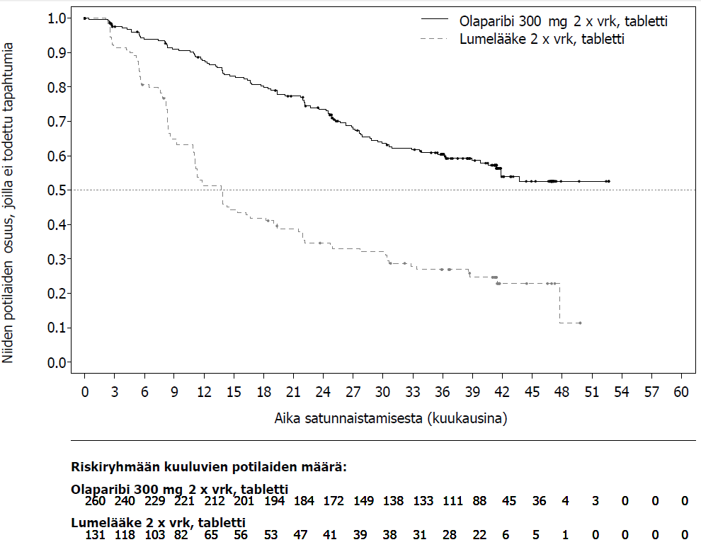
Kuva 1 SOLO1: Kaplan-Meier-käyrä etenemisvapaalle elinajalle potilailla, joilla oli vasta diagnosoitu pitkälle edennyt BRCA1/2m-munasarjasyöpä (maturiteetti 51 % − tutkijalääkärin arvio)
Kuva 2 SOLO1: Kaplan-Meier-käyrä kokonaiselinajalle potilailla, joilla oli vasta diagnosoitu pitkälle edennyt BRCA1/2m-munasarjasyöpä (maturiteetti 38 %)
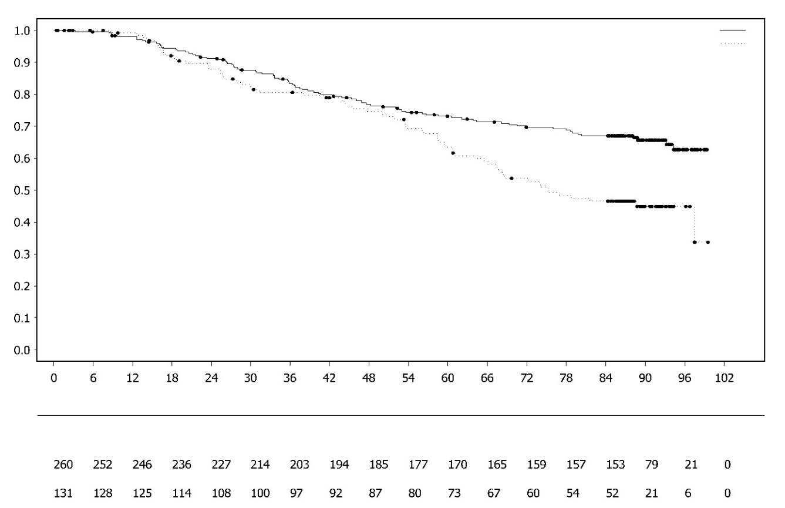
Niiden potilaiden osuus, joilla ei todettu tapahtumia
Aika satunnaistamisesta (kuukausina)
Riskissä olevien potilaiden määrä:
Olaparibi 300 mg 2 x vrk, tabletti
Lumelääke 2 x vrk, tabletti
Olaparibi 300 mg 2 x vrk, tabletti
Lumelääke 2 x vrk, tabletti
Yhdenmukaisia tuloksia havaittiin potilaiden alaryhmissä, jotka perustuivat näyttöön sairaudesta potilaan aloittaessa tutkimuksessa. Potilailla, joilla oli tutkijalääkärin arvion mukaan täydellinen vaste, riskisuhde oli 0,34 (95 %:n luottamusväli 0,24–0,47), etenemisvapaan elinajan mediaania ei saavutettu olaparibihaarassa ja se oli 15,3 kuukautta lumelääkehaarassa. Kuukauden 24 kohdalla 68 %:lla olaparibihaaran potilaista oli edelleen täydellinen vaste ja kuukauden 36 kohdalla vastaava osuus oli 45 %. Lumelääkehaarassa osuudet olivat 34 % ja 22 %. Potilailla, joilla oli osittainen vaste heidän aloittaessaan tutkimuksessa, etenemisvapaan elinajan riskisuhde oli 0,31 (95 %:n luottamusväli 0,18, 0,52; etenemisvapaan elinajan mediaani oli 30,9 kuukautta olaparibihaarassa ja 8,4 kuukautta lumelääkehaarassa). Potilaat, joilla oli osittainen vaste heidän aloittaessaan tutkimuksessa, joko saavuttivat täydellisen vasteen (15 % olaparibihaaran potilaista ja 4 % lumelääkehaaran potilaista kuukauden 24 kohdalla ja täydellinen vaste oli säilynyt kuukauden 36 kohdalla) tai heillä oli edelleen osittainen vaste / vakaa sairaus (43 % olaparibihaarassa ja 15 % lumelääkehaarassa kuukauden 24 kohdalla; 17 % olaparibihaarassa ja 15 % lumelääkehaarassa kuukauden 36 kohdalla). Niiden potilaiden osuus, joilla sairaus eteni 6 kuukauden kuluessa viimeisen platinapohjaisen solunsalpaajahoitoannoksen jälkeen, oli 3,5 % olaparibihaarassa ja 8,4 % lumelääkehaarassa.

Uusiutuneen platinaherkän munasarjasyövän ylläpitohoito
SOLO2-tutkimus

Olaparibin turvallisuutta ja tehoa ylläpitohoitona tutkittiin vaiheen III satunnaistetussa, kaksoissokkoutetussa, lumelääkekontrolloidussa tutkimuksessa potilailla, joilla oli uusiutunut platinaherkkä munasarja-, munanjohdin- tai primaari peritoneaalinen syöpä ja ituradan BRCA1/2-mutaatio. Tutkimuksessa verrattiin taudin etenemiseen asti annetun Lynparza-ylläpitohoidon (300 mg [kaksi 150 mg :n tablettia] kaksi kertaa vuorokaudessa) tehoa lumehoitoon nähden 295 potilaalla, joilla oli korkean pahanlaatuisuusasteen seroosi tai endometrioidi uusiutunut platinaherkkä munasarjasyöpä (satunnaistamissuhde 2:1: 196 sai olaparibia ja 99 lumelääkettä) ja joiden vaste säilyi platinaa sisältävän solunsalpaajahoidon päättymisen jälkeen (täydellinen vaste [CR] tai osittainen vaste [PR]).

Tutkimukseen otettiin mukaan potilaita, jotka olivat saaneet ainakin kaksi platinaa sisältävää hoitojaksoa ja joiden tauti oli uusiutunut yli 6 kuukauden kuluttua viimeistä edellisen platinapohjaisen solunsalpaajahoidon päättymisen jälkeen. Potilaat eivät olleet voineet saada aiemmin olaparibia tai muuta PARP:n estäjää. Potilaat olivat voineet saada aiemmin bevasitsumabia, mutta ei kuitenkaan välittömästi satunnaistamista edeltävän hoitojakson aikana.

Kaikilla potilailla oli lähtötilanteessa saatu näyttöä ituradan BRCA1/2-mutaatiosta (gBRCA1/2m). Potilaat, joilla oli BRCA1/2-mutaatioita, tunnistettiin joko verinäytteestä tehtävällä ituratatutkimuksella käyttämällä paikallista testiä tai keskitetysti Myriad-yrityksen tekemällä testillä tai tutkimalla kasvainnäyte käyttämällä paikallista testiä. 4,7 %:lla (14/295) satunnaistetuista potilaista todettiin BRCA1/2-geenien laajoja uudelleenjärjestymiä.

Demografiset tiedot ja lähtötilanteen tiedot olivat yleisesti hyvin samankaltaiset olaparibi- ja lumelääkehaaroissa. Mediaani-ikä molemmissa haaroissa oli 56 vuotta. Munasarjasyöpä oli primaarikasvain yli 80 %:lla potilaista. Yleisin histologinen tyyppi oli seroosi (yli 90 %), endometrioidia histologiaa ilmoitettiin 6 %:lla potilaista. 55 % olaparibihaaran potilaista oli saanut ainoastaan kahta aiemman linjan hoitoa, ja 45 % oli saanut vähintään kolmea aiemman linjan hoitoa. 61 % lumelääkehaaran potilaista oli saanut ainoastaan kahta aiemman linjan hoitoa, ja 39 % oli saanut vähintään kolmea aiemman linjan hoitoa. Suurimmalla osalla (81 %) potilaista ECOG-suorituskykypistemäärä oli 0, eikä ole olemassa tietoja potilaista, joiden suorituskykypistemäärä oli 2−4. Aikaväli, jolloin platinapohjaista hoitoa ei annettu, oli 60 %:lla potilaista > 12 kuukautta ja 40 %:lla potilaista > 6 – 12 kuukautta. Aiempaan platinapohjaiseen solunsalpaajahoitoon saatu vaste oli 47 %:lla potilaista täydellinen ja 53 %:lla osittainen. 17 % olaparibihaaran ja 20 % lumelääkehaaran potilaista oli saanut aiemmin bevasitsumabia.

Ensisijainen päätemuuttuja oli etenemisvapaa elinaika (PFS), jonka arvioi tutkijalääkäri käyttämällä RECIST 1.1 -kriteerejä (Response Evaluation Criteria in Solid Tumors). Toissijaisia tehoa koskevia päätemuuttujia olivat aika satunnaistamisesta taudin toiseen etenemiseen tai kuolemaan (PFS2), kokonaiselinaika (OS), aika satunnaistamisesta hoidon lopettamiseen tai kuolemaan (TDT), aika satunnaistamisesta ensimmäiseen seuraavaan syöpähoitoon tai kuolemaan (TFST), aika satunnaistamisesta toisen seuraavan syöpähoidon alkuun tai kuolemaan (TSST) ja terveyteen liittyvä elämänlaatu (HRQoL).

Tutkimuksen ensisijainen tavoite saavutettiin osoittamalla tutkijalääkärin arvioiman etenemisvapaan elinajan tilastollisesti merkitsevä piteneminen olaparibia saaneilla tutkittavilla lumelääkettä saaneisiin verrattuna riskisuhteella (HR) 0,30 (95 %:n luottamusväli 0,22–0,41; p < 0,0001; mediaani olaparibiryhmässä 19,1 kuukautta ja lumeryhmässä 5,5 kuukautta). Tutkijalääkärin tekemää etenemisvapaata elinaikaa koskevaa arviota tuki sokkoutetun riippumattoman radiologin keskitetysti tekemä etenemisvapaata elinaikaa koskeva arvio (riskisuhde 0,25; 95 %:n luottamusväli 0,18–0,35; p < 0,0001; mediaani olaparibia saaneilla 30,2 kuukautta ja lumelääkettä saaneilla 5,5 kuukautta). Kahden vuoden kohdalla 43 %:lla olaparibia saaneista potilaista tauti ei ollut edelleenkään edennyt, lumelääkettä saaneilla potilailla vastaava osuus oli vain 15 %.

Taulukossa 4 ja kuvassa 3 on esitetty yhteenveto tutkimuksen SOLO2 ensisijaista tavoitetta koskevasta hoitotuloksesta potilailla, joilla oli uusiutunut platinaherkkä gBRCA1/2m-munasarjasyöpä.

Taulukko 4 Yhteenveto tutkimuksen SOLO2 ensisijaista tavoitetta koskevasta hoitotuloksesta uusiutunutta platinaherkkää gBRCA1/2m-munasarjasyöpää sairastavilla potilailla
 | Olaparibi 300 mg tabletti kaksi kertaa vuorokaudessa | Lumelääke
PFS (maturiteetti 63 %)
Tapahtumien määrä: Potilaiden kokonaismäärä (%) | 107:196 (55) | 80:99 (81)
Mediaaniaika (kuukausina) (95 %:n luottamusväli) | 19,1 (16,3–25,7) | 5,5 (5,2–5,8)
HR (95 %:n luottamusväli) ª | 0,30 (0,22−0,41)
p-arvo (kaksitahoinen) | p < 0,0001
ª HR = Riskisuhde. Arvo, joka on < 1, suosii olaparibia. Analyysi tehtiin käyttämällä Coxin suhteellisten hasardien mallia, jossa oli kovariaatteina vaste aiemmalle platinasolunsalpaajahoidolle (täydellinen tai osittainen vaste) ja aika taudin etenemiseen (> 6 – 12 kuukautta ja > 12 kuukautta) viimeistä edellisen platinapohjaisen solunsalpaajahoidon yhteydessä.
PFS: Etenemisvapaa elinaika.

Kuva 3 SOLO2: Kaplan-Meier-käyrä etenemisvapaalle elinajalle uusiutunutta platinaherkkää gBRCA1/2m-munasarjasyöpää sairastavilla potilailla (maturiteetti 63 %, tutkijan arvio)
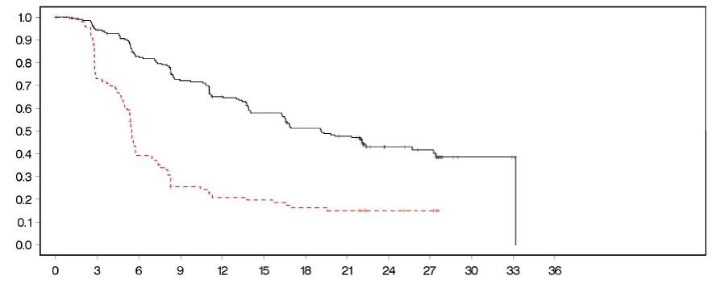
Aika satunnaistamisesta (kuukausina)

- - - - - - - - - Lumelääke 2 x vrk--------------Olaparibi 300 mg 2 x vrk
Riskissä olevien potilaiden määrä:

196 | 182 | 156 | 134 | 118 | 104 | 89 | 82 | 32 | 29 | 3 | 2 | 0 | Olaparibi 300 mg 2 x vrk
99 | 70 | 37 | 22 | 18 | 17 | 14 | 12 | 7 | 6 | 0 | 0 | 0 | Lumelääke 2 x vrk

Niiden potilaiden osuus, joilla ei todettu tapahtumia

2 x vrk: kaksi kertaa vuorokaudessa

Kokonaiselinaikaa koskevassa lopullisessa analyysissä (maturiteetti 61 %) riskisuhde oli 0,74 (95 %:n luottamusväli 0,54–1,00; p = 0,0537; mediaani olaparibia saaneilla oli 51,7 kuukautta ja lumelääkettä saaneilla 38,8 kuukautta), mikä ei saavuttanut tilastollista merkitsevyyttä. Toissijaisille päätemuuttujille TFST ja PFS2 osoitettiin pysyvä ja tilastollisesti merkitsevä paraneminen olaparibihaarassa lumelääkkeeseen verrattuna. Kokonaiselinaikaa, TFST:tä ja PFS2:ta koskevat tulokset on esitetty taulukossa 5 ja kuvassa 4.

Taulukko 5 Yhteenveto tutkimuksen SOLO2 keskeisistä toissijaista tavoitetta koskeneista hoitotuloksista potilailla, joilla oli uusiutunut platinaherkkä gBRCA1/2m-munasarjasyöpä
 | Olaparibi 300 mg tabletti kaksi kertaa vuorokaudessa | Lumelääke
Kokonaiselinaika (maturiteetti 61 %)
Tapahtumien määrä: Potilaiden kokonaismäärä (%) | 116: 196 (59) | 65: 99 (66)
Mediaaniaika,kuukausina (95 %:n luottamusväli) | 51,7 (41,5–59,1) | 38,8 (31,4–48,6)
HR (95 %:n luottamusväli) ª | 0,74 (0,54–1,00)
p-arvo* (kaksitahoinen) | p = 0,0537
TFST (maturiteetti 71 %)
Tapahtumien määrä: Potilaiden kokonaismäärä (%) | 139:196 (71) | 86:99 (87)
Mediaaniaika (kuukausina) (95 %:n luottamusväli) | 27,4 (22,6–31.1) | 7,2 (6,3–8,5)
HR (95 %:n luottamusväli) ª | 0,37 (0,28−0,48)
p-arvo* (kaksitahoinen) | p < 0,0001
PFS2 (maturiteetti 40 %)
Tapahtumien määrä: Potilaiden kokonaismäärä (%) | 70:196 (36) | 49:99 (50)
Mediaaniaika (kuukausina) (95 %:n luottamusväli) | NR (24,1–NR) | 18,4 (15,4–22,8)
HR (95 %:n luottamusväli) ª | 0,50 (0,34−0,72)
p-arvo (kaksitahoinen) | p = 0,0002
* Ei otettu huomioon kerrannaisuutta.
ª HR = Riskisuhde. Arvo, joka on < 1, suosii olaparibia. Analyysi tehtiin käyttämällä Coxin suhteellisten hasardien mallia, jossa oli kovariaatteina vaste aiemmalle platinasolunsalpaajahoidolle (täydellinen tai osittainen vaste) ja aika taudin etenemiseen (> 6 – 12 kuukautta ja > 12 kuukautta) viimeistä edellisen platinapohjaisen solunsalpaajahoidon yhteydessä.
NR: ei saavutettu; PFS2: Aika satunnaistamisesta taudin toiseen etenemiseen tai kuolemaan; TFST: Aika satunnaistamisesta ensimmäisen seuraavan hoidon alkuun tai kuolemaan.

Kuva 4 SOLO2: Kaplan–Meier-käyrä kokonaiselinajalle uusiutunutta platinaherkkää gBRCA1/2m-munasarjasyöpää sairastavilla potilailla (maturiteetti 61 %)
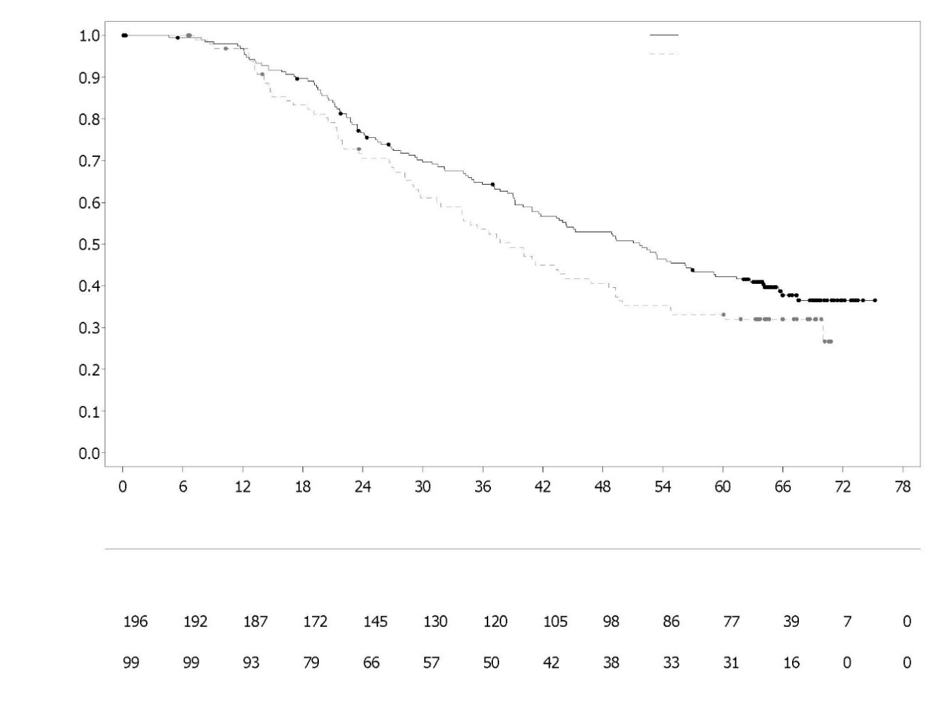
Lumelääke 2 x vrk, tabletti

Riskissä olevien potilaiden määrä:
Olaparibi 300 mg, 2 x vrk, tabletti

Aika satunnaistamisesta (kuukausina)

Niiden potilaiden osuus, joilla ei todettu tapahtumia

Olaparibi 300 mg, 2 x vrk, tabletti
Lumelääke 2 x vrk, tabletti
Lynparza-haarassa objektiivisen hoitovasteen saavuttaneiden osuus oli 41 % ja lumelääkehaarassa 17 % potilailla, joilla oli tutkimuksessa aloittaessaan mitattavissa oleva sairaus (lähtötilanteen valitut kohde leesiot). Lynparza-hoitoa saaneista potilaista, joilla oli tutkimuksessa aloittaessaan näyttöä sairaudesta (lähtötilanteen valitut kohde leesioit tai muut leesioit), 15,0 % saavutti täydellisen vasteen. Lumelääkettä saaneilla potilailla vastaava luku oli 9,1 %.

Kun etenemisvapaa elinaika analysoitiin, hoidon keston mediaani oli 19,4 kuukautta olaparibihaarassa ja 5,6 kuukautta lumelääkehaarassa. Suurin osa potilaista jatkoi aloitusannoksella 300 mg olaparibia kaksi kertaa vuorokaudessa. Haittatapahtuman vuoksi lääkkeen käytön keskeytti 45,1 %, annosta pienennettiin 25,1 %:lla potilaista ja lääkkeen käytön lopetti 10,8 %. Lääkkeen käyttö keskeytettiin useimmiten ensimmäisen kolmen hoitokuukauden aikana ja annosta pienennettiin useimmiten ensimmäisten 3–6 hoitokuukauden aikana. Yleisimmät käytön keskeyttämiseen tai annoksen pienentämiseen johtaneet haittavaikutukset olivat anemia, pahoinvointi ja oksentelu.

Potilaiden ilmoittamia hoitotuloksia koskevat tiedot eivät viittaa eroihin olaparibi- ja lumehoitoa saaneiden potilaiden välillä, mikä arvioitiin FACT-O-analyysin (Functional Assessment of Cancer Therapy – Ovarian) tutkimustulosindeksin (Trial Outcome Index, TOI) muutoksena lähtötilanteeseen nähden.

Study 19 -tutkimus (D0810C00019)
Olaparibin turvallisuutta ja tehoa platinaherkän munasarjasyövän, munanjohdin ja primaari peritoneaalinen syöpä mukaan lukien, ylläpitohoitona tutkittiin laajassa vaiheen II satunnaistetussa, kaksoissokkoutetussa, lumelääkekontrolloidussa tutkimuksessa potilailla, jotka olivat saaneet vähintään kaksi platinaa sisältävää hoitojaksoa (Study 19 -tutkimus). Tutkimuksessa verrattiin taudin etenemiseen asti Lynparza-ylläpitohoidon tehoa lumehoitoon nähden 265 potilaalla (136 sai olaparibia ja 129 lumelääkettä), joilla oli platinaherkkä korkean pahanlaatuisuusasteen seroosi munasarjasyöpä ja joiden vaste säilyi platinaa sisältävän solunsalpaajahoidon päättymisen jälkeen (täydellinen tai osittainen vaste). Ensisijainen päätemuuttuja oli etenemisvapaa elinaika (PFS), jonka arvioi tutkijalääkäri käyttämällä RECIST 1.0 -kriteerejä. Toissijaisia tehoa koskevia päätemuuttujia olivat kokonaiselinaika (OS), taudin hallinnan aste (disease control rate, DCR), joka määriteltiin varmistettuna CR/PR + SD (stable disease, vakaa tauti), terveyteen liittyvä elämänlaatu (health related quality of life, HRQoL) ja sairauteen liittyvät oireet. TFST- ja TSST-päätemuuttujista tehtiin myös eksploratiiviset analyysit.

Tutkimukseen otettiin mukaan potilaita, joiden tauti oli uusiutunut yli 6 kuukauden kuluttua viimeistä edellisen platinapohjaisen solunsalpaajahoidon päättymisen jälkeen. Tutkimukseen mukaan ottamiseksi ei tarvittu näyttöä BRCA1/2-mutaatiosta (osalla potilaista BRCA-mutaatiostatus määritettiin jälkikäteen). Potilaat eivät olleet voineet saada aiemmin olaparibia tai muuta PARP:n estäjää. Potilaat olivat voineet saada aiemmin bevasitsumabia, mutta ei kuitenkaan välittömästi satunnaistamista edeltävän hoitojakson aikana. Uusintahoito olaparibilla ei ollut sallittu, jos tauti eteni olaparibihoidon aikana.

Potilaat, joilla oli BRCA1/2-mutaatioita, tunnistettiin joko verinäytteestä tehtävällä ituratatutkimuksella käyttämällä paikallista testiä tai keskitetysti Myriad-yrityksen tekemällä testillä tai tutkimalla kasvainnäyte käyttämällä Foundation Medicine -yrityksen suorittamaa testiä. 7,4 %:lla (10/136) satunnaistetuista potilaista todettiin BRCA1/2-geenien laajoja uudelleenjärjestymiä.

Demografiset tiedot ja lähtötilanteen tiedot olivat yleisesti hyvin samankaltaiset olaparibi- ja lumelääkehaaroissa. Mediaani-ikä molemmissa haaroissa oli 59 vuotta. Munasarjasyöpä oli primaarikasvain 86 %:lla potilaista. 44 % olaparibihaaran potilaista oli saanut ainoastaan kahta aiemman linjan hoitoa, ja 56 % oli saanut vähintään kolmea aiemman linjan hoitoa. 49 % lumelääkehaaran potilaista oli saanut ainoastaan kahta aiemman linjan hoitoa, ja 51 % oli saanut vähintään kolmea aiemman linjan hoitoa. Suurimmalla osalla (77 %) potilaista ECOG-suorituskykypistemäärä oli 0, eikä ole olemassa tietoja potilaista, joiden suorituskykypistemäärä oli 2−4. Aikaväli, jolloin platinapohjaista hoitoa ei annettu, oli 60 %:lla potilaista > 12 kuukautta ja 40 %:lla potilaista 6 – 12 kuukautta. Aiempaan platinapohjaiseen solunsalpaajahoitoon saatu vaste oli 45 %:lla potilaista täydellinen ja 55 %:lla osittainen. 6 % olaparibihaaran ja 5 % lumelääkehaaran potilaista oli saanut aiemmin bevasitsumabia.

Tutkimuksen ensisijainen tavoite saavutettiin osoittamalla etenemisvapaan elinajan tilastollisesti merkitsevä piteneminen olaparibia saaneilla tutkittavilla lumelääkettä saaneisiin verrattuna kokonaispopulaatiossa riskisuhteella 0,35 (95 %:n luottamusväli 0,25−0,49; p < 0,00001; mediaani olaparibia saaneilla 8,4 kuukautta ja lumelääkettä saaneilla 4,8 kuukautta). Kokonaiselinajan lopullisessa analyysissä (viimeinen tiedonkeruupäivä 9.5.2016), kun maturiteetti oli 79 %, olaparibin ja lumelääkkeen välisen vertailun riskisuhde oli 0,73 (95 %:n luottamusväli 0,55−0,95; p = 0,02138 [etukäteen määriteltyä merkitsevyystasoa < 0,0095 ei saavutettu]; mediaani olaparibia saaneilla oli 29,8 kuukautta ja lumelääkettä saaneilla 27,8 kuukautta). Olaparibia saaneiden ryhmässä potilaista 23,5 % (n = 32/136) jatkoi hoitoa vähintään 2 vuoden ajan verrattuna 3,9 %:iin (n = 5/128) lumelääkeryhmän potilaista. Vaikka potilasmäärät olivat pieniä, olaparibiryhmän potilaista 13,2 % (n = 18/136) jatkoi hoitoa vähintään 5 vuoden ajan verrattuna 0,8 %:iin (n = 1/128) lumelääkeryhmän potilaista.

Ennalta suunnitellussa alaryhmäanalyysissä todettiin, että potilaat, joilla oli BRCA1/2-mutaatio ja munasarjasyöpä (n = 136, 51,3 %, sisälsi 20 potilasta, joiden kasvaimessa oli todettu somaattinen BRCA1/2-mutaatio), muodostivat alaryhmän, joka hyötyi kliinisesti eniten monoterapiana annetusta olaparibiylläpitohoidosta. Hyötyä havaittiin myös potilailla, joilla oli villityypin BRCA1/2 tai -BRCA1/2-variantti, jonka merkitys oli epäselvä (variants of uncertain significance, VUS) (BRCA1/2wt/VUS), vaikkakin voimakkuudeltaan vähäisempää. Alaryhmäanalyysien ei ollut suunniteltu sisältävän useita testejä.

Taulukossa 6 on esitetty yhteenveto Study 19 -tutkimuksen ensisijaista tavoitetta koskeneesta hoitotuloksesta potilailla, joilla oli uusiutunut platinaherkkä BRCA1/2-mutaatio- ja BRCA1/2wt/VUS-munasarjasyöpä, ja taulukossa 6 ja kuvassa 5 kaikilla potilailla.

Taulukko 6 Yhteenveto Study 19 -tutkimuksen ensisijaista tavoitetta koskeneesta hoitotuloksesta kaikilla potilailla ja uusiutunutta platinaherkkää munasarjasyöpää sairastavilla potilailla, joilla on BRCA1/2-mutaatio ja BRCA1/2wt/VUS
 | Kaikki potilaatª |  | BRCA1/2-mutaatio |  | BRCA1/2wt/VUS
 | Olaparibi | Lumelääke | Olaparibi | Lumelääke | Olaparibi | Lumelääke
PFS – viimeinen tiedonkeruupäivä 30.6.2010
Tapahtumien määrä: Potilaiden kokonaismäärä (%) | 60:136 (44) | 94:129 (73) | 26:74 (35) | 46:62 (74) | 32:57 (56) | 44:61 (72)
Mediaaniaika (kuukausina) (95 %:n luottamusväli) | 8,4  (7,4–11,5) | 4,8  (4,0–5,5) | 11,2  (8,3–NR) | 4,3  (3,0–5,4) | 7,4  (5,5–10,3) | 5,5  (3,7–5,6)
HR (95 %:n luottamusväli) ^{b} | 0,35 (0,25–0,49) |  | 0,18 (0,10–0,31) |  | 0,54 (0,34–0,85)
p-arvo (kaksitahoinen) | p < 0,00001 |  | p < 0,00001 |  | p = 0,00745
ª Kaikki potilaat sisälsi seuraavat alaryhmät: BRCA1/2-mutaatio, BRCA1/2wt/VUS- ja BRCA1/2-status tuntematon (11 potilasta, joiden status oli tuntematon, eivät sisälly taulukkoon erillisenä alaryhmänä).
^{b} HR = Riskisuhde. Arvo, joka on < 1, suosii olaparibia. Analyysi tehtiin käyttämällä Coxin suhteellisen hasardin mallia, jossa huomioon otettavia tekijöitä olivat hoito, etninen tausta, platinaherkkyys ja viimeiseen platinahoitoon saatu vaste.
NR: ei saavutettu; PFS: Etenemisvapaa elinaika.

Kuva 5 Study 19 -tutkimus: Kaplan-Meier-käyrä etenemisvapaalle elinajalle täydellisessä analyysisarjassa (maturiteetti 58 %, tutkijan arvio), viimeinen tiedonkeruupäivä 30.6.2010
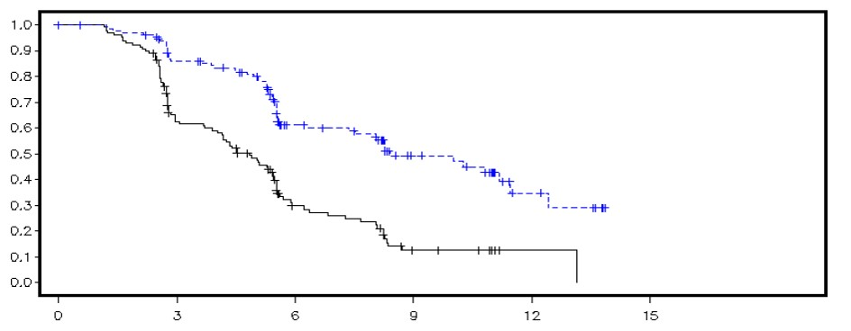
Niiden potilaiden osuus, joilla ei todettu tapahtumia
Aika satunnaistamisesta (kuukausina)

--------------Lumelääke - - - - - - - - - Olaparibi

Riskissä olevien potilaiden määrä:

136 | 106 | 53 | 24 | 7 | 0 | Olaparibi
129 | 72 | 24 | 7 | 1 | 0 | Lumelääke
Taulukossa 7 on esitetty yhteenveto Study 19 -tutkimuksen keskeisistä toissijaista tavoitetta koskeneista hoitotuloksista potilailla, joilla oli uusiutunut platinaherkkä BRCA1/2-mutaatio- ja BRCA1/2wt/VUS-munasarjasyöpä, ja taulukossa 7 ja kuvassa 6 kaikilla Study 19 -tutkimuksen potilailla.

Taulukko 7 Yhteenveto Study 19 -tutkimuksen keskeisistä toissijaista tavoitetta koskeneista hoitotuloksista kaikilla potilailla ja uusiutunutta platinaherkkää munasarjasyöpää sairastavilla potilailla, joilla on BRCA1/2-mutaatio ja BRCA1/2wt/VUS
 | Kaikki potilaatª |  |  |  | BRCA1/2-mutaatio |  |  |  | BRCA1/2wt/VUS
 | Olaparibi |  | Lumelääke |  | Olaparibi |  | Lumelääke |  | Olaparibi |  | Lumelääke
OS - viimeinen tiedonkeruupäivä 9.5.2016
Tapahtumien määrä: Potilaiden kokonaismäärä (%) |  | 98:136 (72) |  | 112:129 (87) |  | 49:74 (66) |  | 50:62 (81)^{c} | 45:57 (79) | 57:61 (93)
Mediaaniaika (kuukausina) (95 %:n luottamusväli) |  | 29,8  (26,9–35,7) |  | 27,8  (24,9–33,7) |  | 34,9  (29,2–54,6) |  | 30,2  (23,1–40,7) | 24,5  (19,8–35,0) | 26,6  (23,1–32,5)
HR (95 %:n luottamusväli)^{b} |  | 0,73 (0,55–0,95) |  |  |  | 0,62 (0,42–0,93) |  |  | 0,84 (0,57–1,25)
p-arvo* (kaksitahoinen) |  | p = 0,02138 |  |  |  | p = 0,02140 |  |  | p = 0,39749
TFST – viimeinen tiedonkeruupäivä 9.5.2016
Tapahtumien määrä: Potilaiden kokonaismäärä (%) |  | 106:136 (78) |  | 124:128 (97) |  | 55:74 (74) |  | 59:62 (95) | 47:57 (83) | 60:61 (98)
Mediaaniaika (kuukausina) (95 %:n luottamusväli) |  | 13,3  (11,3–15,7) |  | 6,7  (5,7–8,2) |  | 15,6  (11,9–28,2) |  | 6,2  (5,3–9,2) | 12,9  (7,8–15,3) | 6,9  (5,7–9,3)
HR (95 %:n luottamusväli)^{b} |  | 0,39 (0,30–0,52) |  |  |  | 0,33 (0,22–0,49) |  |  | 0,45 (0,30–0,66)
p-arvo* (kaksitahoinen) |  | p < 0,00001 |  |  |  | p < 0,00001 |  |  | p = 0,00006
* Alaryhmäanalyysien ei ollut suunniteltu sisältävän useita testejä eikä kaikkien potilaiden TFST-päätemuuttujien arviointia ollut suunniteltu.
ª Kaikki potilaat sisälsi seuraavat alaryhmät: BRCA1/2-mutaatio, BRCA1/2wt/VUS- ja BRCA1/2-status tuntematon (11 potilasta, joiden status oli tuntematon, eivät sisälly taulukkoon erillisenä alaryhmänä).
^{b} HR = Riskisuhde. Arvo, joka on < 1, suosii olaparibia. Analyysi tehtiin käyttämällä Coxin suhteellisen hasardin mallia, jossa huomioon otettavia tekijöitä olivat hoito, etninen tausta, platinaherkkyys ja viimeiseen platinahoitoon saatu vaste.
^{c} Noin neljäsosa lumelääkettä saaneista ja BRCA-mutaatioalaryhmään kuuluvista potilaista (14/62; 22,6 %), sai myöhemmin PARP:n estäjää.
OS: Kokonaiselinaika; TFST: Aika satunnaistamisesta ensimmäisen seuraavan hoidon alkuun tai kuolemaan.

Kuva 6 Study 19 -tutkimus: Kaplan-Meier-käyrä kokonaiselinajalle täydellisessä analyysisarjassa (maturiteetti 79 %), viimeinen tiedonkeruupäivä 9.5.2016
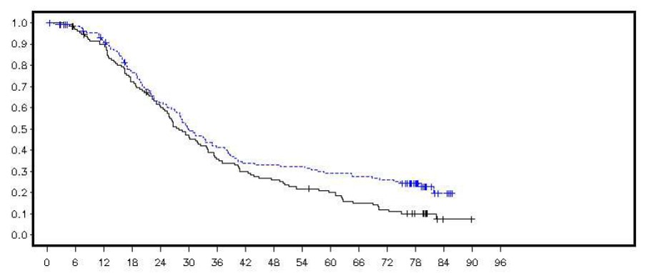
Elossa olevien potilaiden osuus
Aika satunnaistamisesta (kuukausina)

--------------Lumelääke - - - - - - - - - Olaparibi

Riskissä olevien potilaiden määrä:

Olaparibi
Lumelääke

2 x vrk: kaksi kertaa vuorokaudessa

Kun etenemisvapaa elinaika analysoitiin, hoidon keston mediaani oli 8 kuukautta olaparibihaarassa ja 4 kuukautta lumelääkehaarassa. Suurin osa potilaista jatkoi aloitusannoksella olaparibia. Haittatapahtuman vuoksi lääkkeen käytön keskeytti 34,6 %, annosta pienennettiin 25,7 %:lla potilaista ja lääkkeen käytön lopetti 5,9 %. Lääkkeen käyttö keskeytettiin ja annosta pienennettiin useimmiten ensimmäisen kolmen hoitokuukauden aikana. Yleisimmät käytön keskeyttämiseen tai annoksen pienentämiseen johtaneet haittavaikutukset olivat pahoinvointi, anemia, oksentelu, neutropenia ja väsymys. Anemiaan liittyneiden haittavaikutusten ilmaantuvuus oli 22,8 % (7,4 % haittavaikutuksilla, joiden CTCAE-aste oli vähintään 3).

Potilaiden ilmoittamia hoitotuloksia koskevat tiedot eivät viittaa eroihin olaparibi- ja lumehoitoa saaneiden potilaiden välillä, mikä mitattiin sillä, miten paljon tutkimustulosindeksi (Trial Outcome Index, TOI) ja FACT-O-kokonaispistemäärä (Functional Analysis of Cancer Therapy–Ovarian total score) parani tai huononi.

OPINION-tutkimus

Olaparibin käyttöä ylläpitohoitona tutkittiin vaiheen IIIb yksihaaraisessa OPINION-monikeskustutkimuksessa uusiutunutta platinaherkkää munasarjasyöpää, munanjohdinsyöpää tai primaaria peritoneaalista syöpää sairastavilla potilailla, jotka olivat saaneet vähintään kaksi aiempaa linjaa platinapohjaista solunsalpaajahoitoa ja joilla ei ollut haitallista tai epäiltyä haitallista gBRCA-mutaatiota. Tutkimukseen otettiin mukaan potilaita, joilla oli hoitovaste (täydellinen tai osittainen) platinapohjaisen solunsalpaajahoidon päättymisen jälkeen. Yhteensä mukaan otettiin 279 potilasta, jotka saivat tässä tutkimuksessa olaparibihoitoa taudin etenemiseen asti tai kunnes ilmaantui toksisia vaikutuksia, joita ei voitu hyväksyä. Keskitetyn testauksen perusteella vahvistettiin, että 90,7 % potilaista ei kantanut gBRCA-mutaatiota ja lisäksi 9,7 %:lla potilaista tunnistettiin sBRCA-mutaatio.

Ensisijainen päätemuuttuja oli etenemisvapaa elinaika (PFS), jonka arvioi tutkijalääkäri käyttämällä muokattuja RECIST 1.1 -kriteerejä. Toissijaisiin päätemuuttujiin kuului kokonaiselinaika (OS).

Ylläpitohoitona käytetyllä olaparibilla osoitettiin olevan kliinistä vaikutusta potilailla, joiden uusiutuneessa platinaherkässä munasarjasyövässä ei todettu gBRCA-mutaatiota. Lopullisessa kokonaiselinajan analyysissa (viimeinen tiedonkeruupäivä 17.9.2021) kokonaiselinaikaa koskevien tulosten maturiteetti oli 52,3 %.

Yhteenveto ensisijaisen tavoitteen (etenemisvapaa elinaika, PFS) ja toissijaisen tavoitteen (kokonaiselinaika, OS) tuloksista OPINION-tutkimuksessa potilailla, joilla on uusiutunut platinaherkkä munasarjasyöpä, eikä gBRCA-mutaatiota, on esitetty taulukossa 8.

Taulukko 8 Yhteenveto keskeisten tavoitteiden tuloksista OPINION-tutkimuksessa: uusiutunutta platinaherkkää munasarjasyöpää sairastaneet potilaat, joilla ei todettu gBRCA-mutaatiota

 | Olaparibitabletit, 300 mg kaksi kertaa vuorokaudessa
PFS (maturiteetti 75 %) (viimeinen tiedonkeruupäivä 2.10.2020)
Tapahtumien lukumäärä: potilaiden kokonaismäärä (%) | 210: 279 (75,3)
Mediaani PFS (95 %:n luottamusväli) kuukausinaª | 9,2 (7,6, 10,9)
OS (maturiteetti 52,3 %) (viimeinen tiedonkeruupäivä 17.9.2021)
Tapahtumien lukumäärä: potilaiden kokonaismäärä (%) | 146: 279 (52,3)
OS (95 %:n luottamusväli) kuukausina, mediaaniª | 32,7 (29,5, 35,3)
ªLaskettu Kaplan–Meier-menetelmällä.
PFS-ajan ja OS-ajan mediaanin luottamusvälit laskettiin Brookmeyer–Crowley-menetelmällä.
PFS = etenemisvapaa elinaika, OS = kokonaiselinaika.

HRD-positiivisen pitkälle edenneen munasarjasyövän ensilinjan ylläpitohoito

PAOLA-1-tutkimus

PAOLA-1 oli vaiheen III satunnaistettu, kaksoissokkoutettu, lumekontrolloitu monikeskustutkimus, jossa verrattiin Lynparza-valmisteen (300 mg [kaksi 150 mg :n tablettia] kaksi kertaa vuorokaudessa) ja samanaikaisesti annetun bevasitsumabihoidon (15 mg/kg kerta-annoksena 3 viikon välein infuusiona laskimoon) tehoa ja turvallisuutta lumelääkkeen ja bevasitsumabin yhdistelmään pitkälle edenneen (FIGO-levinneisyysasteet III ja IV) korkean pahanlaatuisuusasteen epiteelistä munasarja-, munanjohdin- tai primaaria peritoneaalista syöpää sairastavien aikuispotilaiden ylläpitohoidossa platinapohjaisen solunsalpaajahoidon ja bevasitsumabin yhdistelmällä annetun ensilinjan hoidon jälkeen. Bevasitsumabihoidon kokonaiskesto oli enintään 15 kuukautta/22 hoitojaksoa ja kattoi sekä solunsalpaajahoidon yhteydessä annetun hoidon että ylläpitohoitona annetun ajanjakson.

Tutkimukseen satunnaistettiin 806 potilasta (satunnaistamissuhde 2:1, 537 sai olaparibia ja bevasitsumabia ja 269 lumelääkettä ja bevasitsumabia), joilla ei ollut näyttöä (NED) taudista täydellisen kirurgisen poiston jälkeen tai joilla oli säilynyt täydellinen hoitovaste (CR) tai osittainen hoitovaste (PR) platinapohjaisen solunsalpaajahoidon ja bevasitsumabin yhdistelmällä annetun ensilinjan hoidon jälkeen. Potilaat olivat saaneet vähintään 4 ja enintään 9 hoitojaksoa; suurin osa (63 %) oli saanut 6 ensilinjan hoitojaksoa platina-taksaani-pohjaista solunsalpaajahoitoa ja vähintään 2 hoitojaksoa bevasitsumabia viimeisten kolmen solunsalpaajahoitojakson yhteydessä. Ennen satunnaistamista saatujen bevasitsumabihoitojaksojen määrän mediaani oli 5.

Potilaat stratifioitiin ensilinjan hoitotuloksen (sytoreduktiivisen leikkauksen ajoitus ja hoitotulos sekä vaste platinapohjaiseen solunsalpaajahoitoon) ja kasvaimen BRCA-mutaatiostatuksen (tBRCAm) mukaan, joka määritettiin prospektiivisen paikallisen testauksen perusteella. Potilaat jatkoivat bevasitsumabihoitoa ylläpitohoitona ja aloittivat Lynparza-hoidon vähintään 3 viikon ja enintään 9 viikon kuluttua viimeisimmän solunsalpaajahoitoannoksen saamisesta. Lynparza-hoitoa jatkettiin, kunnes perussairaus eteni tai ilmaantui toksisia vaikutuksia, joita ei voitu hyväksyä, tai enintään 2 vuoden ajan. Potilaat, jotka hoitavan lääkärin näkemyksen mukaan saattoivat edelleen hyötyä hoidon jatkamisesta, voivat saada hoitoa 2 vuoden jälkeenkin.

Demografiset tiedot ja lähtötilanteen tiedot olivat samankaltaiset molemmissa haaroissa hoitoaikeen mukaisessa populaatiossa (ITT-populaatiossa) ja biomarkkerien perusteella määritellyissä alaryhmissä, jotka muodostettiin tBRCA-mutaatiostatuksen (prospektiivisesti tai jälkikäteen määritetyn mutaatiostatuksen), GIS-statuksen ja HRD-statuksen (määriteltiin tässä tutkimuksessa molempien biomarkkerien yhdistelmäksi) perusteella. Potilaiden mediaani-ikä molemmissa haaroissa oli 61 vuotta, ja suurimmalla osalla (70 %:lla) ECOG-suorituskykypistemäärä oli 0. Potilaista 86 %:lla primaarikasvain oli munasarjasyöpä. Yleisin histologinen tyyppi oli seroosi (96 %), ja endometrioidia histologiaa ilmoitettiin 2 %:lla potilaista. Suurimmalla osalla potilaista (63 %:lla) oli todettu FIGO-levinneisyysaste IIIC. Kaikki potilaat olivat saaneet ensilinjan platinapohjaista hoitoa ja bevasitsumabia. Potilaita ei rajattu leikkauksen hoitotuloksen perusteella; 63 %:lla potilaista oli täydellinen sytoreduktio primaarileikkauksen tai intervallisytoreduktioleikkauksen jälkeen ja 37 %:lla oli makroskooppista jäännöstautia. Molemmissa haaroissa kolmellakymmenellä prosentilla (30 %) potilaista oli seulonnan yhteydessä todettu tBRCA-mutaatio. Biomarkkeri-alaryhmien demografiset tiedot ja lähtötilanteen tiedot olivat yhtenevät ITT-populaation demografisten tietojen ja lähtötilanteen tietojen kanssa. HRD-positiivisessa alaryhmässä 65 %:lla potilaista oli täydellinen sytoreduktio ja 35 %:lla tutkittavista oli makroskooppista jäännöstautia. Koko tutkimukseen otetussa populaatiossa 30 %:lla kummankin haaran potilaista oli seulonnan yhteydessä todettu paikallisessa testauksessa tBRCA-mutaatio (haitallinen tai patogeeninen mutaatio) ja 4 %:lla potilaista BRCA-mutaatiostatus ei ollut tiedossa. Saatavilla olevat kliiniset näytteet analysoitiin jälkikäteen 97 %:lta potilaista tBRCA-mutaatiostatuksen vahvistamiseksi ja genomin epävakautta kuvaavan pistemäärän selvittämiseksi edellä kuvatulla tavalla. Potilaista, joilla ei todettu tBRCA-mutaatiota, 29 %:lla (19 %:lla kokonaispopulaatiosta) oli positiivinen GIS-pistemäärä, joka oli tässä tutkimuksessa etukäteen määritelty siten, että yhdistetty pistemäärä oli vähintään 42. Kun tBRCA-mutaatiostatus ja positiivinen GIS-pistemäärä yhdistettiin, kokonaispopulaatiossa 48 %:lla potilaista kasvaimen HRD-status oli positiivinen, 34 %:lla negatiivinen ja 18 %:lla tuntematon.

Ensisijainen päätemuuttuja oli etenemisvapaa elinaika (PFS), joka määriteltiin aikana satunnaistamisesta tutkijalääkärin arvioimaan taudin etenemiseen muokattujen RECIST 1.1 -kriteerien (Response Evaluation Criteria in Solid Tumors) perusteella tai kuolemaan. Toissijaisia tehoa mittaavia päätemuuttujia olivat aika satunnaistamisesta taudin toiseen etenemiseen tai kuolemaan (PFS2), kokonaiselinaika (OS), aika satunnaistamisesta ensimmäiseen seuraavaan syöpähoitoon tai kuolemaan (TFST) ja terveyteen liittyvä elämänlaatu (HRQoL). Potilaiden kasvaimet arvioitiin RECIST 1.1 -kriteerien mukaan lähtötilanteessa ja 24 viikon välein (tietokonetomografia tai magneettikuvaus 12 viikon kohdalla, jos kliinisesti tai CA-125-arvojen perusteella todettu taudin eteneminen) enintään 42 kuukauden ajan tai kunnes objektiivisessa radiologisessa tutkimuksessa oli todettu taudin edenneen.

Tutkimuksessa saavutettiin sen ensisijainen päätemuuttuja ITT-populaatiossa, mikä osoitti tilastollisesti merkitsevää paranemista tutkijalääkärin arvioiman etenemisvapaan elinajan suhteen olaparibia ja bevasitsumabia saaneilla potilailla verrattuna lumelääkettä ja bevasitsumabia saaneisiin potilaisiin (HR 0,59, 95 %:n luottamusväli 0,49–0,72, p < 0,0001; yhdistetyllä olaparibi- ja bevasitsumabihoidolla mediaani 22,1 kuukautta ja yhdistetyllä lumelääke- ja bevasitsumabihoidolla 16,6 kuukautta). Tämä oli yhdenmukainen BICR:n tekemän PSF- analyysin kanssa. Suurimman osan hyödystä saivat kuitenkin biomarkkeripositiivisiksi määritellyt potilaat (tBRCA-mutaatio, GIS, positiivinen HRD-status, joka määriteltiin todetun tBRCA-mutaation ja/tai GIS-positiivisuuden perusteella).

Kokonaispopulaatiossa tehty lopullinen PFS2-analyysi (viimeinen tiedonkeruupäivä 22.3.2020, maturiteetti 53 %), oli tilastollisesti merkitsevä (HR = 0,78, 95 %:n luottamusväli 0,64–0,95, p = 0,0125, mediaani olaparibia ja bevasitsumabia saaneilla oli 36,5 kuukautta ja lumelääkettä ja bevasitsumabia saaneilla 32,6 kuukautta).

Lopullisessa kokonaiselinajan analyysissa (viimeinen tiedonkeruupäivä 22.3.2022) potilailla, joiden HRD-status oli positiivinen (tBRCA-mutaatio ja/tai GIS-positiivisuus), kokonaiselinaika oli numeerisesti pidempi olaparibia ja bevasitsumabia saaneiden haarassa verrattuna lumelääkettä ja bevasitsumabia saaneiden haaraan (ks. taulukko 9).

tBRCA-mutaatiostatuksen perusteella satunnaistettujen potilaiden alaryhmässä (241/806 potilasta) etenemisvapaan elinajan mediaani olaparibia ja bevasitsumabia saaneiden haarassa oli 37,2 kuukautta ja vastaavasti lumelääkettä ja bevasitsumabia saaneiden haarassa 22,0 kuukautta (HR = 0,34, 95 %:n luottamusväli 0,23, 0,51). Kun lopullisessa kokonaiselinajan analyysissa (viimeinen tiedonkeruupäivä 22.3.2022) tarkastellaan tBRCA-mutaatiostatuksen perusteella satunnaistettujen potilaiden alaryhmää, havaitaan kuoleman riskin olevan numeerisesti pienempi olaparibia ja bevasitsumabia saaneiden haarassa verrattuna lumelääkettä ja bevasitsumabia saaneiden haaraan (HR 0,63; 95 %:n luottamusväli 0,41, 0,97).

Tehoa koskevat tulokset muissa jälkikäteen analysoituihin kasvainnäytteisiin perustuneissa biomarkkeri-alaryhmäanalyyseissä on esitetty taulukossa 9.

Taulukko 9 Yhteenveto PAOLA-1-tutkimuksen keskeisistä tehoa koskevista löydöksistä pitkälle edennyttä munasarjasyöpää sairastavilla potilailla, joilla oli tBRCA-mutaation ja/tai GIS-pistemäärän perusteella määritelty positiivinen HRD-status (puutteellinen homologinen rekombinaatio)
 | tBRCA-mutaatio^{*, c}  (n = 235) |  | GIS-positiivinen (HRD-positiivinen, tBRCA-mutaatio pois lukien)^{*, d}  (n = 152) |  | HRD-positiivinen  (n = 387)
 | Olaparibi ja bevasitsu-mabi | Lumelääke ja bevasitsu-mabi | Olaparibi ja bevasitsu-mabi | Lumelääke ja bevasitsu-mabi | Olaparibi ja bevasitsu-mabi | Lumelääke ja bevasitsumabi
PFS, tutkijan arvio (maturiteetti 46 %), viimeinen tiedonkeruupäivä 22.3.2019ª
Tapahtumien määrä: potilaiden kokonaismäärä (%) | 44:158 (28) | 52:77 (68) | 43:97 (44) | 40:55 (73) | 87:255 (34) | 92:132 (70)
Mediaaniaika (kuukausina) | 37,2 | 18,8 | 28,1 | 16,6 | 37,2 | 17,7
HR (95 %:n luottamusväli)^{b} | 0,28 (0,19, 0,42) |  | 0,43 (0,28, 0,66) |  | 0,33 (0,25, 0,45)
PFS2, tutkijan arvio (maturiteetti 40 %), viimeinen tiedonkeruupäivä 22.3.2020
Tapahtumien määrä: potilaiden kokonaismäärä (%) | 44:158 (28) | 37:77 (48) | 41:97 (42) | 33:55 (60) | 85:255 (33) | 70:132 (53)
Mediaaniaika (kuukausina) | NR | 42,2 | 50,3 | 30,1 | 50,3 | 35,4
HR (95 %:n luottamusväli)^{b} | 0,53 (0,34, 0,82) |  | 0,60 (0,38, 0,96) |  | 0,56 (0,41, 0,77)
OS: lopullinen analyysi (maturiteetti 42 %), viimeinen tiedonkeruupäivä 22.3.2022
Tapahtumien määrä: potilaiden kokonaismäärä (%) | 49:158 (31,0) | 37:77 (48,1) | 44:97 (45,4) | 32:55 (58,2) | 93:255 (36,5) | 69:132 (52,3)
Mediaaniaika (kuukausina) | 75,2 | 66,9 | NR | 52,0 | 75,2 | 57,3
HR (95 %:n luottamusväli)^{b} | 0,57 (0,37, 0,88) |  | 0,71 (0,45, 1,13) |  | 0,62 (0,45, 0,85)
* Ennalta suunniteltu alaryhmä
ª Kaplan-Meier-estimaattien perusteella niiden potilaiden osuus, joilla tauti ei ollut edennyt, oli olaparibia ja bevasitsumabia saaneiden ryhmässä 12 kuukauden kohdalla 89 % ja 24 kuukauden kohdalla 66 % ja lumelääkettä ja bevasitsumabia saaneiden ryhmässä 12 kuukauden kohdalla 71 % ja 24 kuukauden kohdalla 29 %.
^{b} Arvo, joka on < 1, suosii olaparibia. Analyysi tehtiin käyttämällä Coxin suhteellisen hasardin mallia, joka oli stratifioitu seulonnan kohdalla todetun ensilinjan hoitovasteen ja seulonnan yhteydessä tehdyllä laboratoriotutkimuksella varmistetun tBRCA-statuksen mukaan.
^{c} Myriad-yrityksen määrittämä tBRCA-mutaatiostatus
^{d} HRD-positiivinen, tBRCA-mutaatio pois lukien: määritelmänä oli Myriad-yrityksen määrittämä genomin epävakautta kuvaava pistemäärä (GIS) ≥ 42 (ennakkoon määritelty katkaisupiste)
CI = Luottamusväli; HR = Riskisuhde; NR: Ei saavutettu

Kuva 7 PAOLA-1: Kaplan–Meier-käyrä etenemisvapaalle elinajalle pitkälle edennyttä munasarjasyöpää sairastavilla potilailla (jotka määriteltiin HRD-positiivisiksi PAOLA-1-tutkimuksessa) (maturiteetti 46 %, tutkijan arvio)
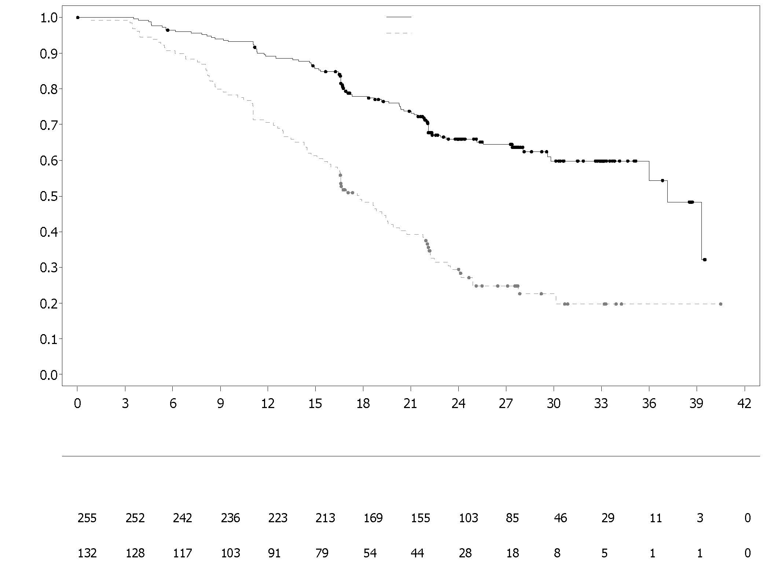
Riskissä olevien potilaiden määrä:
Lumelääke + bevasitsumabi
Olaparibi + bevasitsumabi
Aika satunnaistamisesta (kuukausia)
Potilaiden osuus, joilla ei todettu tapahtumia
Lumelääke+ bevasitsumabi
Olaparibi + bevasitsumabi

Kuva 8 PAOLA-1: Kaplan–Meier-käyrä lopulliselle kokonaiselinajalle positiivisen HRD-statuksen mukaan (tBRCA-mutaatio mukaan lukien) (viimeinen tiedonkeruupäivä 22.3.2022)
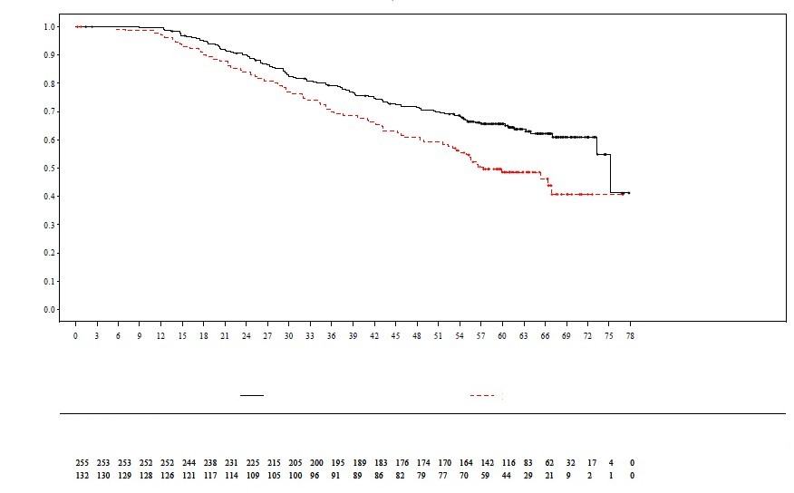
Olaparibi + bevasitsumabi
Lumelääke + bevasitsumabi
Riskissä olevien potilaiden määrä:
Lumelääke + bevasitsumabi
Olaparibi + bevasitsumabi
Aika satunnaistamisesta (kuukausia)
Potilaiden osuus, joilla ei todettu tapahtumia

Ituradan BRCA-mutaation omaavan korkean riskin varhaisvaiheen rintasyövän liitännäishoito
OlympiA

Olaparibiliitännäishoidon turvallisuutta ja tehoa tutkittiin potilailla, joilla oli ituradan BRCA1/2-mutaatioita ja HER2-negatiivinen korkean riskin varhaisvaiheen rintasyöpä ja jotka olivat saaneet definitiivistä paikallishoitoa sekä esiliitännäis- tai liitännäissolunsalpaajahoitoa. Kyseessä oli vaiheen III satunnaistettu, kaksoissokkoutettu, rinnakkaisryhmillä toteutettu, lumekontrolloitu monikeskustutkimus (OlympiA). Potilaiden edellytettiin jatkaneen loppuun asti vähintään 6 hoitojaksoa esiliitännäis- tai liitännäissolunsalpaajahoitoa, sisältäen antrasykliiniä, taksaania tai molempia. Aikaisemmin annettu platinahoito aiemman syövän (esimerkiksi munasarjasyövän) hoitoon tai rintasyövän liitännäis- tai esiliitännäishoitoon oli sallittu. Korkean riskin varhaisvaiheen rintasyöpäpotilaat määriteltiin seuraavasti:

- esiliitännäishoitona solunsalpaajia saaneet potilaat: potilailla, joilla oli joko kolmoisnegatiivinen rintasyöpä tai hormonireseptoripositiivinen rintasyöpä, oli täytynyt olla leikkaushetkellä invasiivinen jäännöstauti rinnassa ja/tai poistetuissa imusolmukkeissa (ei täydellistä patologista vastetta). Lisäksi potilailla, joilla oli hormonireseptoripositiivinen rintasyöpä, CPS&EG-pistemäärän täytyi olla vähintään 3. Pisteytys perustui ennen hoidon aloittamista määritettyyn kliiniseen levinneisyysasteeseen ja hoidon jälkeen määritettyyn patologiseen levinneisyysasteeseen (CPS), estrogeenireseptoristatukseen (ER-statukseen) sekä histologiseen erilaistumisasteeseen taulukossa 10 esitetyllä tavalla.
Taulukko 10 Varhaisvaiheen rintasyövän levinneisyysasteen, reseptoristatuksen ja erilaistumisasteen pisteytystä koskevat vaatimukset tutkimuksen sisäänottoa varten*

Aste/ominaisuus |  | Pisteet
Kliininen levinneisyysaste  (ennen hoidon aloittamista) | I/IIA | 0
Kliininen levinneisyysaste  (ennen hoidon aloittamista) | IIB/IIIA | 1
Kliininen levinneisyysaste  (ennen hoidon aloittamista) | IIIB/IIIC | 2
Patologinen levinneisyysaste (hoidon jälkeen) | 0/I | 0
Patologinen levinneisyysaste (hoidon jälkeen) | IIA/IIB/IIIA/IIIB | 1
Patologinen levinneisyysaste (hoidon jälkeen) | IIIC | 2
Reseptoristatus | ER-positiivinen | 0
Reseptoristatus | ER-negatiivinen | 1
Tumagradus | Tumagradus 1–2 | 0
Tumagradus | Tumagradus 3 | 1
* Potilaiden, joilla oli hormonireseptoripositiivinen rintasyöpä, oli saatava yhteensä vähintään 3 pistettä.

- liitännäishoitona solunsalpaajia saaneet potilaat: potilailla, joilla oli kolmoisnegatiivinen rintasyöpä, oli täytynyt olla joko imusolmukepositiivinen tauti tai imusolmukenegatiivinen tauti, jossa primaarikasvaimen koko oli vähintään 2 cm; potilailla, joilla oli HR-positiivinen, HER2-negatiivinen tauti, oli täytynyt olla vähintään 4 patologisesti positiiviseksi vahvistettua imusolmuketta.
Potilaat satunnaistettiin (1:1) saamaan joko 300 mg olaparibia (kaksi 150 mg:n tablettia) kaksi kertaa vuorokaudessa (n = 921) tai lumelääkettä (n = 915). Satunnaistaminen stratifioitiin hormonireseptoristatuksen (HR-positiivinen/HER2-negatiivinen vs. kolmoisnegatiivinen), aiemman esiliitännäis- vs. liitännäissolunsalpaahoidon ja nykyisen rintasyövän hoitoon annetun aiemman platinahoidon (annettu vs. ei annettu) mukaan. Hoitoa jatkettiin vähintään 1 vuoden ajan tai taudin uusiutumiseen asti tai kunnes ilmeni haittavaikutuksia, joita ei voitu hyväksyä. Potilaat, joilla oli HR-positiivisia kasvaimia, saivat myös hormonaalista hoitoa.

Ensisijainen päätemuuttuja oli tautivapaa elossaolo invasiivisen syövän suhteen (invasive disease-free survival, IDFS), joka määriteltiin ajaksi satunnaistamisesta päivään, jolloin tauti uusiutui ensimmäisen kerran. Uusiutumiseksi katsottiin invasiivinen lokoregionaalinen syöpä, etäpesäkkeinen uusiutuminen, kontralateraalinen invasiivinen rintasyöpä, uusi syöpä tai mistä tahansa syystä johtuva kuolema. Toissijaisia tavoitteita olivat kokonaiselinaika (OS), tautivapaa elossaolo etäpesäkkeisen syövän suhteen (distant disease-free survival, DDFS; määriteltiin ajaksi satunnaistamisesta siihen, että saatiin näyttöä rintasyövän ensimmäisestä etäpesäkkeisestä uusiutumisesta), uusien primaarien kontralateraalisten rintasyöpien (invasiiviset ja ei-invasiiviset), uuden primaarin munasarjasyövän, uuden primaarin munanjohdinsyövän ja uuden primaarin peritoneaalisyövän ilmaantuvuus sekä potilaiden ilmoittamia hoitotuloksia koskevat tiedot, jotka perustuivat FACIT-Fatigue- ja EORTC QLQ-C30-kyselyihin.

Soveltuvuus tutkimukseen määritettiin keskitetysti Myriad-yrityksen tekemällä testillä tai paikallisesti tehdyllä gBRCA-testillä, jos sellainen oli saatavilla. Potilaat, jotka otettiin tutkimukseen paikallisen gBRCA-testin tuloksen perusteella, antoivat näytteen jälkikäteen tehtävää vahvistustestiä varten. OlympiA-tutkimukseen otetuista 1 836 potilaasta 1 623:lla vahvistettiin gBRCA-mutaatio keskitetyllä testauksella joko prospektiivisesti tai retrospektiivisesti.

Demografiset tiedot ja lähtötilanteen tiedot olivat hyvin samankaltaiset molemmissa hoitohaaroissa. Tutkittavien mediaani-ikä oli 42 vuotta. 67 % potilaista oli valkoihoisia, 29 % aasialaisia ja 2,6 % mustaihoisia. Olaparibihaaran potilaista kaksi (0,2 %) ja lumehaaran potilaista neljä (0,4 %) oli miehiä. 61 % potilaista oli premenopausaalisia. 89 %:lla potilaista ECOG-suorituskykypistemäärä oli 0 ja 11 %:lla ECOG-suorituskykypistemäärä oli 1. Potilaista 82 %:lla oli kolmoisnegatiivinen rintasyöpä ja 18 %:lla HR-positiivinen tauti. 50 % potilaista oli aiemmin saanut solunsalpaajia esiliitännäishoitona ja 50 % liitännäishoitona. 94 % potilaista oli saanut antrasykliiniä ja taksaania. 26 % kaikista potilaista oli saanut aiemmin rintasyöpään platinahoitoa. Olaparibihaarassa 87 % ja lumelääkehaarassa 92 % HR-positiivista tautia sairastavista potilaista sai samanaikaisesti hormonaalista hoitoa. Kaikkiaan 89,5 % HR-positiivista tautia sairastavista potilaista sai hormonaalista hoitoa, mukaan lukien letrotsolia (23,7 %), tamoksifeenia (40,9 %), anastrotsolia (17,2 %) tai eksemestaania (14,8 %).

Tutkimuksessa saavutettiin sen ensisijainen päätemuuttuja, joka osoitti tilastollisesti merkitsevän paranemisen IDFS:n suhteen olaparibihaarassa verrattuna lumehaaraan. IDFS-tapahtumia ilmeni 284 potilaalla, mikä vastasi 12 %:a olaparibihaaran potilaista (etäpesäkkeinen 8 %:lla, paikallinen/alueellinen 1,4 %:lla, kontralateraalinen invasiivinen rintasyöpä 0,9 %:lla, toinen primaari maligniteetti muualla kuin rinnassa 1,2 %:lla ja kuolema 0,2 %:lla) ja 20 %:a lumehaaran potilaista (etäpesäkkeinen 13 %:lla, paikallinen/alueellinen 2,7 %:lla, kontralateraalinen invasiivinen rintasyöpä 1,3 %:lla, toinen primaari maligniteetti muualla kuin rinnassa 2,3 %:lla ja kuolema 0 %:lla). Tilastollisesti merkitsevä paraneminen havaittiin myös DDFS:n suhteen olaparibihaarassa verrattuna lumehaaraan. Kokonaiselinajan (OS) primaarianalyysin (maturiteetti 10 %, viimeinen tiedonkeruupäivä 12.7.2021) kohdalla havaittiin kokonaiselinajan tilastollisesti merkitsevä paraneminen olaparibihaarassa lumehaaraan verrattuna (HR = 0,68 [98,5 %:n luottamusväli 0,47, 0,97], p-arvo = 0,0091). Noin viisi vuotta viimeisen potilaan satunnaistamisen jälkeen tehdyssä ennalta määritellyssä analyysissä, jonka kohdalla seuranta-ajan mediaani oli olaparibihaarassa 6,2 vuotta ja lumelääkehaarassa 6,1 vuotta, kokonaiselinaika oli edelleen pidempi olaparibihaarassa kuin lumelääkehaarassa. Tehoa koskevat tulokset täydellisestä analyysisarjasta on esitetty taulukossa 11 ja kuvissa 9 ja 10.

Taulukko 11 OlympiA-tutkimuksen tehoa koskevat tulokset liitännäishoitoa saaneilla varhaisvaiheen rintasyöpää sairastavilla potilailla, joilla on ituradan BRCA-mutaatio
 |  | Olaparibi 300 mg kaksi kertaa vuorokaudessa  (N = 921) |  | Lumelääke  (N = 915)
IDFS (maturiteetti 15 %) – viimeinen tiedonkeruupäivä 27.3.2020
Tapahtumien lukumäärä: potilaiden kokonaismäärä (%) |  | 106:921 (12) |  | 178:915 (20)
HR (99,5 %:n luottamusväli)ª |  | 0,58 (0,41, 0,82)
P-arvo (kaksitahoinen)^{b} |  | 0,0000073
Niiden potilaiden prosenttiosuus (95 %:n luottamusväli), joilla ei ollut invasiivista tautia 3 vuoden kohdalla^{c} |  | 86 (83, 88) | 77 (74, 80)
DDFS (maturiteetti 13 %) – viimeinen tiedonkeruupäivä 27.3.2020
Tapahtumien lukumäärä: potilaiden kokonaismäärä (%) |  | 89:921 (10) |  | 152:915 (17)
HR (99,5 %:n luottamusväli)ª |  | 0,57 (0,39, 0,83)
P-arvo (kaksitahoinen)^{b} |  | 0,0000257
Niiden potilaiden prosenttiosuus (95 %:n luottamusväli), joilla ei ollut etäpesäkkeistä tautia 3 vuoden kohdalla^{c} |  | 88 (85, 90) | 80 (77, 83)
Kokonaiselinaika (maturiteetti 14 %) – viimeinen tiedonkeruupäivä 5.6.2024 [viiden vuoden seuranta-analyysi]
Tapahtumien lukumäärä: potilaiden kokonaismäärä (%) |  | 107:921 (12) |  | 143:915 (16)
HR (95 %:n luottamusväli)ª |  | 0,72 (0,56, 0,93)
Elossa olevien potilaiden prosenttiosuus (95 %:n luottamusväli) 3 vuoden kohdalla^{c}  Elossa olevien potilaiden prosenttiosuus (95 %:n luottamusväli) 4 vuoden kohdalla^{c}  Elossa olevien potilaiden prosenttiosuus (95 %:n luottamusväli) 5 vuoden kohdalla^{c}  Elossa olevien potilaiden prosenttiosuus (95 %:n luottamusväli) 6 vuoden kohdalla^{c} |  | 93 (91, 94)  90 (88, 92)  89 (87, 91)  88 (85, 90) | 89 (87, 91)  87 (85, 89)  86 (83, 88)  83 (80, 86)
ª Perustuu ositettuun Coxin suhteellisen hasardin malliin; < 1 tarkoittaa, että riski oli pienempi olaparibihaarassa kuin lumehaarassa.
^{b} p-arvo perustuu ositettuun log rank -testiin.
^{c} Prosenttiosuudet on laskettu Kaplan–Meier-estimaattien perusteella.
DDFS = tautivapaa elossaolo etäpesäkkeisen syövän suhteen (distant disease-free survival); IDFS = tautivapaa elossaolo invasiivisen syövän suhteen (invasive disease-free survival), HR = riskisuhde (hazard ratio)

Kuva 9 OlympiA: Kaplan–Meier-käyrä tautivapaalle elossaololle invasiivisen syövän suhteen (IDFS) liitännäishoitoa saaneilla korkean riskin varhaisvaiheen rintasyöpää sairastavilla potilailla, joilla on ituradan BRCA-mutaatio (viimeinen tiedonkeruupäivä 27.3.2020)
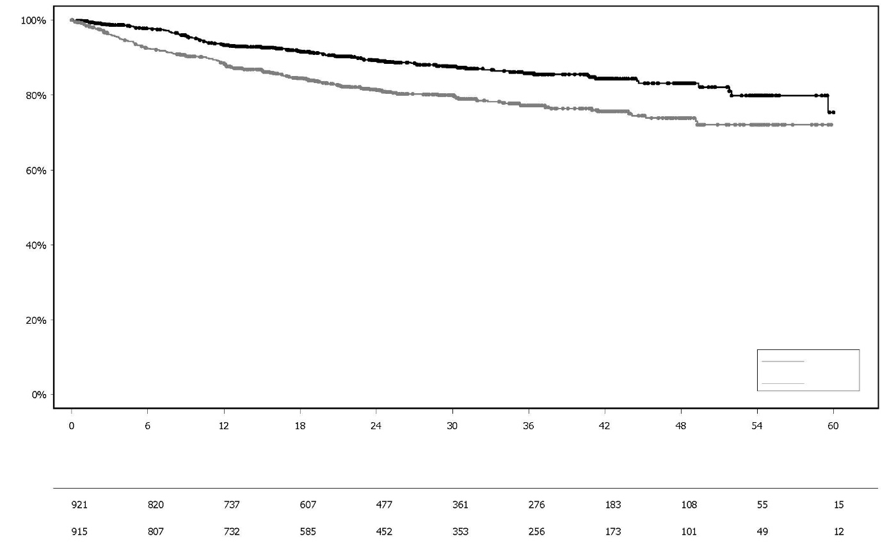
Olaparibi
Lumelääke
Olaparibi 300 mg kahdesti vuorokaudessa

Elossa olevien ja invasiivisesta taudista vapaiden potilaiden osuus

Lumelääke

Riskissä olevien potilaiden määrä:
Kuukausia satunnaistamisesta

Kuva 10 OlympiA: Kaplan–Meier-käyrä kokonaiselinajalle liitännäishoitoa saaneilla korkean riskin varhaisvaiheen rintasyöpää sairastavilla potilailla, joilla on ituradan BRCA-mutaatio (viimeinen tiedonkeruupäivä 5.6.2024)
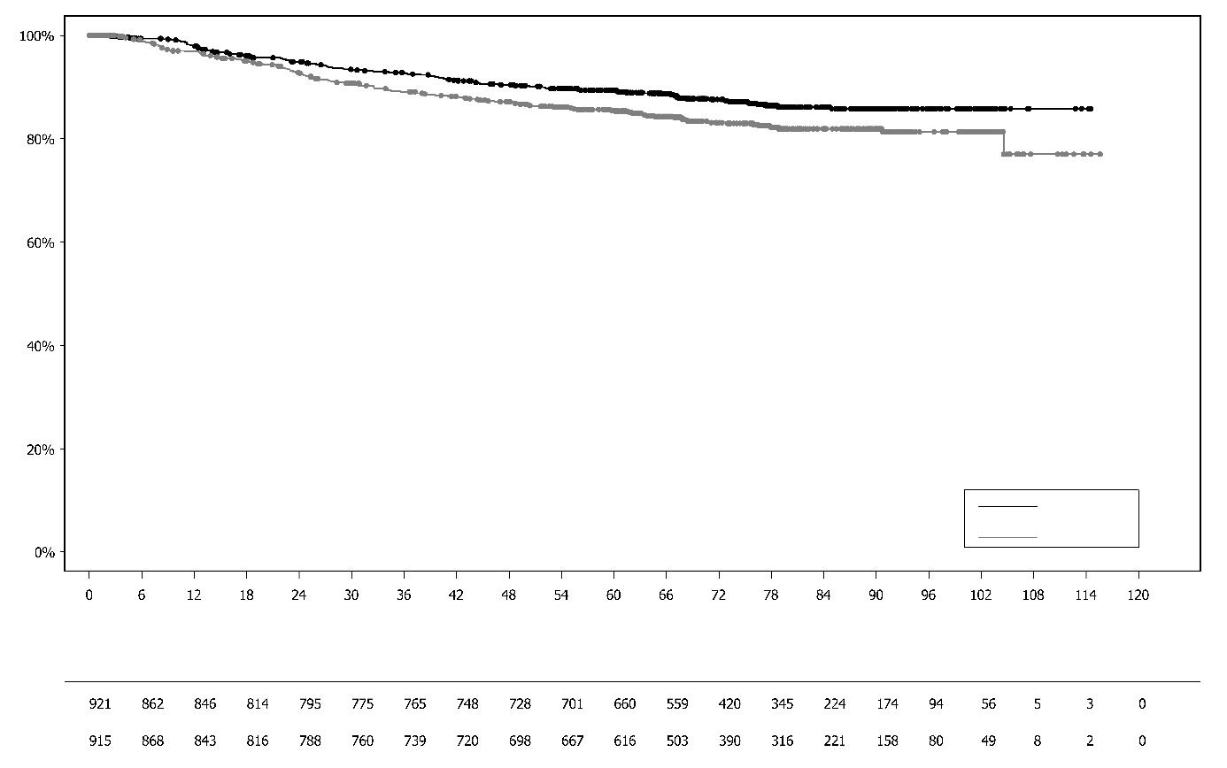
Riskissä olevien potilaiden määrä:
Olaparibi
Lumelääke
Olaparibi 300 mg kahdesti vuorokaudessa
Lumelääke

Kuukausia satunnaistamisesta
Elossa olevien potilaiden osuus

gBRCA1/2-mutaation omaava HER2-negatiivinen metastasoitunut rintasyöpä
OlympiAD (tutkimus D0819C00003)

Olaparibin turvallisuutta ja tehoa potilailla, joilla on gBRCA1/2-mutaatioita ja HER2-negatiivinen metastasoitunut rintasyöpä, tutkittiin vaiheen III satunnaistetussa, avoimessa, kontrolloidussa tutkimuksessa (OlympiAD). Tässä tutkimuksessa 302 potilasta, joilla oli todettu haitallinen tai epäilty haitallinen gBRCA-mutaatio, satunnaistettiin suhteessa 2:1 saamaan joko Lynparza-valmistetta (300 mg [kaksi 150 mg:n tablettia] 2 kertaa vuorokaudessa) tai lääkärin valitsemaa solunsalpaajahoitoa (kapesitabiinia, 42 %, eribuliinia, 35 %, tai vinorelbiinia, 17 %), kunnes tauti eteni tai ilmaantui toksisia vaikutuksia, joita ei voitu hyväksyä. Potilaat, joilla oli BRCA1/2-mutaatioita, tunnistettiin verinäytteestä tehtävällä ituratatutkimuksella käyttämällä paikallista testiä tai keskitetysti Myriad-yrityksen tekemällä testillä. Potilaat stratifioitiin seuraavien tekijöiden perusteella: aiempien solunsalpaajahoitojen saaminen metastasoituneen rintasyövän hoitoon (kyllä/ei), hormonireseptoripositiivinen (HR-positiivinen) vai kolmoisnegatiivinen, aiempi rintasyövän platinahoito (kyllä/ei). Ensisijainen päätemuuttuja oli PFS, jonka arvioi sokkoutettu riippumaton keskitetty arvioijataho (BICR) RECIST 1.1 -kriteerien mukaan. Toissijaisia päätemuuttujia olivat PFS2, kokonaiselinaika, objektiivinen hoitovaste (ORR) ja HRQoL.

Potilaiden oli täytynyt saada antrasykliinia, ellei se ollut vasta-aiheista, ja taksaania joko (esi)liitännäishoitona tai metastasoituneen syövän vuoksi. Jos potilaalla oli HR-positiivinen (ER- ja/tai PgR-positiivinen) kasvain, edellytettiin, että potilas oli saanut ainakin yhtä hormonihoitoa (liitännäishoitona tai metastasoituneen syövän hoitoon) ja tauti oli edennyt hormonihoidosta huolimatta, tai että tauti oli hoitavan lääkärin mielestä hormonihoitoon soveltumaton. Aiempi platinahoito oli sallittua metastasoituneen syövän hoidossa edellyttäen, ettei taudin etenemisestä platinahoidon aikana ollut näyttöä, ja (esi)liitännäishoitona edellyttäen, että viimeinen annos oli saatu vähintään 12 kuukautta ennen satunnaistamista. Aiempi hoito PARP:n estäjällä, mukaan lukien olaparibilla, ei ollut sallittua.

Demografiset tiedot ja lähtötilanteen tiedot olivat yleisesti hyvin samankaltaiset olaparibi- ja vertailuhaaroissa (ks. taulukko 12).

Taulukko 12 Potilaiden demografiset ja lähtötilanteen ominaispiirteet OlympiAD-tutkimuksessa

 | Olaparibi 300 mg kaksi kertaa vuorokaudessa  n = 205 | Solunsalpaaja  n = 97
Ikä vuosina (mediaani) | 44 | 45
Sukupuoli (%)
Nainen | 200 (98) | 95 (98)
Mies | 5 (2) | 2 (2)
Rotu (%)
Valkoihoinen | 134 (65) | 63 (65)
Aasialainen | 66 (32) | 28 (29)
Muu | 5 (2) | 6 (6)
ECOG-suorituskykypistemäärä (%)
0 | 148 (72) | 62 (64)
1 | 57 (28) | 35 (36)
Taudin yleinen luokitus
Metastasoitunut | 205 (100) | 97 (100)
Paikallisesti edennyt | 0 | 0
Uusi metastasoitunut rintasyöpä (%) | 26 (13) | 12 (12)
Hormonireseptoristatus (%)
HR+ | 103 (50) | 49 (51)
Kolmoisnegatiivinen rintasyöpä | 102 (50) | 48 (49)
gBRCA-mutaation tyyppi (%)
gBRCA1 | 117 (57) | 51 (53)
gBRCA2 | 84 (41) | 46 (47)
gBRCA1 ja gBRCA2 | 4 (2) | 0
≥ 2 etäpesäkkeiden sijaintia (%) | 159 (78) | 72 (74)
Etäpesäkkeen sijainti (%)
Vain luusto | 16 (8) | 6 (6)
Muu | 189 (92) | 91 (94)
BICR:n mukaan mitattavissa oleva sairaus (%) | 167 (81) | 66 (68)
Edennyt tauti satunnaistamishetkellä (%) | 159 (78) | 73 (75)
Kasvaimen erilaistumisaste diagnosointihetkellä
Hyvin erilaistunut (G1) | 5 (2) | 2 (2)
Kohtalaisesti erilaistunut (G2) | 52 (25) | 23 (24)
Heikosti erilaistunut (G3) | 108 (53) | 55 (57)
Erilaistumaton (G4) | 4 (2) | 0
Erilaistumisastetta ei voida arvioida (GX) | 27 (13) | 15 (16)
Puuttuu | 9 (4) | 2 (2)
Metastasoituneen rintasyövän hoitoon annettujen aiempien linjojen solunsalpaajahoitojen määrä (%)
0 | 68 (33) | 31 (32)
1 | 80 (39) | 42 (43)
2 | 57 (28) | 24 (25)
Aiempi platinapohjainen hoito (%) | 55 (27) | 21 (22)
vain (esi)liitännäishoitona | 12 (6) | 6 (6)
vain metastasoituneen taudin hoidossa | 40 (20) | 14 (14)
(esi)liitännäishoitona ja metastasoituneen taudin hoidossa | 3 (1) | 1 (1)
Aiempi antrasykliinihoito
(esi)liitännäishoitona | 169 (82) | 76 (78)
metastasoituneen taudin hoidossa | 41 (20) | 16 (17)
Aiempi taksaanihoito
(esi)liitännäishoitona | 146 (71) | 66 (68)
metastasoituneen taudin hoidossa | 107 (52) | 41 (42)
Aiempi antrasykliini- ja taksaanihoito | 204 (99,5) | 96 (99)

Hoitohaarassa 0,5 % ja vertailuhaarassa 8 % potilaista sai seuraavaksi PARP:n estäjää, ja hoitohaarassa 29 % ja vertailuhaarassa 42 % potilaista sai seuraavaksi platinahoitoa.

Tehon ensisijaiselle päätemuuttujalle PFS:lle osoitettiin tilastollisesti merkitsevä paraneminen olaparibia saaneilla potilailla vertailuhaaran potilaisiin verrattuna (ks. taulukko 13 ja kuva 11).

Taulukko 13 Yhteenveto OlympiAD-tutkimuksen keskeisistä tehoa koskevista löydöksistä HER2-negatiivista metastasoitunutta rintasyöpää sairastavilla potilailla, joilla on gBRCA1/2-mutaatio
 | Olaparibi 300 mg kaksi kertaa vuorokaudessa | Solunsalpaaja
PFS (maturiteetti 77 %) – viimeinen tiedonkeruupäivä 9.12.2016
Tapahtumien määrä: potilaiden kokonaismäärä (%) | 163:205 (80) | 71:97 (73)
Mediaaniaika (kuukausina) (95 %:n luottamusväli) | 7,0 (5,7–8,3) | 4,2 (2,8–4,3)
HR (95 %:n luottamusväli) | 0,58 (0,43–0,80)
p-arvo (kaksitahoinen)ª | p = 0,0009
PFS2 (maturiteetti 65 %) – viimeinen tiedonkeruupäivä 25.9.2017^{b}
Tapahtumien määrä: potilaiden kokonaismäärä (%) | 130:205 (63) | 65:97 (67)
Mediaaniaika (kuukausina) (95 %:n luottamusväli) | 12,8 (10,9–14,3) | 9,4 (7,4–10,3)
HR (95 %:n luottamusväli) | 0,55 (0,39–0,77)
p-arvo (kaksitahoinen)ª | p = 0,0005
Kokonaiselinaika (maturiteetti 64 %) – viimeinen tiedonkeruupäivä 25.9.2017
Tapahtumien määrä: potilaiden kokonaismäärä (%) | 130:205 (63) | 62:97 (64)
Mediaaniaika (kuukausina) (95 %:n luottamusväli) | 19,3 (17,2–21,6)^{c} | 17,1 (13,9–21,9)
HR (95 %:n luottamusväli) | 0,90 (0,66–1,23)
p-arvo (kaksitahoinen)ª | p = 0,5131
Vahvistettu objektiivinen hoitovaste – viimeinen tiedonkeruupäivä 9.12.2016
Objektiivisen hoitovasteen saavuttaneiden määrä: niiden potilaiden kokonaismäärä, joiden sairaus oli mitattavissa (%) | 87:167 (52)^{d} | 15:66 (23)
95 %:n luottamusväli | 44,2–59,9 | 13,3–35,7
Vasteen kesto – viimeinen tiedonkeruupäivä 9.12.2016
Mediaani, kuukausina (95 %:n luottamusväli) | 6,9 (4,2, 10,2) | 7,9 (4,5, 12,2)
ª Ositetun log-rank-testin perusteella.
^{b} Post-hoc-analyysi.
^{c} Pois rajattujen potilaiden seuranta-ajan mediaani oli olaparibiryhmässä 25,3 kuukautta ja vertailuryhmässä 26,3 kuukautta.
^{d} Vahvistettu hoitovaste (BICR:n mukaan) määriteltiin kirjatuksi CR- tai PR-vasteeksi, joka on vahvistettu toistetulla kuvantamistutkimuksella vähintään 4 viikkoa sen käynnin jälkeen, jolla vaste ensin havaittiin. Olaparibihaarassa 8 % potilaista, joilla oli mitattavissa oleva sairaus, saavutti täydellisen hoitovasteen, vertailuhaarassa taas 1,5 %; 74/167 (44 %) olaparibihaaran potilaista ja 14/66 (21 %) solunsalpaajahoitohaaran potilaista saavutti osittaisen hoitovasteen. Kolmoisnegatiivista rintasyöpää sairastavien potilaiden alaryhmässä vahvistettu objektiivisen hoitovasteen saavuttaneiden osuus oli 48 % (41/86) olaparibihaarassa ja 12 % (4/33) vertailuhaarassa. HR+-potilaiden alaryhmässä vahvistettu objektiivisen hoitovasteen saavuttaneiden osuus oli 57 % (46/81) olaparibihaarassa ja 33 % (11/33) vertailuhaarassa.
HR: riskisuhde; HR+: hormonireseptoripositiivinen; PFS: etenemisvapaa elinaika; PFS2: aika toiseen etenemiseen tai kuolemaan

Kuva 11 OlympiAD: Kaplan-Meier-käyrä BICR:n arvioimalle etenemisvapaalle elinajalle HER2-negatiivista metastasoitunutta rintasyöpää sairastavilla potilailla, joilla on gBRCA1/2-mutaatio (maturiteetti 77 %), viimeinen tiedonkeruupäivä 9.12.2016
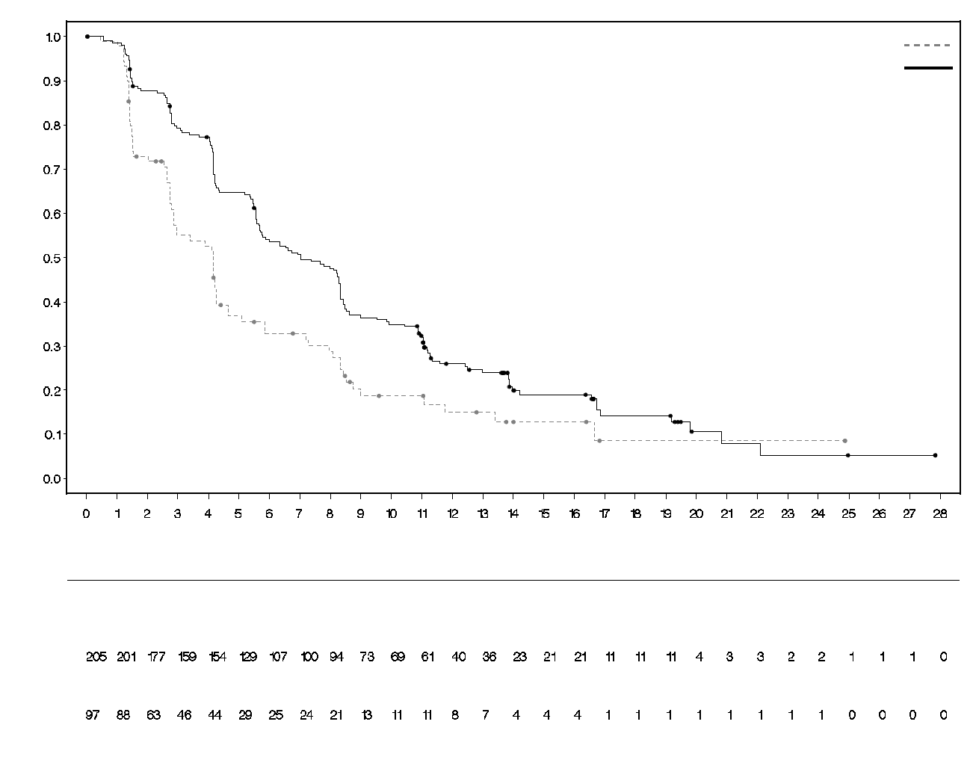
Solunsalpaajahoito (N = 97)
Olaparibi 300 mg kahdesti vuorokaudessa (N = 205)
Riskissä olevien potilaiden määrä:
Olaparibi 300 mg tabletti kahdesti vuorokaudessa

Etenemisvapaan elinajan todennäköisyys
Solunsalpaajahoito
Aika satunnaistamisesta (kuukausina)
Kaikissa ennalta määritellyissä potilaiden alaryhmissä havaittiin yhdenmukaisia tuloksia (ks. kuva 12). Alaryhmäanalyysi viittasi olaparibin PFS-hyötyyn vertailuvalmisteeseen verrattuna kolmoisnegatiivisen rintasyövän (riskisuhde 0,43; 95 %:n luottamusväli 0,29–0,63, n = 152) ja hormonireseptoripositiivisen (HR+) rintasyövän (riskisuhde 0,82; 95 %:n luottamusväli 0,55–1,26, n = 150) alaryhmissä.

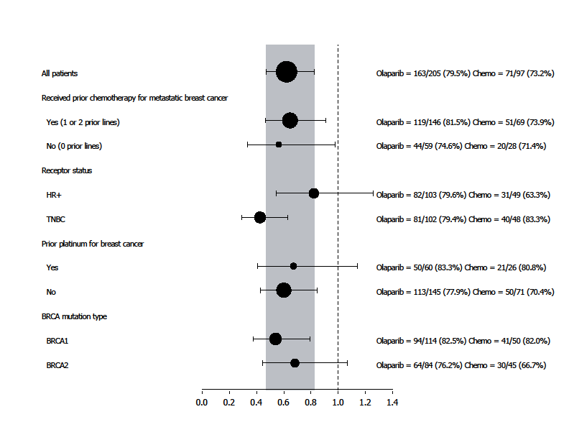
Kuva 12 PFS (BICR), Forest-kuvaaja ennalta määritettyjen alaryhmien mukaan

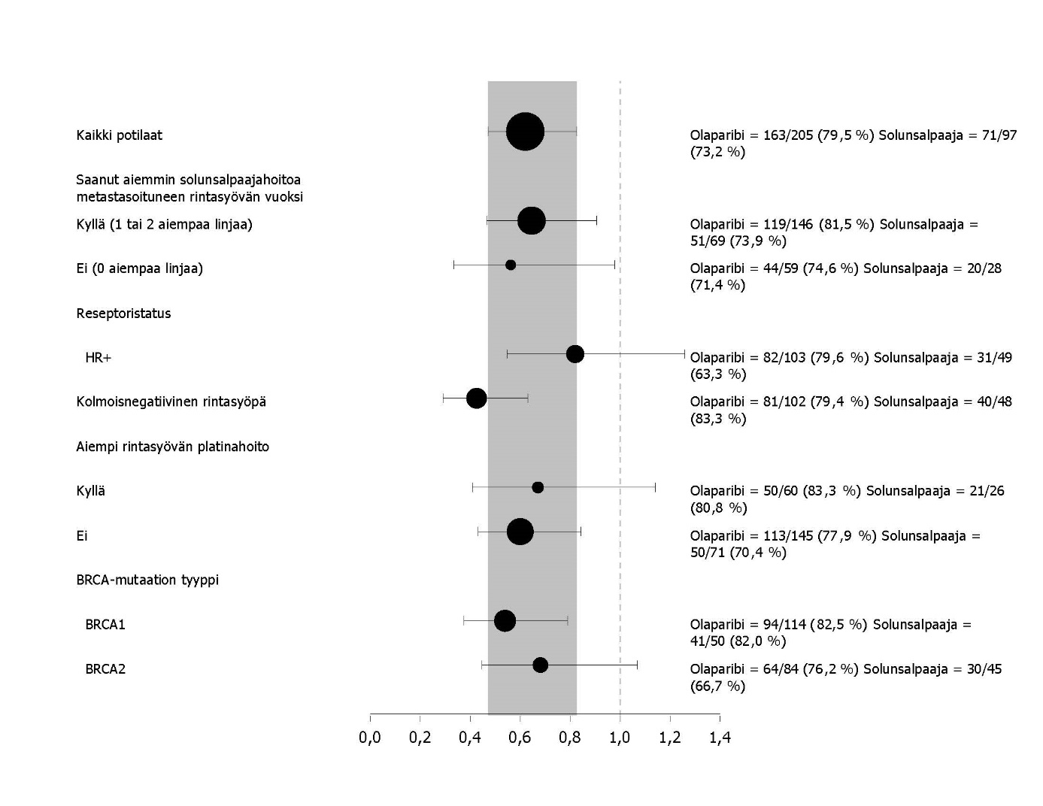

Post hoc -analyysissä, joka tehtiin alaryhmästä, jossa potilaiden tauti ei ollut edennyt muun solunsalpaajahoidon kuin platinahoidon aikana, etenemisvapaan elinajan mediaani oli olaparibihaarassa (n = 22) 8,3 kuukautta (95 %:n luottamusväli 3,1–16,7) ja solunsalpaajahoitohaarassa (n = 16) 2,8 kuukautta (95 %:n luottamusväli 1,4–4,2) riskisuhteella 0,54 (95 %:n luottamusväli 0,24–1,23).Potilaiden määrä on kuitenkin liian pieni, jotta tehokkuudesta voitaisiin tehdä merkityksellisiä johtopäätöksiä tässä alaryhmässä.

Seitsemän miespotilasta satunnaistettiin (5 olaparibihaaraan ja 2 vertailuhaaraan). PFS-analyysin kohdalla yhdellä olaparibihaaran potilaalla oli vahvistettu osittainen vaste, jonka kesto oli 9,7 kuukautta. Vertailuhaarassa ei ollut vahvistettuja vasteita.

Kuva 13 OlympiAD: Kaplan-Meier-käyrä kokonaiselinajalle gBRCA1/2-mutaation omaavaa HER2-negatiivista metastasoitunutta rintasyöpää sairastavilla potilailla (maturiteetti 64 %), viimeinen tiedonkeruupäivä 25.9.2017
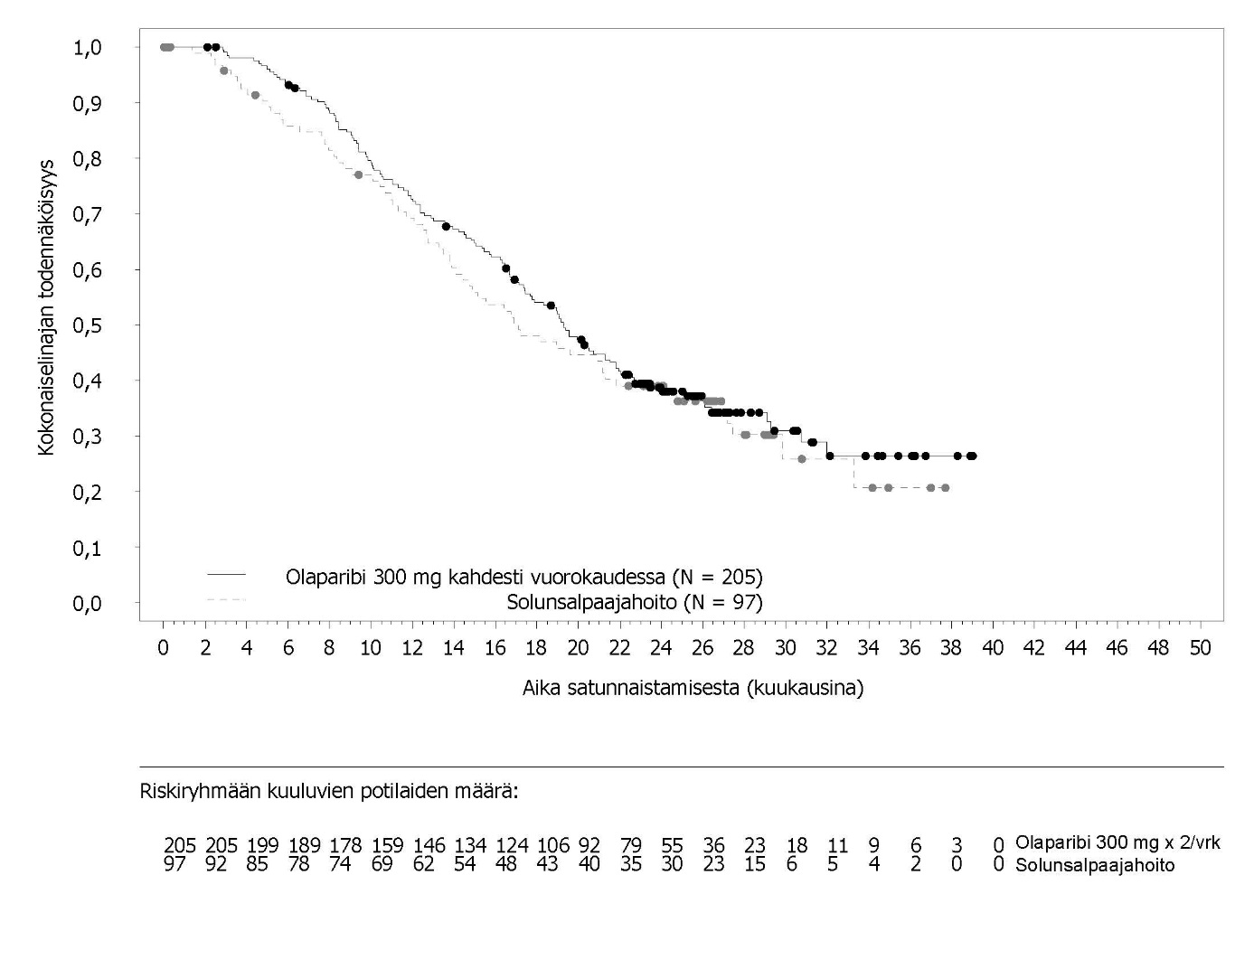
Kokonaiselinajan analyysi potilaista, jotka eivät olleet aiemmin saaneet solunsalpaajahoitoa metastasoituneen rintasyövän hoitoon, viittasi hyötyyn näillä potilailla riskisuhteella 0,45 (95 %:n luottamusväli 0,27–0,77), kun taas myöhemmissä hoitolinjoissa riskisuhde oli suurempi kuin 1.

Ylläpitohoito haiman metastasoituneen adenokarsinooman ensilinjan hoidon jälkeen, kun potilailla on ituradan BRCA-mutaatio:
POLO-tutkimus

Olaparibin turvallisuutta ja tehoa ylläpitohoitona tutkittiin satunnaistetussa (3:2), kaksoissokkoutetussa, lumekontrolloidussa monikeskustutkimuksessa 154 potilaalla, joilla oli ituradan BRCA1/2-mutaatioita ja haiman metastasoitunut adenokarsinooma. Potilaat saivat joko 300 mg (kaksi 150 mg:n tablettia) Lynparza-valmistetta kaksi kertaa vuorokaudessa (n = 92) tai lumelääkettä (n = 62), kunnes sairaus eteni radiologisesti todennetusti tai ilmeni haittavaikutuksia, joita ei voitu hyväksyä. Edellytyksenä oli, että potilaiden tauti ei ollut edennyt ensilinjan platinapohjaisen solunsalpaajahoidon aikana, ja että potilaat olivat saaneet jatkuvaa platinahoitoa vähintään 16 viikon ajan. Platinahoito voitiin keskeyttää milloin tahansa tämän jälkeen, jos potilaalla ilmeni toksisia vaikutuksia, joita ei voitu hyväksyä, samalla kuitenkin jatkaen muita jäljelle jääneitä lääkehoitoja suunnitellun hoito-ohjelman mukaisesti tai kunnes ilmeni jonkin muun komponentin aiheuttamia toksisia vaikutuksia, joita ei voitu hyväksyä. Jos potilas sieti koko platinaa sisältävän solunsalpaajahoidon taudin etenemiseen asti, hänen ei katsottu soveltuvan tähän tutkimukseen. Ylläpitohoito aloitettiin 4–8 viikon kuluttua ensilinjan solunsalpaajahoidon komponentin/komponenttien viimeisen annoksen antamisesta, jos tauti ei ollut edennyt ja jos aiemman syöpähoidon kaikki haittavaikutukset olivat lievittyneet CTCAE-asteeseen 1 lukuun ottamatta alopesiaa, asteen 3 perifeeristä neuropatiaa ja Hb-arvoa ≥ 9 g/dl.

Potilaista, joilla oli ituradan BRCA1/2-mutaatioita, 31 % tunnistettiin aiemmilla paikallisten testien tuloksilla ja 69 % keskitetysti tehdyllä testillä. Olaparibihaarassa 32 %:lla potilaista oli ituradan BRCA1-mutaatio, 64 %:lla ituradan BRCA2-mutaatio ja 1 %:lla sekä ituradan BRCA1- että ituradan BRCA2-mutaatio. Lumelääkehaarassa 26 %:lla potilaista oli ituradan BRCA1-mutaatio ja 73 %:lla ituradan BRCA2-mutaatio, eikä yhdelläkään potilaalla ollut sekä ituradan BRCA1- että ituradan BRCA2-mutaatiota. Kaikkien aiemmilla paikallisten testien tuloksilla tunnistettujen potilaiden BRCA-mutaatiostatus vahvistettiin lähetettyjen näytteiden osalta keskitetysti tehdyllä testillä. 98 %:lla potilaista oli haitallinen mutaatio ja 2 %:lla oli epäilty haitallinen mutaatio. 5,2 %:lla (8/154) satunnaistetuista potilaista todettiin BRCA1/2-geenien laajoja uudelleenjärjestymiä.

Demografiset tiedot ja lähtötilanteen tiedot olivat yleisesti hyvin samankaltaiset olaparibi- ja lumelääkehaaroissa. Mediaani-ikä molemmissa haaroissa oli 57 vuotta. 30 % olaparibihaaran potilaista ja 20 % lumelääkehaaran potilaista oli ≥ 65-vuotiaita. 58 % olaparibihaaran potilaista ja 50 % lumelääkehaaran potilaista oli miehiä. Olaparibihaarassa 89 % potilaista oli valkoihoisia ja 11 % muita kuin valkoihoisia. Lumelääkehaarassa 95 % potilaista oli valkoihoisia ja 5 % muita kuin valkoihoisia. Suurimmalla osalla potilaista ECOG-suorituskykypistemäärä oli 0 (71 %:lla olaparibihaarassa ja 61 %:lla lumelääkehaarassa). Kaiken kaikkiaan ennen solunsalpaajahoitoa etäpesäkkeistä 72 % sijaitsi maksassa, 10 % keuhkoissa ja 50 % muualla. Mediaaniaika alkuperäisestä diagnoosista satunnaistamiseen oli molemmissa haaroissa 6,9 kuukautta (vaihteluväli 3,6–38,4 kuukautta).

Kaiken kaikkiaan 75 % potilaista sai FOLFIRINOX-hoitoa, jossa hoitojaksojen määrän mediaani oli 9 (vaihteluväli 4–61), 8 % sai FOLFOX- tai XELOX-hoitoa, 4 % sai GEMOX-hoitoa ja 3 % sai gemsitabiinia ja sisplatiinia. Loput 10 % potilaista saivat muuta solunsalpaajahoitoa. Ensilinjan solunsalpaajahoidon kesto metastasoituneen taudin hoidossa oli 4–6 kuukautta 77 %:lla, > 6 – < 12 kuukautta 19 %:lla ja ≥ 12 kuukautta 4 %:lla olaparibihaaran potilaista sekä 4–6 kuukautta 80 %:lla, > 6 – < 12 kuukautta 17 %:lla ja ≥ 12 kuukautta 3 %:lla lumehaaran potilaista. Aika ensilinjan solunsalpaajahoidon komponentin tai komponenttien viimeisen annoksen saamisesta tutkimushoidon aloittamiseen oli molemmissa haaroissa noin 1 kuukausi. Parhaana vasteena ensilinjan solunsalpaajahoitoon 7 % olabaribia saaneista ja 5 % lumelääkettä saaneista potilaista saavutti täydellisen vasteen, 44 % olaparibia saaneista ja 44 % lumelääkettä saaneista potilaista saavutti osittaisen vasteen ja 49 %:lla olaparibia saaneista ja 50 %:lla lumelääkettä saaneista potilaista oli vakaa tauti. Satunnaistamishetkellä 85 %:lla olaparibihaaran potilaista ja 84 %:lla lumehaaran potilaista oli mitattavissa oleva sairaus. Mediaaniaika ensilinjan platinapohjaisen solunsalpaajahoidon aloittamisesta satunnaistamiseen oli 5,7 kuukautta (vaihteluväli 3,4–33,4 kuukautta).

PFS-analyysin ajankohtana 33 % olaparibihaaran potilaista ja 13 % lumehaaran potilaista jatkoi tutkimushoitoa. 49 % olaparibihaaran potilaista ja 74 % lumehaaran potilaista sai seuraavaa hoitoa. 42 % olaparibihaaran potilaista ja 55 % lumehaaran potilaista sai seuraavana hoitona platinaa. 1 % olaparibihaaran potilaista ja 15 % lumehaaran potilaista sai seuraavana hoitona PARP:n estäjää. Niistä 33:sta (36 %) olaparibihaaran potilaasta ja 28:sta (45 %) lumehaaran potilaasta, jotka saivat ensimmäistä seuraavaa platinaa sisältävää hoitoa, 8:lla olaparibihaaran potilaalla ja 6:lla lumehaaran potilaalla oli vakaa tauti, ja yhdellä olaparibihaaran potilaalla ja kahdella lumehaaran potilaalla todettiin vaste.

Ensisijainen päätemuuttuja oli etenemisvapaa elinaika (PFS), joka määriteltiin aikana satunnaistamisesta BICR:n arvioimaan taudin etenemiseen tai kuolemaan. BICR arvioi taudin etenemisen käyttämällä RECIST 1.1 -kriteerejä (Response Evaluation Criteria in Solid Tumors), joita oli muokattu sellaisten potilaiden arviointiin, joilla ei ollut näyttöä sairaudesta. Toissijaisia tehoa mittaavia päätemuuttujia olivat kokonaiselinaika (OS), aika satunnaistamisesta taudin toiseen etenemiseen tai kuolemaan (PFS2), aika satunnaistamisesta ensimmäiseen seuraavaan syöpähoitoon tai kuolemaan (TFST), objektiivinen hoitovaste (ORR), vasteen kesto, vasteosuus, aika vasteeseen ja terveyteen liittyvä elämänlaatu (HRQoL).
Tutkimuksessa osoitettiin tilastollisesti merkitsevä PFS:n piteneminen olaparibihaarassa lumehaaraan nähden (taulukko 14). BICR:n tekemä etenemisvapaata elinaikaa koskeva arvio vastasi tutkijalääkärin arviota.
Kokonaiselinaikaa koskevassa lopullisessa analyysissä niiden potilaiden osuus, jotka olivat elossa ja seurannassa, oli 28 % olaparibihaarassa ja 18 % lumehaarassa.

Taulukko 14 POLO-tutkimuksen tehoa koskevat tulokset haiman metastasoitunutta adenokarsinoomaa sairastavista potilaista, joilla on gBRCA-mutaatio
 | Olaparibi 300 mg kaksi kertaa vuorokaudessa | Lumelääke
PFS (maturiteetti 68 %)^{a, b} (BICR, viimeinen tiedonkeruupäivä 15.1.2019)
Tapahtumien määrä: Potilaiden kokonaismäärä (%) | 60:92 (65) | 44:62 (71)
Mediaaniaika kuukausina (95 %:n luottamusväli) | 7,4 (4,14–11,01) | 3,8 (3,52–4,86)
HR (95 %:n luottamusväli)^{c, d} | 0,53 (0,35–0,82)
p-arvo (kaksitahoinen) | p = 0,0038
OS (maturiteetti 70 %)^{e} (viimeinen tiedonkeruupäivä 21.7.2020)
Tapahtumien määrä: potilaiden kokonaismäärä (%) | 61:92 (66) | 47:62 (76)
Mediaaniaika kuukausina (95 %:n luottamusväli) | 19,0 (15,28–26,32) | 19,2 (14,32–26,12)
HR (95 %:n luottamusväli)^{d} | 0,83 (0,56–1,22)
p-arvo (kaksitahoinen) | p = 0,3487
ª Kaplan-Meier-estimaattien perusteella niiden potilaiden osuus, jotka olivat elossa ja joiden tauti ei ollut edennyt kuukauden 12 kohdalla, oli olaparibiryhmässä 34 % ja lumelääkeryhmässä 15 % ja kuukauden 24 kohdalla vastaavasti 22 % ja 10 %.
^{b} Etenemisvapaan elinajan kohdalla pois rajattujen potilaiden seuranta-ajan mediaani oli 9,1 kuukautta olaparibihaarassa ja 3,8 kuukautta lumelääkehaarassa.
^{c} Arvo, joka on < 1, suosii olaparibia.
^{d} Analyysi tehtiin käyttämällä log-rank-testiä.
^{e} Kokonaiselinajan kohdalla pois rajattujen potilaiden seuranta-ajan mediaani oli 31,3 kuukautta olaparibihaarassa ja 23,9 kuukautta lumehaarassa.
HR: riskisuhde, OS: kokonaiselinaika, PFS: etenemisvapaa elinaika.

Kuva 14 POLO: Kaplan-Meier-käyrä etenemisvapaalle elinajalle haiman metastasoitunutta adenokarsinooma sairastavilla potilailla, joilla on gBRCA-mutaatio (maturiteetti 68 % – BICR, viimeinen tiedonkeruupäivä 15.1.2019)
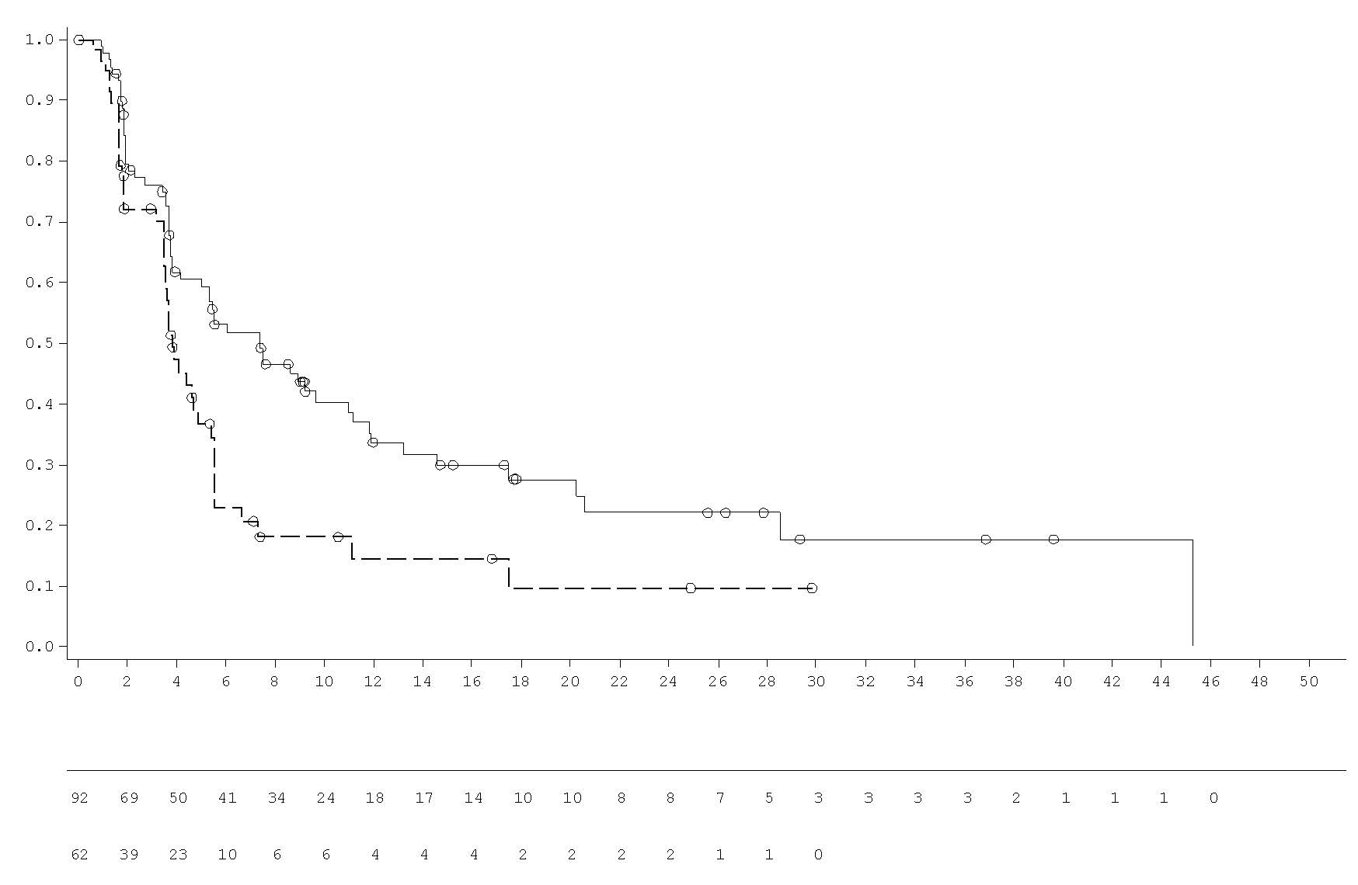
___ Olaparibi 300 mg 2 x vrk, tabletti
_ _ _ Lumelääke 2 x vrk, tabletti
Lumelääke 2 x vrk, tabletti
Aika satunnaistamisesta (kuukausina)
Riskissä olevien potilaiden määrä:
Olaparibi 300 mg 2 x vrk, tabletti
Etenemisvapaan elinajan todennäköisyys

Kuva 15 POLO: Kaplan–Meier-käyrä kokonaiselinajalle haiman metastasoitunutta adenokarsinoomaa sairastavilla potilailla, joilla on gBRCA-mutaatio (maturiteetti 70 %, viimeinen tiedonkeruupäivä 21.7.2020)
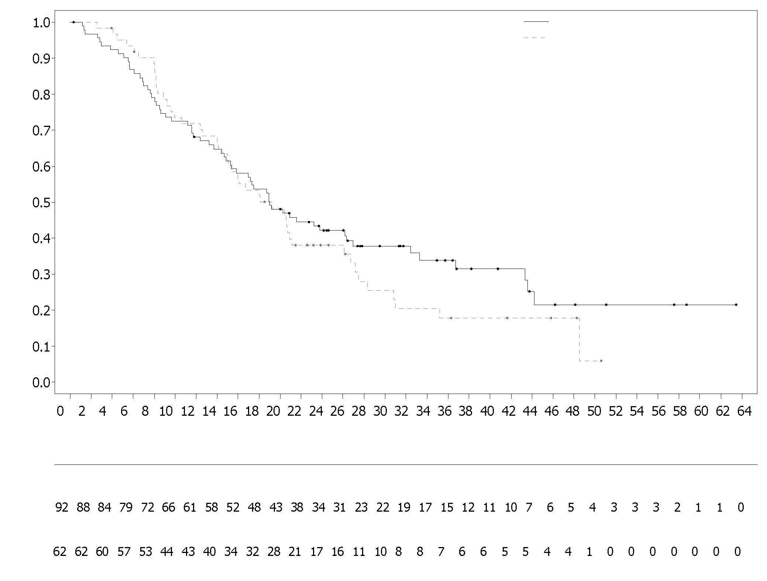
Riskissä olevien potilaiden määrä
Lumelääke 2 x vrk
Olaparibi 300 mg 2 x vrk

Aika satunnaistamisesta (kuukausina)
Olaparibi 300 mg 2 x vrk (N=92)
Lumelääke 2 x vrk (N=62)
Kokonaiselinajan todennäköisyys

BRCA1/2-mutaation omaava metastasoitunut kastraatioresistentti eturauhassyöpä:
PROfound-tutkimus

Olaparibin turvallisuutta ja tehoa tutkittiin metastasoitunutta kastraatioresistenttiä eturauhassyöpää (mCRPC) sairastavilla miehillä vaiheen III satunnaistetussa, avoimessa monikeskustutkimuksessa, jossa arvioitiin Lynparza-valmisteen tehoa verrattuna tutkijan valitsemaan uuteen hormonaaliseen lääkeaineeseen (new hormonal agent, NHA; entsalutamidi tai abirateroniasetaatti), jota annettiin vertailuhaarassa.

Edellytyksenä oli, että potilaan tauti oli edennyt aiemman NHA-hoidon aikana, kun hormonaalista lääkeainetta oli käytetty metastasoituneen eturauhassyövän ja/tai kastraatioresistentin eturauhassyövän hoitoon. Jotta potilaat voitiin ottaa mukaan kohorttiin A, heillä piti olla haitallisia tai epäiltyjä haitallisia mutaatioita joko BRCA1- tai BRCA2-geeneissä. Potilaat, joilla oli ATM-mutaatioita, satunnaistettiin myös kohorttiin A, mutta positiivista hyöty-riskisuhdetta ei voitu osoittaa tässä alapopulaatiossa. Potilaat, joilla oli mutaatioita muissa geeneissä, satunnaistettiin kohorttiin B.

Tässä tutkimuksessa 387 potilasta satunnaistettiin suhteessa 2:1 saamaan joko olaparibia (300 mg [2 x 150 mg:n tabletti] kaksi kertaa vuorokaudessa) tai vertailuvalmistetta. Kohortissa A oli 245 potilasta (162 sai olaparibia ja 83 vertailuvalmistetta) ja kohortissa B oli 142 potilasta (94 sai olaparibia ja 48 vertailuvalmistetta). Potilaat stratifioitiin aiemman taksaanin käytön mukaan ja sen mukaan, oliko mitattavissa olevasta sairaudesta näyttöä. Hoitoa jatkettiin, kunnes tauti eteni. Potilaille, jotka oli satunnaistettu saamaan vertailuvalmistetta, annettiin mahdollisuus siirtyä käyttämään olaparibia, kun sokkoutettu riippumaton keskitetty arvioijataho (BICR) oli radiologisesti vahvistanut taudin edenneen. Potilaat, joiden kasvaimissa oli BRCA1- tai BRCA2-mutaatio, otettiin mukaan prospektiivisen, keskitetysti toteutetun testauksen perusteella, lukuun ottamatta kolmea potilasta, jotka otettiin mukaan paikallisen testauksen tuloksen perusteella. Niistä 160 potilaasta, joilla havaittiin BRCA1- tai BRCA2-mutaatio PROfound-tutkimuksessa, 114 potilasta testattiin jälkikäteen sen selvittämiseksi, olivatko tunnistetut BRCA1/2-mutaatiot ituradan vai somaattisia mutaatiota. Näistä potilaista 63:lla BRCA1/2-mutaatio todettiin ituradan verinäytteessä, joten niiden määriteltiin olevan alkuperältään ituradan mutaatioita. Jäljelle jääneillä 51 potilaalla kasvaimen BRCA1/2-mutaatiota ei havaittu ituradan verinäytteessä, joten näiden BRCA1/2-mutaatioiden määriteltiin olevan alkuperältään somaattisia. Loppujen 46 potilaan osalta ei tiedetä, oliko kyseessä alkuperältään ituradan vai somaattinen mutaatio.

Potilaiden, joilla oli BRCA1/2-mutaatioita, demografiset tiedot ja lähtötilanteen tiedot olivat yleisesti hyvin samankaltaiset olaparibi- ja vertailuhaaroissa. Mediaani-ikä oli 68 vuotta olaparibihaarassa ja 67 vuotta vertailuhaarassa. Aiempi hoito olaparibihaarassa jakautui seuraavasti: 71 % tutkittavista oli saanut taksaania, 41 % entsalutamidia, 37 % abirateroniasetaattia ja 20 % sekä entsalutamidia että abirateroniasetaattia. Aiempi hoito vertailuhaarassa jakautui seuraavasti: 60 % tutkittavista oli saanut taksaania, 50 % entsalutamidia, 36 % abirateroniasetaattia ja 14 % sekä entsalutamidia että abirateroniasetaattia. Kaikkiaan 58 %:lla potilaista olaparibihaarassa ja 55 %:lla vertailuhaarassa oli mitattavissa oleva sairaus, kun he aloittivat tutkimuksessa. Olaparibihaarassa 89 %:lla potilaista oli etäpesäkkeitä luustossa, 62 %:lla imusolmukkeissa, 23 %:lla hengityselimissä ja 12 %:lla maksassa. Vertailuhaarassa 86 %:lla potilaista oli etäpesäkkeitä luustossa, 71 %:lla imusolmukkeissa, 16 %:lla hengityselimissä ja 17 %:lla maksassa. Kummassakin hoitohaarassa useimpien potilaiden (93 %) ECOG-suorituskykypistemäärä oli 0 tai 1. Kipua kuvaavat pistemäärät olivat lähtötilanteessa BPI-SF-asteikolla (pahin kipu) 0 – < 2 (52 %), 2–3 (10 %) ja > 3 (34 %) olaparibihaarassa ja 0 – < 2 (45 %), 2–3 (7 %) ja > 3 (45 %) vertailuhaarassa. Lähtötilanteen PSA-arvon mediaani oli 57,48 µg/l olaparibihaarassa ja 103,95 µg/l vertailuhaarassa.

Tutkimuksen ensisijainen päätemuuttuja oli radiologisesti todennettu etenemisvapaa elinaika (rPFS) kohortissa A BICR:n arvioimana. BICR arvioi taudin etenemisen käyttämällä RECIST 1.1 -kriteerejä (pehmytkudos) ja PCWG3-kriteerejä (Prostate Cancer Working Group) (luusto). Keskeisiä toissijaisia päätemuuttujia olivat vahvistettu objektiivinen hoitovaste (ORR) BICR:n arvioimana, radiologisesti todennettu etenemisvapaa elinaika BICR:n arvioimana, aika kivun pahenemiseen (time to pain progression, TTPP) sekä kokonaiselinaika (OS).

Tutkimuksessa osoitettiin tilastollisesti merkitsevä radiologisesti todennetun etenemisvapaan elinajan piteneminen BICR:n arvioimana sekä lopullisen kokonaiselinajan tilastollisesti merkitsevä piteneminen olaparibihoidolla verrattuna vertailuvalmisteeseen kohortissa A.

Niitä potilaita koskevat tulokset, joilla oli BRCA1/2-mutaatio, esitetään taulukossa 15. BICR:n arvioimassa radiologisesti todennetussa etenemisvapaassa elinajassa havaittiin tilastollisesti merkitsevä piteneminen olaparibihoidolla verrattuna tutkijan valitsemaan NHA-hoitoon potilailla, joilla oli BRCA1/2-mutaatio. Kokonaiselinajan lopullisessa analyysissä havaittiin nimellisesti tilastollisesti merkitsevä kokonaiselinajan piteneminen potilailla, joilla oli BRCA1/2-mutaatio ja jotka oli satunnaistettu saamaan Lynparza-valmistetta, verrattuna potilaisiin, jotka saivat vertailuvalmistetta.

Taulukko 15 Yhteenveto keskeisistä tehoa koskevista löydöksistä PROfound-tutkimuksen potilailla, joilla oli BRCA1/2-mutaation omaava metastasoitunut kastraatioresistentti eturauhassyöpä
 | Olaparibi 300 mg kaksi kertaa vuorokaudessa  (N = 102) | Tutkijan valitsema NHA  (N = 58)
rPFS BICR:n arvioimana^{a,b,c} viimeinen tiedonkeruupäivä 4.6.2019
Tapahtumien lukumäärä: potilaiden kokonaismäärä (%) | 62:102 (61)^{c} | 51:58 (88) ^{c}
rPFS, mediaani (95 %:n luottamusväli) [kk] | 9,8 (7,6, 11,3) | 3,0 (1,8, 3,6)
HR (95 %:n luottamusväli)^{c} | 0,22 (0,15, 0,32)
BICR:n vahvistama ORRª
Objektiivisen vasteen saaneiden lukumäärä: niiden potilaiden kokonaismäärä, joilla oli mitattavissa oleva sairaus lähtötilanteessa (%) | 25:57 (44) | 0:33 (0)
Kerroinsuhde (95 %:n luottamusväli) | Ei laskettavissa (ei laskettavissa, ei laskettavissa)
Kokonaiselinaikaª viimeinen tiedonkeruupäivä 20.3.2020 ^{c}
Tapahtumien lukumäärä: potilaiden kokonaismäärä (%) | 53:102 (52) | 41:58 (71)
Kokonaiselinaika, mediaani (95 %:n luottamusväli [kk] | 20,1 (17,4, 26,8) | 14,4 (10,7, 18,9)
HR (95 %:n luottamusväli) | 0,63 (0,42, 0,95)
ª Ei otettu huomioon kerrannaisuutta
^{b} rPFS, maturiteetti 71 %
^{c} Riskisuhde ja luottamusväli laskettiin käyttämällä Coxin suhteellisten riskitiheyksien mallia, jossa termeinä ovat hoito, faktori ja hoito x faktori yhdysvaikutus.
BICR = sokkoutettu riippumaton keskitetty arvioijataho, blinded independent central review; NHA = uusi hormonaalinen lääkeaine; ORR = objektiivinen hoitovaste; rPFS = radiologisesti todennettu etenemisvapaa elinaika.

Kuva 16 Potilaat, joilla on BRCA1/2-mutaatio: Kaplan-Meier-käyrä radiologisesti todennetulle etenemisvapaalle elinajalle (BICR:n arvioimana)
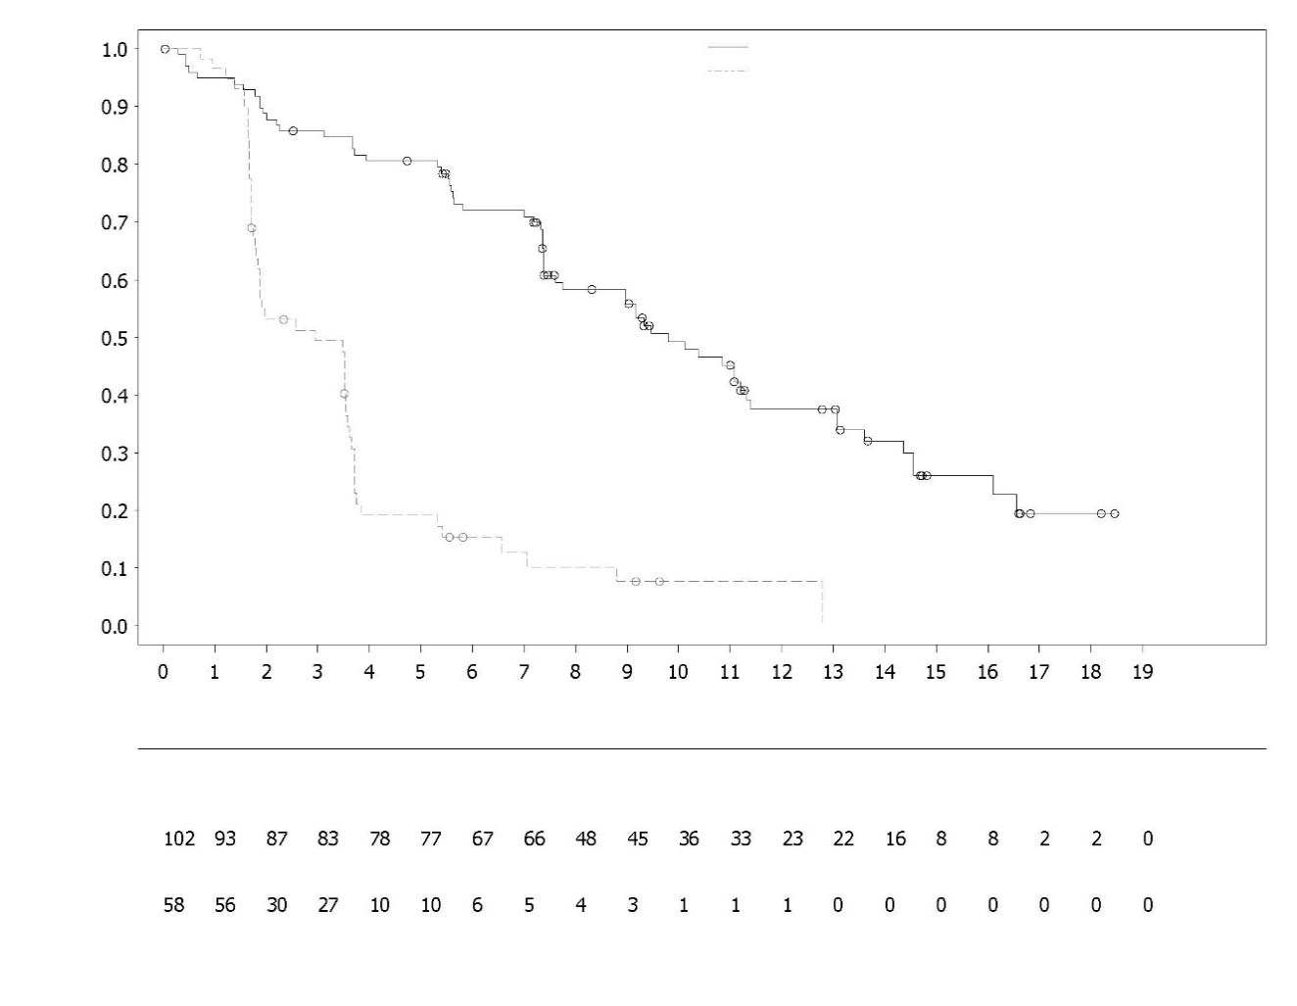
Olaparibi 300 mg 2 x vrk
Tutkijan valitsema NHA
Tutkijan valitsema NHA
Riskissä olevien potilaiden määrä:
Olaparibi 300 mg 2 x vrk
Radiologisesti todennetun etenemisvapaan elinajan todennnäköisyys
Aika satunnaistamisesta (kuukausina)

Kuva 17 Potilaat, joilla on BRCA1/2-mutaatio: KaplanMeier-käyrä kokonaiselinajalle
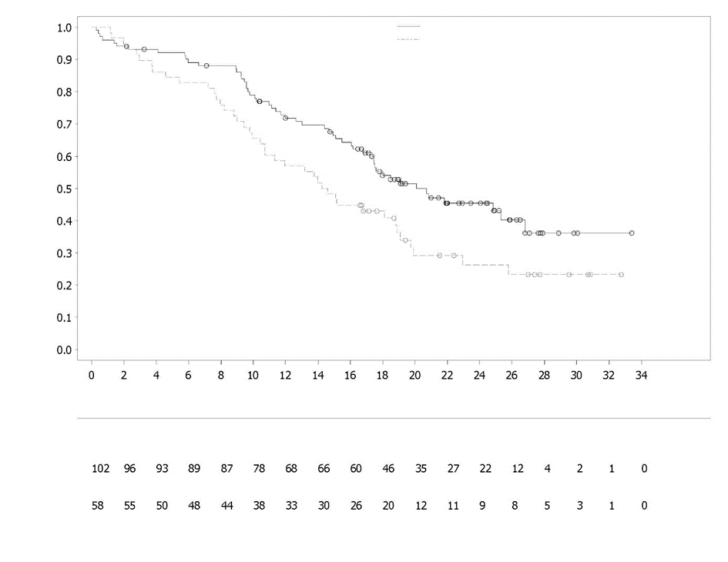
Kokonaiselinajan todennäköisyys
Olaparibi 300 mg 2 x vrk
Tutkijan valitsema NHA
Tutkijan valitsema NHA
Riskissä olevien potilaiden määrä:
Olaparibi 300 mg 2 x vrk
Aika satunnaistamisesta (kuukausina)
Metastasoituneen kastraatioresistentin eturauhassyövän ensilinjan hoito
PROpel
Olaparibin turvallisuutta ja tehoa tutkittiin metastasoitunutta kastraatioresistenttiä eturauhassyöpää sairastavilla miehillä vaiheen III satunnaistetussa, kaksoissokkoutetussa, lumekontrolloidussa monikeskustutkimuksessa, jossa arvioitiin Lynparza-valmisteen (300 mg [2 kpl 150 mg:n tabletteja] kahdesti vuorokaudessa) tehoa yhdistelmänä abirateronin (1 000 mg [2 kpl 500 mg:n tabletteja] kerran vuorokaudessa) kanssa verrattuna vertailuhaaraan, jossa potilaat saivat lumelääkkeen ja abirateronin yhdistelmää. Kummankin haaran potilaat saivat myös 5 mg prednisonia tai prednisolonia kahdesti vuorokaudessa.

Tutkimuksessa satunnaistettiin 796 potilasta (suhteessa 1:1; 399 potilaalle olaparibi- ja abirateronihoito ja 397 potilaalle lumelääke- ja abirateronihoito), joiden kohdalla oli näyttöä histologisesti vahvistetusta eturauhasen adenokarsinoomasta ja metastasoitumisesta. Metastasoitumisen määritelmänä oli vähintään yksi dokumentoitu metastasoitunut leesio joko luuston kuvantamistutkimuksessa, TT-kuvassa tai magneettikuvassa. Potilaat eivät olleet saaneet aiemmin solunsalpaajia tai uusia hormonaalisia lääkeaineita metastasoituneen kastraatioresistentin eturauhassyövän hoitoon. Potilaat, jotka olivat saaneet uusia hormonaalisia lääkeaineita (lukuun ottamatta abirateronihoitoa) ennen taudin kehittymistä metastasoituneeksi kastraatioresistentiksi eturauhassyöväksi ja joiden tauti ei hoidon aikana ollut edennyt PSA-pitoisuuden perusteella (kliinisesti tai radiologisesti arvioituna), soveltuivat osallistujiksi, kunhan hoito oli lopetettu vähintään 12 kuukautta ennen satunnaistamista. Ensimmäisen sukupolven antiandrogeenihoito (esim. bikalutamidi, nilutamidi, flutamidi) oli myös sallittua edellyttäen, että noudatettiin 4 viikon pituista jaksoa lääkeaineen poistumiseksi elimistöstä. Dosetakselihoito oli sallittua esiliitännäishoidon/liitännäishoidon aikana paikallisen eturauhassyövän hoidossa ja metastasoituneen hormoniherkän eturauhassyövän (mHSPC) hoidossa, kunhan tällaisen hoidon aikana tai välittömästi hoidon jälkeen ei ilmennyt taudin etenemisen merkkejä. Kaikki potilaat saivat GnRH-analogihoitoa tai heille oli aiemmin tehty molemminpuolinen orkiektomia. Potilaat ositettiin etäpesäketilanteen (vain luustoetäpesäkkeitä, viskeraalisia etäpesäkkeitä tai muita) ja mHSPC-vaiheessa saadun dosetakselihoidon (saanut tai ei saanut) perusteella. Hoitoa jatkettiin, kunnes perussairaus eteni radiologisesti todennetusti tai ilmeni haittavaikutuksia, joita ei voitu hyväksyä.

Demografiset tiedot ja lähtötilanteen tiedot olivat samankaltaiset molemmissa hoitohaaroissa. Kaikkien tutkittavien potilaiden mediaani-ikä oli 69 vuotta, ja suurin osa (71 %) potilaista kuului vähintään 65-vuotiaiden ikäryhmään. 189 potilasta (24 %) oli saanut aiemmin dosetakselihoitoa mHSPC-vaiheessa. Yhteensä 434 potilaalla (55 %:lla) oli luustoetäpesäkkeitä (metastaaseja luustossa, ei muualla), 105 potilaalla (13 %:lla) oli viskeraalisia etäpesäkkeitä (pehmytkudosmetastaaseja jossakin elimessä, esimerkiksi maksassa tai keuhkoissa) ja 257 potilaalla (32 %:lla) oli muita etäpesäkkeitä (esimerkiksi potilaat, joilla oli luustoetäpesäkkeitä ja etäpesäkkeitä imusolmukkeissa tai potilaat, joilla tauti ilmeni vain etäpesäkkeinä imusolmukkeissa). Molemmissa hoitohaaroissa useimpien potilaiden (70 %) ECOG-suorituskykyluokka oli 0. Olaparibiryhmässä oli 103 oireista potilasta (25,8 %) ja lumelääkeryhmässä 80 potilasta (20,2 %). Oireisille potilaille oli tunnusomaista pistemäärä ≥ 4 BPI-SF-lomakkeen (Brief Pain Inventory-Short Form) kohdassa 3 ja/tai opiaattien käyttö lähtötilanteessa.

Potilaiden tutkimukseenotto ei perustunut biomarkkeristatukseen. HRR-geenimutaatiostatus arvioitiin jälkikäteen kiertävän kasvain-DNA:n ja kasvainkudostutkimusten perusteella, jotta hoitovaikutuksen johdonmukaisuus täydellisessä analyysijoukossa voitiin arvioida. Homologiseen rekombinaatioon perustuvan korjausreitin geenimutaatio todettiin tutkituista potilaista 198 potilaalla kiertävän kasvain-DNA:n perusteella ja 118 potilaalla kasvainkudoksen perusteella. Niiden potilaiden jakauma, joilla oli homologiseen rekombinaatioon perustuvan korjausreitin geenimutaatio, oli hyvin tasapainoinen kahden hoitohaaran välillä.

Ensisijainen päätemuuttuja oli radiologisesti todennettu etenemisvapaa elinaika, joka määriteltiin aikana satunnaistamisesta radiologiseen taudin etenemiseen RECIST 1.1- ja PCWG-3-kriteerien (luusto) perusteella tutkijalääkärin arvioimana. Tärkeä toissijainen päätemuuttuja oli kokonaiselinaika (OS). Muita toissijaisia päätemuuttujia olivat aika satunnaistamisesta taudin toiseen etenemiseen tai kuolemaan (PFS2), aika satunnaistamisesta ensimmäiseen seuraavaan syöpähoitoon tai kuolemaan (TFST) ja terveyteen liittyvä elämänlaatu (HRQoL).

Tutkimuksessa saavutettiin sen ensisijainen päätemuuttuja, eli taudin radiologisesti todennetun etenemisen tai kuoleman riski oli tutkijalääkärin arvion mukaan olaparibi- ja abirateronihoitohaarassa tilastollisesti merkitsevästi pienempi kuin lumelääke- ja abirateronihoitohaarassa. Riskisuhde oli 0,66; 95 %:n luottamusväli 0,54, 0,81; p < 0,0001; radiologisesti todennetun etenemisvapaan elinajan mediaani oli olaparibi- ja abirateronihoitohaarassa 24,8 kuukautta ja lumelääke- ja abirateronihoitohaarassa 16,6 kuukautta. Radiologisesti todennettua etenemisvapaata elinaikaa koskevaa, tutkijalääkärin tekemää arviota tuki sokkoutetun riippumattoman keskitetyn arvioijatahon (BICR:n) tekemä arvio. BICR:n tekemä radiologisesti todennetun etenemisvapaan elinajan herkkyysanalyysi vastasi tutkijalääkärin arvioon perustuvaa analyysiä. Riskisuhde oli 0,61; 95 %:n luottamusväli 0,49, 0,74; p < 0,0001; radiologisesti todennetun etenemisvapaan elinajan mediaani oli 27,6 kuukautta olaparibi- ja abirateronihoitohaarassa ja 16,4 kuukautta lumelääke- ja abirateronihoitohaarassa.

Alaryhmien tulokset olivat yhtenevät olaparibi- ja abirateronihoitohaaran kokonaistulosten kanssa verrattuna lumelääke- ja abirateronihoitohaaraan kaikissa ennalta määritellyissä alaryhmissä, joihin kuuluivat potilaat, jotka joko olivat tai eivät olleet saaneet taksaania mHSPC-vaiheessa, potilaat, joilla oli eri tavoin metastasoitunut tauti lähtötilanteessa (vain luustoetäpesäkkeitä vs. viskeraalisia etäpesäkkeitä vs. muita), sekä potilaat, joilla joko oli tai ei ollut HRR-mutaatiota (kuva 20).

Tehoa koskevat tulokset on esitetty taulukossa 16, taulukossa 17, kuvassa 18 ja kuvassa 19.

Taulukko 16 Yhteenveto keskeisistä tehoa koskevista löydöksistä metastasoitunutta kastraatioresistenttiä eturauhassyöpää sairastavien potilaiden hoidossa PROpel-tutkimuksessa

 | Olaparibi ja abirateroni  N = 399 | Lumelääke ja abirateroni  N = 397
rPFS (tutkijalääkärin arvion mukaan) (maturiteetti 50 %) (viimeinen tiedonkeruupäivä 30.7.2021)
Tapahtumien määrä: potilaiden kokonaismäärä (%) | 168:399 (42,1) | 226:397 (56,9)
Ajan mediaani (95 %:n luottamusväli) (kk) | 24,8 (20,5, 27,6) | 16,6 (13,9, 19,2)
Riskisuhde (95 %:n luottamusväli)ª | 0,66 (0,54, 0,81)
p-arvo^{b} | < 0,0001
Kokonaiselinajan lopullinen analyysi (maturiteetti 48 %) (viimeinen tiedonkeruupäivä 12.10.2022)
Tapahtumien määrä: potilaiden kokonaismäärä (%) | 176:399 (44,1) | 205:397 (51,6)
Ajan mediaani (95 %:n luottamusväli) (kk) | 42,1 (38,4, NC) | 34,7 (31,0, 39,3)
Riskisuhde (95 %:n luottamusväli)ª | 0,81 (0,67, 1,00)
p-arvo^{b} | p = 0,0544
Elossa 36 kuukauden kohdalla, % (95 %:n luottamusväli)^{c} | 56,9 (51,7, 61,7) |  | 49,5 (44,3, 54,5)
ª Riskisuhde ja luottamusväli laskettiin käyttämällä Coxin suhteellisten riskitiheyksien mallia, jossa tehtiin korjaukset alkuperäisessä yhdistämisstrategiassa valittujen muuttujien eli metastaasien ja mHSPC-vaiheessa annetun dosetakselihoidon suhteen. Tasahavaintojen käsittelyyn käytettiin Efron-lähestymistapaa. Riskisuhde < 1 suosii olaparibi 300 mg kahdesti vuorokaudessa + abirateroni 1 000 mg kerran vuorokaudessa -hoitoa.
^{b} Kaksitahoinen p-arvo laskettiin käyttämällä log-rank-testiä, jossa tehtiin ositus samojen muuttujien perusteella kuin oli valittu alkuperäisessä yhdistämisstrategiassa.
^{c} Laskettu Kaplan–Meier-menetelmällä.
NC = ei laskettavissa

Taulukko 17 rPFS-ajan alaryhmäanalyysit tutkijalääkärin arvion mukaan – PROpel (viimeinen tiedonkeruupäivä 30.7.2021)
 | Olaparibi ja abirateroni | Lumelääke ja abirateroni
Radiologisesti todennettu etenemisvapaa elinaika (rPFS) tutkijalääkärin arvion mukaan
HRR-mutaatiostatuksen aggregoidut alaryhmäanalyysit ª
HRR-mutaatio | N = 111 | N = 115
Tapahtumien määrä: potilaiden kokonaismäärä (%) | 43:111 (38,7) | 73:115 (63,5)
Mediaani (kuukausia) | NC | 13,86
Riskisuhde (95 %:n luottamusväli) ^{b} | 0,50 (0,34, 0,73)
Ei HRR-mutaatiota | N = 279 | N = 273
Tapahtumien määrä: potilaiden kokonaismäärä (%) | 119:279 (42,7) | 149:273 (54,6)
Mediaani (kuukausia) | 24,11 | 18,96
Riskisuhde (95 %:n luottamusväli) ^{b} | 0,76 (0,60, 0,97)
BRCA-mutaatiostatuksen aggregoidut alaryhmäanalyysit ª
BRCA-mutaatio | N = 47 | N = 38
Tapahtumien määrä: potilaiden kokonaismäärä (%) | 14:47 (29,8) | 28:38 (73,7)
Mediaani (kuukausia) | NC | 8,38
Riskisuhde (95 %:n luottamusväli) ^{b} | 0,23 (0,12, 0,43)
Ei BRCA-mutaatiota | N = 343 | N = 350
Tapahtumien määrä: potilaiden kokonaismäärä (%) | 148:343 (43,1) | 194:350 (55,4)
Mediaani (kuukausia) | 24,11 | 18,96
Riskisuhde (95 %:n luottamusväli) ^{b} | 0,76 (0,61, 0,94)
ª Aggregoidut alaryhmät ryhmiteltiin kiertävän kasvain-DNA:n ja kasvainkudoksen perusteella.
^{b} Analyysissä käytettiin Coxin suhteellisten riskitiheyksien mallia, jossa termeinä olivat hoitoryhmä, alaryhmäfaktori ja hoito x alaryhmä ­yhdysvaikutus. Luottamusväli on laskettu profiilin todennäköisyyden perusteella. Riskisuhde < 1 suosii olaparibi 300 mg kahdesti vuorokaudessa -hoitoa.

Kuva 18 PROpel: Kaplan–Meier-kuvaaja radiologisesti todennetusta etenemisvapaasta elinajasta (tutkijan arvioimana) (maturiteetti 50 %), viimeinen tiedonkeruupäivä 30.7.2021
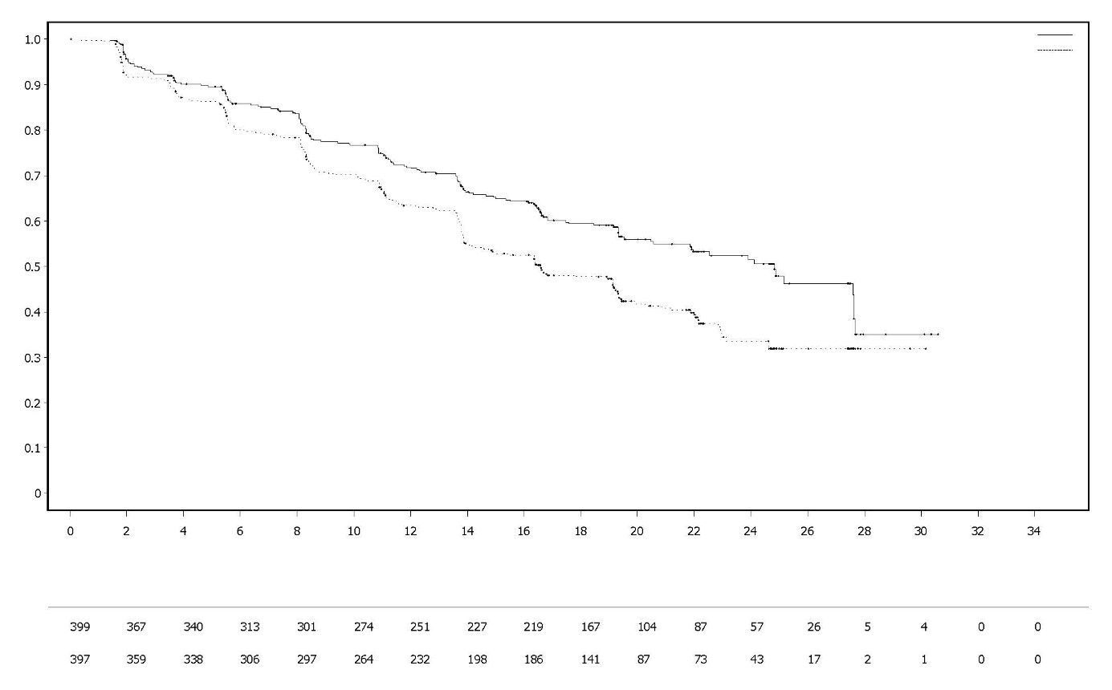
Olaparibi 300 mg 2 x vrk + abirateroni 1 000 mg 1 x vrk (N = 399)
Lumelääke 2 x vrk + abirateroni 1 000 mg 1 x vrk (N = 397)

Radiologisesti todennetun
etenemisvapaan elinajan todennäköisyys

Lumelääke 2 x vrk + abirateroni 1 000 mg 1 x vrk

Olaparibi 300 mg 2 x vrk + abirateroni 1 000 mg 1 x vrk

Riskissä olevien potilaiden määrä:
Aika satunnaistamisesta (kuukausina)

Kuva 19 PROpel: Kaplan–Meier-kuvaaja kokonaiselinajasta (maturiteetti 48 %), viimeinen tiedonkeruupäivä 12.10.2022
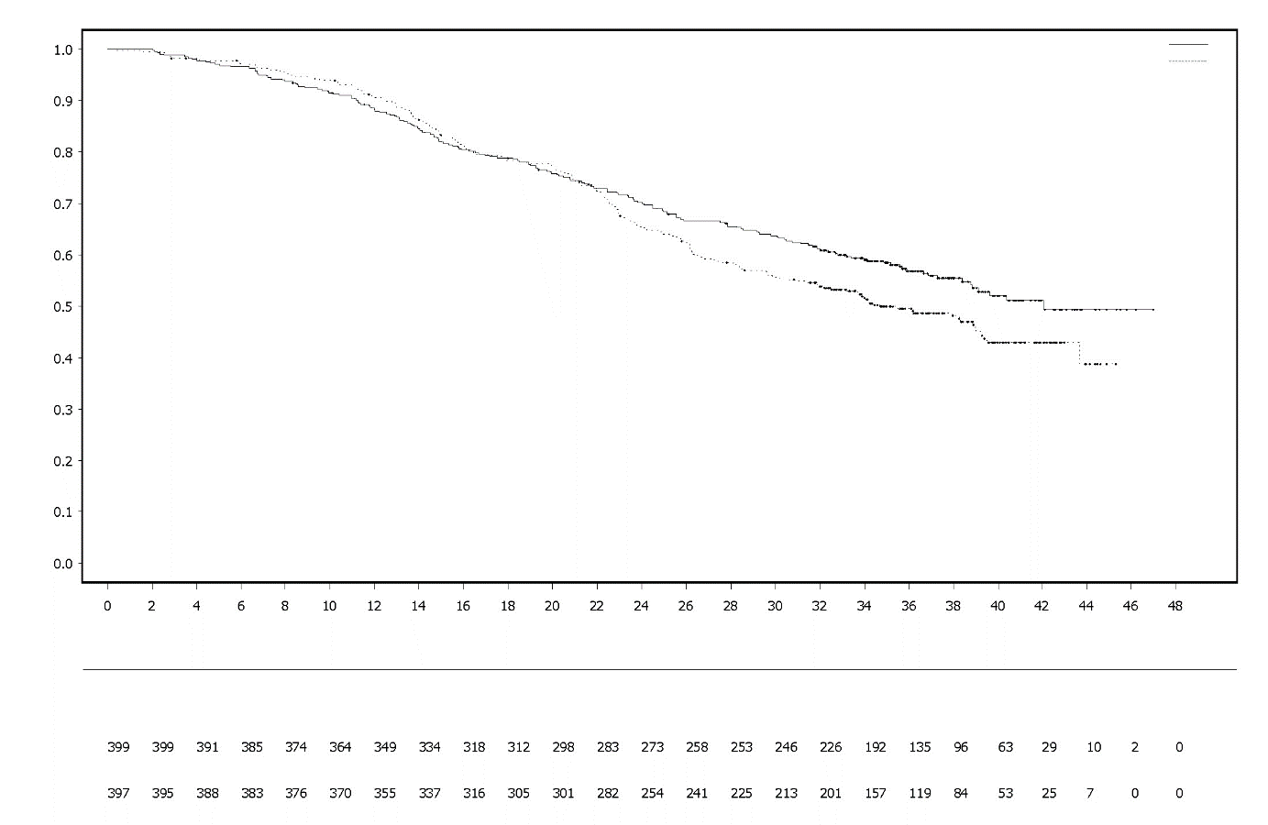
Riskissä olevien potilaiden määrä

Kokonaiselinajan todennäköisyys

Lumelääke 2 x vrk + abirateroni 1 000 mg 1 x vrk

Olaparibi 300 mg 2 x vrk + abirateroni 1 000 mg 1 x vrk (N = 399)
Lumelääke 2 x vrk + abirateroni 1 000 mg 1 x vrk (N = 397)
Olaparibi 300 mg 2 x vrk + abirateroni 1 000 mg 1 x vrk

Aika satunnaistamisesta (kuukausina)

Kuva 20 PROpel: Forest-kuvaaja radiologisesti todennetun etenemisvapaan elinajan alaryhmäanalyysistä (tutkijan arvion mukaan) (maturiteetti 50 %), viimeinen tiedonkeruupäivä 30.7.2021

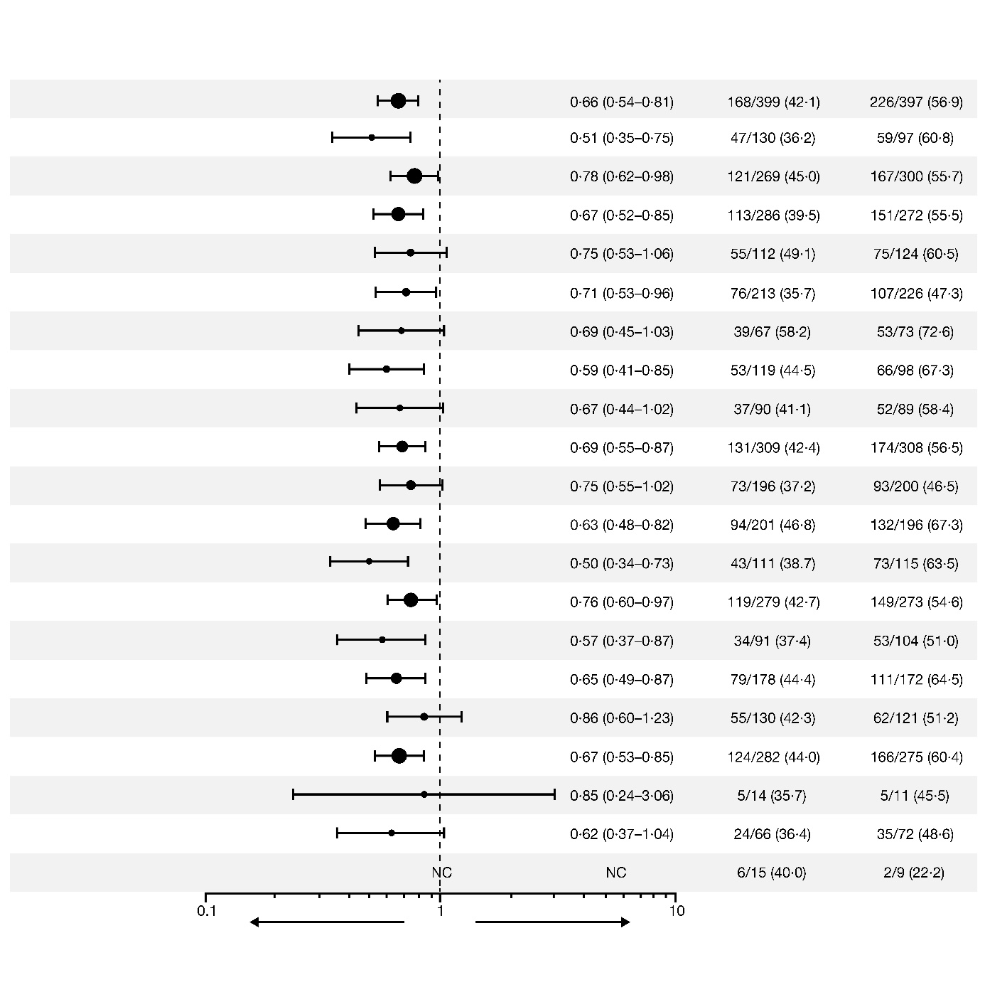
HRR-mutaatiostatus (aggregoitu):
ei HRR-mutaatiota

HRR-mutaatiostatus (aggregoitu):
HRR-mutaatio

ECOG-suorituskykypistemäärä lähtötilanteessa = 1*

ECOG-suorituskykypistemäärä lähtötilanteessa = 0*

Riskisuhde taudin etenemiselle tai kuolemalle
(95 %:n luottamusväli)

Ei dosetakselihoitoa mHSPC-vaiheessa

Tapahtumien määrä / potilaiden määrä (%)

Abirateroni
+ olaparibi

Abirateroni
+ lumelääke

Abirateroni + olaparibi parempi

Abirateroni + lumelääke parempi

Lähtötilanteen PSA: lähtötilanteen PSA-arvojen
mediaania suurempi tai samansuuruinen*

Lähtötilanteen PSA: lähtötilanteen PSA-arvojen
mediaania pienempi*

Kaikki potilaat

Ikä satunnaistamishetkellä: < 65 vuotta

Ikä satunnaistamishetkellä: ≥ 65 vuotta

Etäpesäkkeet: vain luustossa

Etäpesäkkeet: viskeraalisia

Etäpesäkkeet: muita

Dosetakselihoito mHSPC-vaiheessa

Aasian alue

Euroopan alue

Mustaihoiset/afrikkalaisamerikkalaiset

Pohjois- ja Etelä-Amerikan alue

Valkoihoiset

Muu etninen tausta

Aasialaiset

Kussakin alaryhmäanalyysissä käytettiin Coxin suhteellisten riskitiheyksien mallia. Termeinä olivat hoito, faktori ja hoito x faktori -yhdysvaikutus. Riskisuhde < 1 viittaa taudin etenemisen pienempään riskiin olaparibihoidon yhteydessä. Pallon koko on verrannollinen tapahtumien määrään. Kaikki tämän kuvan alaryhmät perustuvat sähköisen tietojenkeruulomakkeen (eCRF) tietoihin.
*Potilaat, joilta puuttui arvio lähtötilanteessa, on suljettu pois. ECOG: Eastern Cooperative Oncology Group; HRR-mutaatio: homologiseen rekombinaatioon perustuvan korjausreitin geenimutaatio; mHSPC: metastasoitunut hormoniherkkä eturauhassyöpä; NC: ei laskettavissa; PSA: prostataspesifinen antigeeni.

Toimivan MMR-mekanismin omaavan (pMMR), pitkälle edenneen tai uusiutuneen kohdun limakalvon syövän ensilinjan ylläpitohoito

DUO-E-tutkimus

DUO-E oli satunnaistettu, kaksoissokkoutettu, lumekontrolloitu vaiheen III monikeskustutkimus, jossa potilaille, joilla oli pitkälle edennyt tai uusiutunut kohdun limakalvon syöpä, annettiin ensilinjan hoitona platinapohjaista solunsalpaajahoitoa yhdistelmänä durvalumabin kanssa ja tämän jälkeen durvalumabia joko yhdistelmänä olaparibin kanssa tai ilman olaparibia. Potilailla oli oltava kohdun limakalvon syöpä, joka vastasi jotakin seuraavista: äskettäin todettu levinneisyysasteen III tauti (RECIST v1.1 -kriteerien mukaisesti mitattavissa oleva tauti leikkaushoidon tai diagnostisen biopsian jälkeen), äskettäin todettu levinneisyysasteen IV tauti (riippumatta siitä, oliko tautia jäljellä leikkauksen tai diagnostisen biopsian jälkeen) tai taudin uusiutuminen (RECIST v1.1 -kriteerien mukaisesti joko mitattavissa tai ei-mitattavissa oleva tauti), jossa mahdollisuudet saavuttaa kuratiivinen tulos pelkällä leikkaushoidolla tai yhdistelmähoidolla olivat huonot. Jos potilaalla oli uusiutunut tauti, aiempi solunsalpaajahoito katsottiin hyväksyttäväksi vain, jos se oli annettu liitännäishoitona ja jos viimeisen solunsalpaaja-annoksen antopäivän ja taudin myöhemmän uusiutumisen välillä oli kulunut vähintään 12 kuukautta. Tutkimukseen otetuilla potilailla oli kohdun limakalvon epiteliaalisia karsinoomia; kaikki histologiset muodot sallittiin, mukaan lukien karsinosarkoomat. Potilaat, joilla oli kohdun limakalvon sarkooma, suljettiin pois.

Satunnaistaminen stratifioitiin kasvainkudoksen DNA:n kahdentumisvirheiden korjausmekanismin (MMR-mekanismin) statuksen (toimiva vs. puutteellinen), tautitilanteen (uusiutunut vs. äskettäin todettu) ja maantieteellisen alueen (Aasia vs. muu maailma) mukaan. Potilaat satunnaistettiin suhteessa 1:1:1 johonkin seuraavista hoitohaaroista:

- Platinapohjainen solunsalpaajahoito: Platinapohjaista solunsalpaajahoitoa (paklitakselia ja karboplatiinia) 3 viikon välein enintään 6 hoitojakson ajan ja durvalumabia muistuttavaa lumelääkettä 3 viikon välein. Solunsalpaajahoidon päätyttyä potilaat, joiden taudin ei todettu objektiivisesti edenneen, saivat durvalumabia muistuttavaa lumelääkettä 4 viikon välein ja olaparibia muistuttavia lumelääketabletteja kahdesti vuorokaudessa ylläpitohoitona taudin etenemiseen saakka.
- Platinapohjainen solunsalpaajahoito + durvalumabi: Platinapohjaista solunsalpaajahoitoa (paklitakselia ja karboplatiinia) 3 viikon välein enintään 6 hoitojakson ajan ja 1 120 mg durvalumabia 3 viikon välein. Solunsalpaajahoidon päätyttyä potilaat, joiden taudin ei todettu objektiivisesti edenneen, saivat 1 500 mg durvalumabia 4 viikon välein ja olaparibia muistuttavia lumelääketabletteja kahdesti vuorokaudessa ylläpitohoitona taudin etenemiseen saakka.
- Platinapohjainen solunsalpaajahoito + durvalumabi + olaparibi: Platinapohjaista solunsalpaajahoitoa (paklitakselia ja karboplatiinia) 3 viikon välein enintään 6 hoitojakson ajan ja 1 120 mg durvalumabia 3 viikon välein. Solunsalpaajahoidon päätyttyä potilaat, joiden taudin ei todettu objektiivisesti edenneen, saivat 1 500 mg durvalumabia 4 viikon välein ja 300 mg:n olaparibitabletteja kahdesti vuorokaudessa ylläpitohoitona taudin etenemiseen saakka.

Potilaat, jotka lopettivat jommankumman valmisteen (olaparibi/lumelääke tai durvalumabi/lumelääke) käytön muista syistä kuin taudin etenemisen vuoksi, saattoivat jatkaa toisen valmisteen käyttöä, jos tämä oli asianmukaista toksisuusnäkökohtien ja tutkijan harkinnan mukaan.

Hoitoa jatkettiin, kunnes tauti eteni RECIST v1.1 -kriteerien mukaisesti tai ilmeni toksisia vaikutuksia, joita ei voitu hyväksyä. Kasvaimen status arvioitiin ensimmäisten 18 viikon aikana satunnaistamisen jälkeen 9 viikon välein ja sen jälkeen 12 viikon välein.

Ensisijainen päätemuuttuja oli etenemisvapaa elinaika, joka määriteltiin aikana satunnaistamisesta tutkijalääkärin arvioimaan taudin etenemiseen RECIST 1.1 -kriteerien perusteella tai kuolemaan. Toissijaisia tehoa koskevia päätetapahtumia olivat kokonaiselinaika, objektiivinen hoitovaste (ORR) ja vasteen kesto.

Tutkimuksessa osoitettiin etenemisvapaan elinajan tilastollisesti merkitsevä piteneminen ITT-populaatiossa potilailla, joiden hoitona oli platinapohjainen solunsalpaajahoito + durvalumabi + olaparibi, verrattuna pelkästään platinapohjaista solunsalpaajahoitoa saaneisiin (HR = 0,55; 95 %:n luottamusväli 0,43, 0,69). Etenemisvapaan elinajan analyysin ajankohtana kokonaiselinaikaa koskevien alustavien tietojen maturiteetti oli 28 % ja tapahtumia oli todettu 199:llä 718 potilaasta.

DNA:n kahdentumisvirheiden korjausmekanismin (MMR-mekanismin) status määritettiin keskitetysti käyttäen immunohistokemiallista MMR-testipaneelia. Tutkimukseen satunnaistettiin yhteensä 718 potilasta, joista 575:llä (80 %) kasvaimeen liittyi toimiva MMR-mekanismi (pMMR) ja 143:lla (20 %) kasvaimeen liittyi puutteellinen MMR-mekanismi (dMMR).

Potilailla, joiden MMR-mekanismi oli toimiva (kasvaimen status oli pMMR), demografiset tiedot ja sairauden ominaispiirteet lähtötilanteessa olivat yleisesti hyvin samankaltaiset eri hoitohaaroissa. Kaikkien kolmen hoitohaaran demografiset tiedot lähtötilanteessa olivat: iän mediaani 64 vuotta (vaihteluväli: 22–86), ikä vähintään 65 vuotta 48 %:lla, ikä vähintään 75 vuotta 8 %:lla, valkoihoisia 56 %, aasialaisia 30 % ja mustaihoisia tai afrikkalaisamerikkalaisia 6 %. Sairauden ominaispiirteet olivat: ECOG-toimintakykyluokka 0 (69 %) tai 1 (31 %), 47 % tapauksista äskettäin todettuja ja 53 % tapauksista uusiutuneita tauteja. Histologiset alatyypit olivat endometrioidi (54 %), seroosi (26 %), karsinosarkooma (8 %), sekamuotoinen epiteliaalinen (4 %), kirkassoluinen (3 %), erilaistumaton (2 %), musinoosi (< 1 %) ja muu (3 %).

Tulokset potilailla, joiden kasvaimen status oli pMMR, esitetään yhteenvetona taulukossa 18 ja kuvassa 21. Seuranta-ajan mediaani sensuroiduilla potilailla, joiden kasvaimen status oli pMMR, oli platinapohjaisen solunsalpaajahoidon, durvalumabin ja olaparibin hoitohaarassa 15,2 kuukautta ja platinapohjainen solunsalpaajahoidon hoitohaarassa 12,8 kuukautta. Etenemisvapaan elinajan analyysin ajankohtana kokonaiselinaikaa koskevien alustavien tietojen maturiteetti oli 29 % ja tapahtumia oli todettu 110:llä 383 potilaasta.

Taulukko 18 Yhteenveto tehoa koskevista tuloksista pitkälle edennyttä tai uusiutunutta kohdun limakalvon syöpää sairastavilla potilailla DUO-E-tutkimuksessa (potilaat, joiden kasvaimen status oli pMMR)

 | Platinapohjainen solunsalpaajahoito + durvalumabi + olaparibi  N = 191 |  | Platinapohjainen solunsalpaajahoito  N = 192
PFS (tutkijan arvio) (viimeinen tiedonkeruupäivä 12.4.2023)
Tapahtumien määrä: Potilaiden kokonaismäärä (%) | 108:191 (56,5) |  | 148:192 (77,1)
Mediaaniª (95 %:n luottamusväli), kuukausina | 15,0 (12,4–18,0) |  | 9,7 (9,2–10,1)
HR (95 %:n luottamusväli) | 0,57 (0,44–0,73)
OS^{b} (viimeinen tiedonkeruupäivä 12.4.2023)
Tapahtumien määrä: Potilaiden kokonaismäärä (%) | 46:191 (24,1) |  | 64:192 (33,3)
Mediaaniª (95 %:n luottamusväli), kuukausina | Ei saavutettu (ei saavutettu, ei saavutettu) |  | 25,9 (25,1, ei saavutettu)
HR (95 %:n luottamusväli) | 0,69 (0,47–1,00)
Objektiivisen hoitovasteen saavuttaneiden osuus^{c} (viimeinen tiedonkeruupäivä 12.4.2023)
Objektiivisen hoitovasteen saavuttaneiden määrä: niiden potilaiden kokonaismäärä, joiden tauti oli lähtötilanteessa mitattavissa (%) | 90:147 (61,2) | 92:156 (59,0)
Vasteen kesto (viimeinen tiedonkeruupäivä 12.4.2023)
Mediaaniª (95 %:n luottamusväli), kuukausina | 18,7 (10,5, ei saavutettu) | 7,6 (7,1, 10,2)
ªLaskettu Kaplan–Meier-menetelmällä.
^{b}Perustuu ensimmäiseen välianalyysiin.
^{c}Vaste: Paras objektiivinen hoitovaste eli vahvistettu täydellinen hoitovaste tai osittainen hoitovaste.
HR: riskisuhde; OS: kokonaiselinaika; PFS: etenemisvapaa elinaika.

Kuva 21 DUO-E: Kaplan–Meier-käyrä etenemisvapaalle elinajalle (potilaat, joiden kasvaimen status oli pMMR)
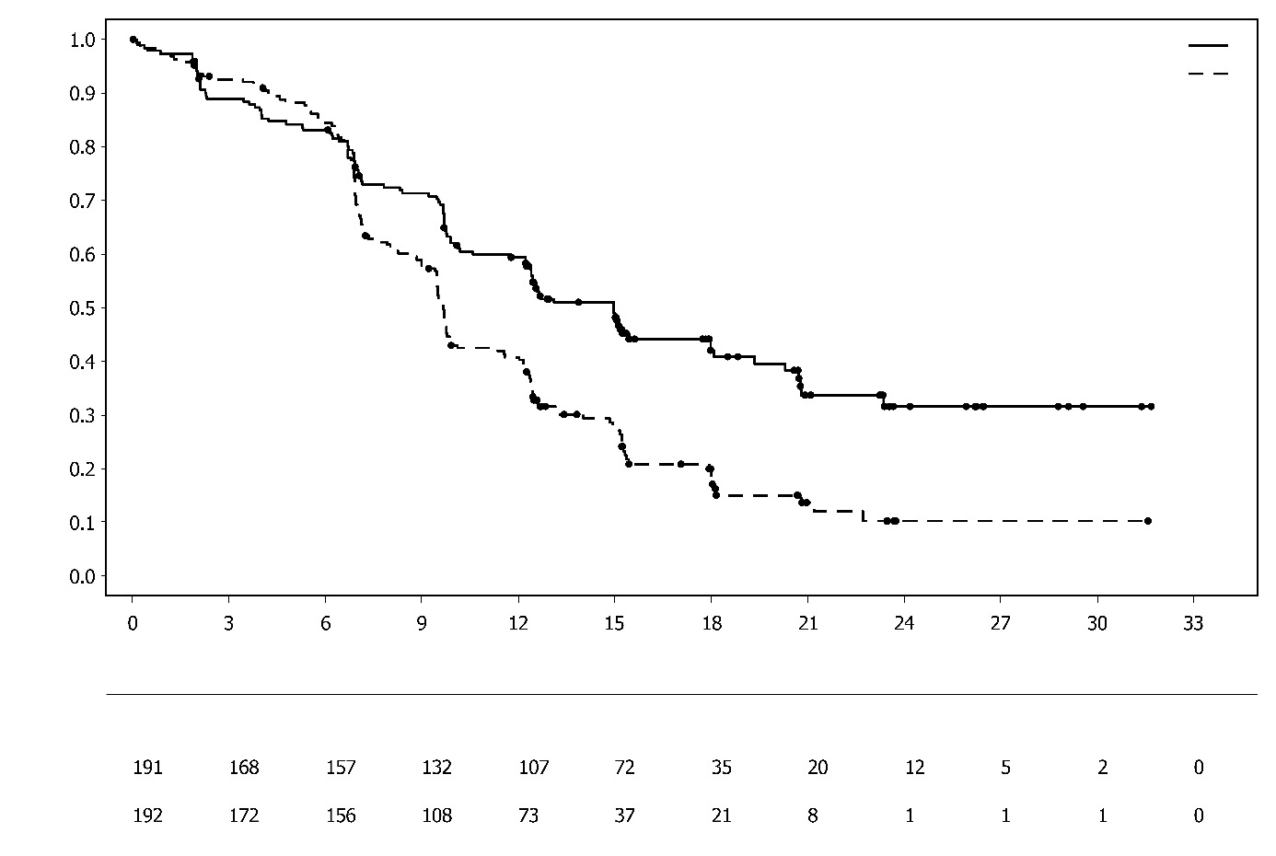
Platinapohjainen solunsalpaajahoito + durvalumabi + olaparibi
Platinapohjainen solunsalpaajahoito
Platinapohjainen solunsalpaajahoito + durvalumabi + olaparibi

Riskissä olevien potilaiden määrä:
Platinapohjainen solunsalpaajahoito
• Platinapohjainen solunsalpaajahoito

Aika satunnaistamisesta (kuukausina)
Niiden potilaiden osuus, joilla ei todettu tapahtumia
Potilailla, joiden kasvaimen status oli pMMR, etenemisvapaan elinajan riskisuhteet (HR) olivat 0,44 (95 %:n luottamusväli 0,31, 0,61) potilailla, jotka olivat positiivisia PD-L1:n ilmentymisen suhteen (236/383; 62 %), ja 0,87 (95 %:n luottamusväli 0,59, 1,28) potilailla, jotka olivat negatiivisia PD-L1:n ilmentymisen suhteen (140/383; 37 %), platinapohjainen solunsalpaajahoito + durvalumabi + olaparibi -hoitohaarassa verrattuna platinapohjaisen solunsalpaajahoidon hoitohaaraan. Positiivisuus PD-L1:n ilmentymisen suhteen määriteltiin tilanteeksi, jossa PD-L1-positiivisten solujen osuus kasvaimen pinta-alasta (tumour area positive, TAP) oli ≥ 1 %.

Pediatriset potilaat
Euroopan lääkevirasto on myöntänyt vapautuksen velvoitteesta toimittaa tutkimustulokset Lynparza-valmisteen käytöstä munasarjasyövän (lukuun ottamatta rabdomyosarkoomaa ja itusolukasvaimia) hoidossa kaikissa pediatrisissa potilasryhmissä (ks. kohdasta 4.2 ohjeet käytöstä pediatristen potilaiden hoidossa).

5.2 Farmakokinetiikka

300 mg:n annoksena annetun olaparibitabletin farmakokinetiikalle ovat tunnusomaisia noin 7 l/h:n näennäinen plasmapuhdistuma, noin 158 l:n näennäinen jakautumistilavuus ja 15 tunnin terminaalinen puoliintumisaika. Useita annoksia käytettäessä AUC-kumulaatiosuhteen havaittiin olevan 1,8 ja farmakokinetiikka vaikutti olevan jonkin verran ajasta riippuvaista.

Imeytyminen
Suun kautta tablettina annettu olaparibi (2 x 150 mg) imeytyy nopeasti ja mediaanihuippupitoisuudet plasmassa saavutetaan tyypillisesti 1,5 tunnin kuluttua antamisesta.

Olaparibin antaminen samanaikaisesti ruuan kanssa pienensi sen imeytymisnopeutta (t_{max} viivästyi 2,5 tunnilla ja C_{max} pieneni noin 21 %), mutta ei merkittävästi vaikuttanut imeytyneen olaparibin määrään (AUC suureni 8 %). Tämän vuoksi Lynparza voidaan ottaa joko aterian yhteydessä tai tyhjään mahaan (ks. kohta 4.2).

Jakautuminen
In vitro plasma proteiineihin sitoutuminen on noin 82 % 10 µg/ml pitoisuudella, joka on suunnilleen C_{max}.

Olaparibin sitoutuminen ihmisen plasmaproteiineihin in vitro oli annoksesta riippuvaista; sitoutunut fraktio oli noin 91 % 1 µg/ml pitoisuudella ja se pieneni 82 %:iin 10 µg/ml pitoisuudella ja 70 %:iin 40 µg/ml pitoisuudella. Puhdistettuja proteiineja sisältävissä liuoksissa albumiiniin sitoutunut olaparibifraktio oli noin 56 % eikä se ollut riippuvainen olaparibipitoisuuksista. Samalla analyysillä mitattuna happamaan alfa-1-glykoproteiiniin sitoutunut fraktio oli 29 % 10 µg/ml pitoisuudella, ja sitoutumisella oli taipumus vähentyä suuremmilla pitoisuuksilla.

Biotransformaatio
CYP3A4:n ja CYP3A5:n on osoitettu in vitro olevan olaparibin metaboloitumisesta ensisijaisesti vastaavia entsyymejä (ks. kohta 4.5).

Annettaessa naispotilaille suun kautta ¹⁴C-olaparibia suurin osa (70 %) verenkierron radioaktiivisuudesta plasmassa aiheutui muuttumattomasta olaparibista ja se oli pääkomponenttina sekä virtsassa (15 % annoksesta) että ulosteessa (6 % annoksesta). Olaparibi metaboloituu laajasti. Suurin osa metaboliasta johtuu hapetusreaktioista, jonka jälkeen osalle muodostuneista komponenteista tapahtuu glukuronidi- tai sulfaattikonjugaatio. Plasmasta todettiin 20, virtsasta 37 ja ulosteesta 20 metaboliittia. Suurin osa niistä vastasi < 1 %:a annetusta lääkkeestä. Merkittävimmät komponentit verenkierrossa olivat piperatsin-3-ol-ryhmä, jonka rengas oli avautunut, ja kaksi metaboliittia, joille oli tapahtunut mono-oksigenaatio (noin 10 % kumpaakin). Toinen näistä metaboliiteista oli myös päämetaboliitti kuonaeritteissä (6 % virtsan ja 5 % ulosteen radioaktiivisuudesta).

Olaparibi esti in vitro vain vähän tai ei lainkaan UGT1A4:a, UGT1A9:ää, UGT2B7:ää tai CYP1A2:ta, CYP2A6:ta, CYP2B6:ta, CYP2C8:aa, CYP2C9:ää, CYP2C19:ää, CYP2D6:ta tai CYP2E1:tä eikä sen odoteta olevan minkään näiden CYP-entsyymien kliinisesti merkittävä ajasta riippuvainen estäjä. Olaparibi esti UGT1A1:tä in vitro, mutta fysiologiaan perustuvat farmakokineettiset mallinnukset viittaavat siihen, että tällä ei ole kliinistä merkitystä. In vitro olaparibi on P-glykoproteiinin (effluksikuljettajaproteiini) substraatti, mutta tällä ei todennäköisesti ole kliinistä merkitystä (ks. kohta 4.5).

In vitro -tiedot myös osoittavat, että olaparibi ei ole OATP1B1:n, OATP1B3:n, OCT1:n, BCRP:n tai MRP2:n substraatti ja että se ei ole OATP1B3:n, OAT1:n tai MRP2:n estäjä.

Eliminaatio
¹⁴C-olaparibin kerta-annoksen jälkeen noin 86 % annostellusta radioaktiivisuudesta pystyttiin toteamaan 7 vuorokauden keräysjakson aikana, noin 44 % virtsasta ja noin 42 % ulosteesta. Suurin osa materiaalista erittyi metaboliitteina.

Erityisryhmät
Populaatiofarmakokineettisissä analyyseissä potilaan ikä, sukupuoli, paino, kasvaimen sijainti tai rotu (kaukaasialaiset ja japanilaiset potilaat mukaan lukien) eivät olleet merkitseviä kovariaatteja.

Munuaisten vajaatoiminta
Lievää munuaisten vajaatoimintaa (kreatiniinipuhdistuma 51–80 ml/min) sairastavien potilaiden AUC-arvo suureni 24 % ja C_{max}-arvo 15 % verrattuna potilaisiin, joiden munuaisen toiminta oli normaali. Lynparza-annosta ei tarvitse muuttaa potilailla, joilla on lievä munuaisten vajaatoiminta.

Keskivaikeaa munuaisten vajaatoimintaa (kreatiniinipuhdistuma 31–50 ml/min) sairastavien potilaiden AUC-arvo suureni 44 % ja C_{max}-arvo 26 % verrattuna potilaisiin, joiden munuaisten toiminta oli normaali. Lynparza-annoksen muuttamista suositellaan potilailla, joilla on keskivaikea munuaisten vajaatoiminta (ks. kohta 4.2).

Tietoa potilaista, joilla on vaikea munuaisten vajaatoiminta tai loppuvaiheen munuaissairaus (kreatiniinipuhdistuma < 30 ml/min) ei ole.

Maksan vajaatoiminta
Lievää maksan vajaatoimintaa (Child-Pughin luokitus A) sairastavien potilaiden AUC-arvo suureni 15 % ja C_{max}-arvo 13 % ja potilailla, jotka sairastavat keskivaikeaa maksan vajaatoimintaa (Child-Pughin luokitus B), AUC-arvo suureni 8 % ja C_{max}-arvo pieneni 13 % verrattuna potilaisiin, joiden maksan toiminta oli normaali. Lynparza-annosta ei tarvitse muuttaa potilailla, joilla on lievä tai keskivaikea maksan vajaatoiminta (ks. kohta 4.2). Tietoja ei ole potilaista, joilla on vaikea maksan vajaatoiminta (Child-Pughin luokitus C).

Pediatriset potilaat
Pediatrisilla potilailla ei ole tehty olaparibin farmakokinetiikkaa selvittäviä tutkimuksia.

5.3 Prekliiniset tiedot turvallisuudesta

Toistuvan altistuksen aiheuttama toksisuus
Kuusi kuukautta kestäneissä rotilla ja koirilla tehdyissä toistuvan altistuksen aiheuttamaa toksisuutta koskevissa tutkimuksissa olaparibin suun kautta annetut vuorokausiannokset olivat hyvin siedettyjä. Toksisuuden merkittävin ensisijainen kohde-elin molemmissa lajeissa oli luuydin ja tällaiseen toksisuuteen liittyi muutoksia perifeerisissä hematologisissa parametreissä. Nämä muutokset korjaantuivat 4 viikon kuluessa olaparibin annon lopettamisesta. Rotilla havaittiin myös hyvin vähäisiä degeneratiivisia vaikutuksia maha-suolikanavaan. Näitä löydöksiä todettiin altistuksilla, jotka olivat pienempiä kuin kliinisesti käytetyt annokset. Ihmisen luuydinsoluilla tehdyt tutkimukset osoittivat myös, että suora altistus olaparibille voi aiheuttaa toksisuutta luuydinsoluissa ex vivo.

Genotoksisuus
Olaparibilla ei todettu mutageenista vaikutusta, mutta se oli klastogeeninen nisäkässoluissa in vitro. Rotille suun kautta annettuna olaparibi indusoi mikrotumia luuytimessä. Tämä klastogeenisuus vastaa olaparibin tunnettua farmakologiaa ja viittaa mahdolliseen genotoksiseen vaikutukseen ihmisessä.

Karsinogeenisuus
Olaparibilla ei ole tehty karsinogeenisuustutkimuksia.

Lisääntymistoksisuus
Naaraiden hedelmällisyyttä koskeneessa tutkimuksessa, jossa rotille annettiin olaparibia hedelmöityneen munasolun kiinnittymiseen asti, ei todettu vaikutuksia parittelukykyyn tai tiinehtyvyyteen, vaikka joillakin eläimillä todettiin pitkittynyt kiima. Alkioiden ja sikiöiden eloonjäänti kuitenkin hiukan väheni.

Rotilla tehdyissä alkion/sikiön kehitystä koskeneissa tutkimuksissa annoksilla, jotka eivät aiheuttaneet merkittävää toksisuutta emolle, olaparibi vähensi alkioiden/sikiöiden eloonjäämistä, pienensi sikiöiden painoa ja aiheutti sikiöille kehityshäiriöitä mukaan lukien huomattavia silmien epämuodostumia (esim. anoftalmia, mikroftalmia), nikamien/kylkiluiden epämuodostumia ja sisäelinten sekä luuston poikkeavuuksia.

6. FARMASEUTTISET TIEDOT

6.1 Apuaineet

Tabletin ydin
Kopovidoni
Piioksidi, kolloidinen, vedetön
Mannitoli
Natriumstearyylifumaraatti

Tabletin päällyste
Hypromelloosi
Makrogoli 400
Titaanidioksidi (E171)
Keltainen rautaoksidi (E172)
Musta rautaoksidi (E172) (vain 150 mg:n tableteissa)

6.2 Yhteensopimattomuudet

Ei oleellinen.

6.3 Kestoaika

4 vuotta.

6.4 Säilytys

Säilytä alkuperäispakkauksessa. Herkkä kosteudelle.

Tämä lääkevalmiste ei vaadi lämpötilan suhteen erityisiä säilytysolosuhteita.

6.5 Pakkaustyyppi ja pakkauskoot

Alu/alu läpipainopakkaus ilman repäisyviivoja, jossa on 8 kalvopäällysteistä tablettia.

Pakkauskoot:
56 kalvopäällysteistä tablettia (7 läpipainopakkausta).
Moniannospakkaus, jossa on 112 kalvopäällysteistä tablettia (kaksi 56 tabletin pakkausta).

Kaikkia pakkauskokoja ei välttämättä ole myynnissä.

6.6 Erityiset varotoimet hävittämiselle

Käyttämätön lääkevalmiste tai jäte on hävitettävä paikallisten vaatimusten mukaisesti.

7. MYYNTILUVAN HALTIJA

AstraZeneca AB
SE-151 85 Södertälje
Ruotsi

8. MYYNTILUVAN NUMEROT

EU/1/14/959/002 56 kalvopäällysteistä tablettia (100 mg)
EU/1/14/959/003 112 kalvopäällysteistä tablettia (kaksi 56 tabletin pakkausta) (100 mg)
EU/1/14/959/004 56 kalvopäällysteistä tablettia (150 mg)
EU/1/14/959/005 112 kalvopäällysteistä tablettia (kaksi 56 tabletin pakkausta) (150 mg)

9. MYYNTILUVAN MYÖNTÄMISPÄIVÄMÄÄRÄ/UUDISTAMISPÄIVÄMÄÄRÄ

Myyntiluvan myöntämisen päivämäärä: 16. joulukuuta 2014
Viimeisimmän uudistamisen päivämäärä: 1. lokakuuta 2019

10. TEKSTIN MUUTTAMISPÄIVÄMÄÄRÄ

Lisätietoa tästä lääkevalmisteesta on Euroopan lääkeviraston verkkosivulla https://www.ema.europa.eu.

LIITE II

A. ERÄN VAPAUTTAMISESTA VASTAAVA VALMISTAJA

- TOIMITTAMISEEN JA KÄYTTÖÖN LIITTYVÄT EHDOT TAI RAJOITUKSET

C. MYYNTILUVAN MUUT EHDOT JA EDELLYTYKSET

D. EHDOT TAI RAJOITUKSET, JOTKA KOSKEVAT LÄÄKEVALMISTEEN TURVALLISTA JA TEHOKASTA KÄYTTÖÄ

A. ERÄN VAPAUTTAMISESTA VASTAAVA VALMISTAJA

Erän vapauttamisesta vastaavien valmistajien nimet ja osoitteet

AstraZeneca AB
Gärtunavägen
SE-152 57 Södertälje
Ruotsi

Lääkevalmisteen painetussa pakkausselosteessa on ilmoitettava kyseisen erän vapauttamisesta vastaavan valmistusluvan haltijan nimi ja osoite.

B. TOIMITTAMISEEN JA KÄYTTÖÖN LIITTYVÄT EHDOT TAI RAJOITUKSET

Reseptilääke, jonka määräämiseen liittyy rajoitus (ks. liite I: valmisteyhteenvedon kohta 4.2).

C. MYYNTILUVAN MUUT EHDOT JA EDELLYTYKSET

- Määräaikaiset turvallisuuskatsaukset

Tämän lääkevalmisteen osalta velvoitteet määräaikaisten turvallisuuskatsausten toimittamisesta on määritelty Euroopan unionin viitepäivämäärät (EURD) ja toimittamisvaatimukset sisältävässä luettelossa, josta on säädetty Direktiivin 2001/83/EY 107 c artiklan 7 kohdassa, ja kaikissa luettelon myöhemmissä päivityksissä, jotka on julkaistu Euroopan lääkeviraston verkkosivuilla.

D. EHDOT TAI RAJOITUKSET, JOTKA KOSKEVAT LÄÄKEVALMISTEEN TURVALLISTA JA TEHOKASTA KÄYTTÖÄ

- Riskienhallintasuunnitelma (RMP)

Myyntiluvan haltijan on suoritettava vaaditut lääketurvatoimet ja interventiot myyntiluvan moduulissa 1.8.2 esitetyn sovitun riskienhallintasuunnitelman sekä mahdollisten sovittujen riskienhallintasuunnitelman myöhempien päivitysten mukaisesti.

Päivitetty RMP tulee toimittaa
- Euroopan lääkeviraston pyynnöstä
- kun riskienhallintajärjestelmää muutetaan, varsinkin kun saadaan uutta tietoa, joka saattaa johtaa hyöty-riskiprofiilin merkittävään muutokseen, tai kun on saavutettu tärkeä tavoite (lääketurvatoiminnassa tai riskien minimoinnissa).

- Velvoite toteuttaa myyntiluvan myöntämisen jälkeisiä toimenpiteitä

Myyntiluvan haltijan on toteutettava seuraavat toimenpiteet esitetyn aikataulun mukaisesti:

Kuvaus | Määräaika
Myyntiluvan myöntämisen jälkeinen tehoa koskeva tutkimus (PAES): ylläpitohoitona ensilinjan platinaa sisältävän solunsalpaajahoidon jälkeen käytetyn olaparibin tehon edelleen määrittämiseksi potilailla, joilla on BRCA-mutaation omaava korkean pahanlaatuisuusasteen munasarjasyöpä, myyntiluvan haltijan on toimitettava päivitetyt taudin toista etenemistä ja kokonaiselossaoloaikaa sekä lopulliset kokonaiselossaoloaikaa koskevat tulokset tutkimuksesta D0818C00001 (SOLO1), joka on vaiheen III satunnaistettu, kaksoissokkoutettu, lumelääkekontrolloitu monikeskustutkimus.  Kliininen tutkimusraportti on toimitettava viimeistään: | Joulukuu 2029
Myyntiluvan myöntämisen jälkeinen tehoa koskeva tutkimus (PAES): Jotta voidaan karakterisoida tarkemmin olaparibin ja durvalumabin yhdistelmän pitkäaikaistehoa ylläpitohoidossa aikuisilla potilailla, joiden primaariin pitkälle edenneeseen tai uusiutuneeseen kohdun limakalvon syöpään liittyy toimiva MMR-mekanismi (pMMR) ja joiden tauti ei ole edennyt durvalumabin, karboplatiinin ja paklitakselin yhdistelmällä annetun ensilinjan hoidon aikana, myyntiluvan haltijan on toimitettava tulokset kokonaiselinajan toisesta välianalyysistä ja lopullisesta kokonaiselinajan analyysistä D9311C00001-tutkimuksessa (DUO-E), joka on vaiheen III satunnaistettu, kaksoissokkoutettu, lumenkontrolloitu monikeskustutkimus. | Kokonaiselinajan toinen välianalyysi: Joulukuu 2025  Lopullinen kokonaiselinajan analyysi: Joulukuu 2026

LIITE III

MYYNTIPÄÄLLYSMERKINNÄT JA PAKKAUSSELOSTE

A. MYYNTIPÄÄLLYSMERKINNÄT

ULKOPAKKAUKSESSA ON OLTAVA SEURAAVAT MERKINNÄT

PAHVIKOTELO

1. LÄÄKEVALMISTEEN NIMI

Lynparza 100 mg kalvopäällysteiset tabletit
olaparibum

2. VAIKUTTAVA(T) AINE(ET)

Yksi kalvopäällysteinen tabletti sisältää 100 mg olaparibia.

3. LUETTELO APUAINEISTA

4. LÄÄKEMUOTO JA SISÄLLÖN MÄÄRÄ

Kalvopäällysteiset tabletit
56 kalvopäällysteistä tablettia

5. ANTOTAPA JA TARVITTAESSA ANTOREITTI (ANTOREITIT)

Suun kautta
Lue pakkausseloste ennen käyttöä.

6. ERITYISVAROITUS VALMISTEEN SÄILYTTÄMISESTÄ POISSA LASTEN ULOTTUVILTA JA NÄKYVILTÄ

Ei lasten ulottuville eikä näkyville.

7. MUU ERITYISVAROITUS (MUUT ERITYISVAROITUKSET), JOS TARPEEN

8. VIIMEINEN KÄYTTÖPÄIVÄMÄÄRÄ

EXP

9. ERITYISET SÄILYTYSOLOSUHTEET

Säilytä alkuperäisessä pakkauksessa. Herkkä kosteudelle.

10. ERITYISET VAROTOIMET KÄYTTÄMÄTTÖMIEN LÄÄKEVALMISTEIDEN TAI NIISTÄ PERÄISIN OLEVAN JÄTEMATERIAALIN HÄVITTÄMISEKSI, JOS TARPEEN

Kaikki käyttämättömät lääkevalmisteet tai lääkejätteet on hävitettävä paikallisia säädöksiä noudattaen.

11. MYYNTILUVAN HALTIJAN NIMI JA OSOITE

AstraZeneca AB
SE-151 85 Södertälje
Ruotsi

12. MYYNTILUVAN NUMERO(T)

EU/1/14/959/002

13. ERÄNUMERO

Lot

14. YLEINEN TOIMITTAMISLUOKITTELU

15. KÄYTTÖOHJEET

16. TIEDOT PISTEKIRJOITUKSELLA

lynparza 100 mg

17. YKSILÖLLINEN TUNNISTE – 2D-VIIVAKOODI

2D-viivakoodi, joka sisältää yksilöllisen tunnisteen.

18. YKSILÖLLINEN TUNNISTE – LUETTAVISSA OLEVAT TIEDOT

PC
SN
NN

ULKOPAKKAUKSESSA ON OLTAVA SEURAAVAT MERKINNÄT

PAHVIKOTELO

1. LÄÄKEVALMISTEEN NIMI

Lynparza 150 mg kalvopäällysteiset tabletit
olaparibum

2. VAIKUTTAVA(T) AINE(ET)

Yksi kalvopäällysteinen tabletti sisältää 150 mg olaparibia.

3. LUETTELO APUAINEISTA

4. LÄÄKEMUOTO JA SISÄLLÖN MÄÄRÄ

Kalvopäällysteiset tabletit
56 kalvopäällysteistä tablettia

5. ANTOTAPA JA TARVITTAESSA ANTOREITTI (ANTOREITIT)

Suun kautta
Lue pakkausseloste ennen käyttöä.

6. ERITYISVAROITUS VALMISTEEN SÄILYTTÄMISESTÄ POISSA LASTEN ULOTTUVILTA JA NÄKYVILTÄ

Ei lasten ulottuville eikä näkyville.

7. MUU ERITYISVAROITUS (MUUT ERITYISVAROITUKSET), JOS TARPEEN

8. VIIMEINEN KÄYTTÖPÄIVÄMÄÄRÄ

EXP

9. ERITYISET SÄILYTYSOLOSUHTEET

Säilytä alkuperäisessä pakkauksessa. Herkkä kosteudelle.

10. ERITYISET VAROTOIMET KÄYTTÄMÄTTÖMIEN LÄÄKEVALMISTEIDEN TAI NIISTÄ PERÄISIN OLEVAN JÄTEMATERIAALIN HÄVITTÄMISEKSI, JOS TARPEEN

Kaikki käyttämättömät lääkevalmisteet tai lääkejätteet on hävitettävä paikallisia säädöksiä noudattaen.

11. MYYNTILUVAN HALTIJAN NIMI JA OSOITE

AstraZeneca AB
SE-151 85 Södertälje
Ruotsi

12. MYYNTILUVAN NUMERO(T)

EU/1/14/959/004

13. ERÄNUMERO

Lot

14. YLEINEN TOIMITTAMISLUOKITTELU

15. KÄYTTÖOHJEET

16. TIEDOT PISTEKIRJOITUKSELLA

lynparza 150 mg

17. YKSILÖLLINEN TUNNISTE – 2D-VIIVAKOODI

2D-viivakoodi, joka sisältää yksilöllisen tunnisteen.

18. YKSILÖLLINEN TUNNISTE – LUETTAVISSA OLEVAT TIEDOT

PC
SN
NN

ULKOPAKKAUKSESSA ON OLTAVA SEURAAVAT MERKINNÄT

MONIPAKKAUKSEN ULKOPAKKAUS – sisältää Blue Box -tiedot

1. LÄÄKEVALMISTEEN NIMI

Lynparza 100 mg kalvopäällysteiset tabletit
olaparibum

2. VAIKUTTAVA(T) AINE(ET)

Yksi kalvopäällysteinen tabletti sisältää 100 mg olaparibia.

3. LUETTELO APUAINEISTA

4. LÄÄKEMUOTO JA SISÄLLÖN MÄÄRÄ

Kalvopäällysteiset tabletit
Monipakkaus: 112 kalvopäällysteistä tablettia (kaksi 56 pakkausta)

5. ANTOTAPA JA TARVITTAESSA ANTOREITTI (ANTOREITIT)

Suun kautta
Lue pakkausseloste ennen käyttöä.

6. ERITYISVAROITUS VALMISTEEN SÄILYTTÄMISESTÄ POISSA LASTEN ULOTTUVILTA JA NÄKYVILTÄ

Ei lasten ulottuville eikä näkyville.

7. MUU ERITYISVAROITUS (MUUT ERITYISVAROITUKSET), JOS TARPEEN

8. VIIMEINEN KÄYTTÖPÄIVÄMÄÄRÄ

EXP

9. ERITYISET SÄILYTYSOLOSUHTEET

Säilytä alkuperäisessä pakkauksessa. Herkkä kosteudelle.

10. ERITYISET VAROTOIMET KÄYTTÄMÄTTÖMIEN LÄÄKEVALMISTEIDEN TAI NIISTÄ PERÄISIN OLEVAN JÄTEMATERIAALIN HÄVITTÄMISEKSI, JOS TARPEEN

Kaikki käyttämättömät lääkevalmisteet tai lääkejätteet on hävitettävä paikallisia säädöksiä noudattaen.

11. MYYNTILUVAN HALTIJAN NIMI JA OSOITE

AstraZeneca AB
SE-151 85 Södertälje
Ruotsi

12. MYYNTILUVAN NUMERO(T)

EU/1/14/959/003

13. ERÄNUMERO

Lot

14. YLEINEN TOIMITTAMISLUOKITTELU

15. KÄYTTÖOHJEET

16. TIEDOT PISTEKIRJOITUKSELLA

lynparza 100 mg

17. YKSILÖLLINEN TUNNISTE – 2D-VIIVAKOODI

2D-viivakoodi, joka sisältää yksilöllisen tunnisteen.

18. YKSILÖLLINEN TUNNISTE – LUETTAVISSA OLEVAT TIEDOT

PC
SN
NN

ULKOPAKKAUKSESSA ON OLTAVA SEURAAVAT MERKINNÄT

MONIPAKKAUKSEN ULKOPAKKAUS – sisältää Blue Box -tiedot

1. LÄÄKEVALMISTEEN NIMI

Lynparza 150 mg kalvopäällysteiset tabletit
olaparibum

2. VAIKUTTAVA(T) AINE(ET)

Yksi kalvopäällysteinen tabletti sisältää 150 mg olaparibia.

3. LUETTELO APUAINEISTA

4. LÄÄKEMUOTO JA SISÄLLÖN MÄÄRÄ

Kalvopäällysteiset tabletit
Monipakkaus: 112 kalvopäällysteistä tablettia (kaksi 56 pakkausta)

5. ANTOTAPA JA TARVITTAESSA ANTOREITTI (ANTOREITIT)

Suun kautta
Lue pakkausseloste ennen käyttöä.

6. ERITYISVAROITUS VALMISTEEN SÄILYTTÄMISESTÄ POISSA LASTEN ULOTTUVILTA JA NÄKYVILTÄ

Ei lasten ulottuville eikä näkyville.

7. MUU ERITYISVAROITUS (MUUT ERITYISVAROITUKSET), JOS TARPEEN

8. VIIMEINEN KÄYTTÖPÄIVÄMÄÄRÄ

EXP

9. ERITYISET SÄILYTYSOLOSUHTEET

Säilytä alkuperäisessä pakkauksessa. Herkkä kosteudelle.

10. ERITYISET VAROTOIMET KÄYTTÄMÄTTÖMIEN LÄÄKEVALMISTEIDEN TAI NIISTÄ PERÄISIN OLEVAN JÄTEMATERIAALIN HÄVITTÄMISEKSI, JOS TARPEEN

Kaikki käyttämättömät lääkevalmisteet tai lääkejätteet on hävitettävä paikallisia säädöksiä noudattaen.

11. MYYNTILUVAN HALTIJAN NIMI JA OSOITE

AstraZeneca AB
SE-151 85 Södertälje
Ruotsi

12. MYYNTILUVAN NUMERO(T)

EU/1/14/959/005

13. ERÄNUMERO

Lot

14. YLEINEN TOIMITTAMISLUOKITTELU

15. KÄYTTÖOHJEET

16. TIEDOT PISTEKIRJOITUKSELLA

lynparza 150 mg

17. YKSILÖLLINEN TUNNISTE – 2D-VIIVAKOODI

2D-viivakoodi, joka sisältää yksilöllisen tunnisteen.

18. YKSILÖLLINEN TUNNISTE – LUETTAVISSA OLEVAT TIEDOT

PC
SN
NN

SISÄPAKKAUKSESSA ON OLTAVA SEURAAVAT MERKINNÄT

SISÄPAKKAUS – ei sisällä Blue Box -tietoja

1. LÄÄKEVALMISTEEN NIMI

Lynparza 100 mg kalvopäällysteiset tabletit
olaparibum

2. VAIKUTTAVA(T) AINE(ET)

Yksi kalvopäällysteinen tabletti sisältää 100 mg olaparibia.

3. LUETTELO APUAINEISTA

4. LÄÄKEMUOTO JA SISÄLLÖN MÄÄRÄ

Kalvopäällysteiset tabletit
56 kalvopäällysteistä tablettia
Osa monipakkausta, ei myydä erikseen.

5. ANTOTAPA JA TARVITTAESSA ANTOREITTI (ANTOREITIT)

Suun kautta
Lue pakkausseloste ennen käyttöä.

6. ERITYISVAROITUS VALMISTEEN SÄILYTTÄMISESTÄ POISSA LASTEN ULOTTUVILTA JA NÄKYVILTÄ

Ei lasten ulottuville eikä näkyville.

7. MUU ERITYISVAROITUS (MUUT ERITYISVAROITUKSET), JOS TARPEEN

8. VIIMEINEN KÄYTTÖPÄIVÄMÄÄRÄ

EXP

9. ERITYISET SÄILYTYSOLOSUHTEET

Säilytä alkuperäisessä pakkauksessa. Herkkä kosteudelle.

10. ERITYISET VAROTOIMET KÄYTTÄMÄTTÖMIEN LÄÄKEVALMISTEIDEN TAI NIISTÄ PERÄISIN OLEVAN JÄTEMATERIAALIN HÄVITTÄMISEKSI, JOS TARPEEN

Kaikki käyttämättömät lääkevalmisteet tai lääkejätteet on hävitettävä paikallisia säädöksiä noudattaen.

11. MYYNTILUVAN HALTIJAN NIMI JA OSOITE

AstraZeneca AB
SE-151 85 Södertälje
Ruotsi

12. MYYNTILUVAN NUMERO(T)

EU/1/14/959/003

13. ERÄNUMERO

Lot

14. YLEINEN TOIMITTAMISLUOKITTELU

Reseptilääke.

15. KÄYTTÖOHJEET

16. TIEDOT PISTEKIRJOITUKSELLA

lynparza 100 mg

17. YKSILÖLLINEN TUNNISTE – 2D-VIIVAKOODI

18. YKSILÖLLINEN TUNNISTE – LUETTAVISSA OLEVAT TIEDOT

SISÄPAKKAUKSESSA ON OLTAVA SEURAAVAT MERKINNÄT

SISÄPAKKAUS – ei sisällä Blue Box -tietoja

1. LÄÄKEVALMISTEEN NIMI

Lynparza 150 mg kalvopäällysteiset tabletit
olaparibum

2. VAIKUTTAVA(T) AINE(ET)

Yksi kalvopäällysteinen tabletti sisältää 150 mg olaparibia.

3. LUETTELO APUAINEISTA

4. LÄÄKEMUOTO JA SISÄLLÖN MÄÄRÄ

Kalvopäällysteiset tabletit
56 kalvopäällysteistä tablettia
Osa monipakkausta, ei myydä erikseen.

5. ANTOTAPA JA TARVITTAESSA ANTOREITTI (ANTOREITIT)

Suun kautta
Lue pakkausseloste ennen käyttöä.

6. ERITYISVAROITUS VALMISTEEN SÄILYTTÄMISESTÄ POISSA LASTEN ULOTTUVILTA JA NÄKYVILTÄ

Ei lasten ulottuville eikä näkyville.

7. MUU ERITYISVAROITUS (MUUT ERITYISVAROITUKSET), JOS TARPEEN

8. VIIMEINEN KÄYTTÖPÄIVÄMÄÄRÄ

EXP

9. ERITYISET SÄILYTYSOLOSUHTEET

Säilytä alkuperäisessä pakkauksessa. Herkkä kosteudelle.

10. ERITYISET VAROTOIMET KÄYTTÄMÄTTÖMIEN LÄÄKEVALMISTEIDEN TAI NIISTÄ PERÄISIN OLEVAN JÄTEMATERIAALIN HÄVITTÄMISEKSI, JOS TARPEEN

Kaikki käyttämättömät lääkevalmisteet tai lääkejätteet on hävitettävä paikallisia säädöksiä noudattaen.

11. MYYNTILUVAN HALTIJAN NIMI JA OSOITE

AstraZeneca AB
SE-151 85 Södertälje
Ruotsi

12. MYYNTILUVAN NUMERO(T)

EU/1/14/959/005

13. ERÄNUMERO

Lot

14. YLEINEN TOIMITTAMISLUOKITTELU

Reseptilääke.

15. KÄYTTÖOHJEET

16. TIEDOT PISTEKIRJOITUKSELLA

lynparza 150 mg

17. YKSILÖLLINEN TUNNISTE – 2D-VIIVAKOODI

18. YKSILÖLLINEN TUNNISTE – LUETTAVISSA OLEVAT TIEDOT

LÄPIPAINOPAKKAUKSISSA TAI LEVYISSÄ ON OLTAVA VÄHINTÄÄN SEURAAVAT MERKINNÄT

LÄPIPAINOPAKKAUS

1. LÄÄKEVALMISTEEN NIMI

Lynparza 100 mg tabletit
olaparibum

2. MYYNTILUVAN HALTIJAN NIMI

AstraZeneca

3. VIIMEINEN KÄYTTÖPÄIVÄMÄÄRÄ

EXP

4. ERÄNUMERO

Lot

5. MUUTA

LÄPIPAINOPAKKAUKSISSA TAI LEVYISSÄ ON OLTAVA VÄHINTÄÄN SEURAAVAT MERKINNÄT

LÄPIPAINOPAKKAUS

1. LÄÄKEVALMISTEEN NIMI

Lynparza 150 mg tabletit
olaparibum

2. MYYNTILUVAN HALTIJAN NIMI

AstraZeneca

3. VIIMEINEN KÄYTTÖPÄIVÄMÄÄRÄ

EXP

4. ERÄNUMERO

Lot

5. MUUTA

B. PAKKAUSSELOSTE

Pakkausseloste: Tietoa potilaalle

Lynparza 100 mg tabletti, kalvopäällysteinen
Lynparza 150 mg tabletti, kalvopäällysteinen
olaparibi

Lue tämä pakkausseloste huolellisesti ennen kuin aloitat tämän lääkkeen ottamisen, sillä se sisältää sinulle tärkeitä tietoja.
- Säilytä tämä pakkausseloste. Voit tarvita sitä myöhemmin.
- Jos sinulla on kysyttävää, käänny lääkärin, apteekkihenkilökunnan tai sairaanhoitajan puoleen.
- Tämä lääke on määrätty vain sinulle eikä sitä pidä antaa muiden käyttöön. Se voi aiheuttaa haittaa muille, vaikka heillä olisikin samanlaiset oireet kuin sinulla.
- Jos havaitset haittavaikutuksia, kerro niistä lääkärille, apteekkihenkilökunnalle tai sairaanhoitajalle. Tämä koskee myös sellaisia mahdollisia haittavaikutuksia, joita ei ole mainittu tässä pakkausselosteessa. Ks. kohta 4.

Tässä pakkausselosteessa kerrotaan:
1. Mitä Lynparza on ja mihin sitä käytetään
2. Mitä sinun on tiedettävä, ennen kuin otat Lynparza-valmistetta
3. Miten Lynparza-valmistetta otetaan
4. Mahdolliset haittavaikutukset
5. Lynparza-valmisteen säilyttäminen
6. Pakkauksen sisältö ja muuta tietoa

1. Mitä Lynparza on ja mihin sitä käytetään

Mitä Lynparza on ja miten se vaikuttaa

Lynparza sisältää vaikuttavana aineena olaparibia. Olaparibi kuuluu PARP:n (polyadenosiinidifosfaattiriboosipolymeraasin) estäjiksi kutsuttujen syöpälääkkeiden ryhmään.

PARP:n estäjät pystyvät tuhoamaan syöpäsoluja, jotka eivät kykene kunnolla korjaamaan DNA:n vaurioita. Tämän tyyppiset syöpäsolut voidaan tunnistaa:
- toteamalla, että platinasolunsalpaajahoito tehoaa potilaan sairauteen
- etsimällä viallisia DNA:n korjausgeenejä, kuten BRCA-geenejä (BReast CAncer gene = rintasyöpägeeni).

Kun Lynparza-valmistetta käytetään yhdessä abirateronin (androgeenireseptorin signaloinnin estäjä) kanssa, yhdistelmä saattaa tehostaa syövän kasvua estävää vaikutusta eturauhassyöpäsoluissa, joissa on tai ei ole viallisia DNA:n korjausgeenejä (esim. BRCA-geenejä).

Mihin Lynparza-valmistetta käytetään

Lynparza-valmistetta käytetään

- tietyn tyyppisen munasarjasyövän (jossa on BRCA-mutaatio) hoitoon, kun se on reagoinut ensimmäiseen tavanomaiseen platinapohjaiseen solunsalpaajahoitoon.
- Sinulle tehdään testi, jotta selviää, onko munasarjasyövässäsi BRCA-mutaatio.

- uusiutuneen munasarjasyövän hoitoon. Sitä voidaan käyttää, kun syöpä on reagoinut aiempaan tavanomaiseen platinapohjaiseen solunsalpaajahoitoon.

- tietyn tyyppisen munasarjasyövän (joka on BRCA-mutaation tai genomin epävakauden perusteella HRD-positiivinen) hoitoon, kun se on reagoinut ensimmäiseen tavanomaisen platinapohjaisen solunsalpaajahoidon ja bevasitsumabin yhdistelmällä annettuun hoitoon. Lynparza-valmistetta käytetään yhdessä bevasitsumabin kanssa.

- tietyn tyyppisen rintasyövän (jossa on BRCA-mutaatio ja joka on HER2-negatiivinen) hoitoon, kun syöpä ei ole levinnyt muualle elimistöön ja hoito annetaan leikkauksen jälkeen (leikkauksen jälkeen annettua hoitoa kutsutaan liitännäishoidoksi). Sinun on pitänyt saada solunsalpaajahoitoa joko ennen leikkausta tai sen jälkeen. Jos syöpä on hormonireseptoripositiivinen, lääkäri saattaa määrätä sinulle myös hormonaalista hoitoa.
- Sinulle tehdään testi, jotta selviää, onko sinulla BRCA-mutatoitunut rintasyöpä.

- tietyn tyyppisen rintasyövän (jossa on BRCA-mutaatio ja joka on HER2-negatiivinen) hoitoon, kun syöpä on levinnyt alkuperäisen kasvaimen ulkopuolelle. Sinun on pitänyt saada solunsalpaajahoitoa joko ennen syövän leviämistä tai sen jälkeen.
- Sinulle tehdään testi, jotta selviää, onko sinulla BRCA-mutatoitunut rintasyöpä.

- tietyn tyyppisen haimasyövän (jossa on BRCA-mutaatio) hoitoon, kun se on reagoinut ensimmäiseen tavanomaiseen platinapohjaiseen solunsalpaajahoitoon.
- Sinulle tehdään testi, jotta selviää, onko sinulla BRCA-mutatoitunut haimasyöpä.

- tietyn tyyppisen eturauhassyövän (jossa on BRCA-mutaatio) hoitoon, kun syöpä on levinnyt alkuperäisen kasvaimen ulkopuolelle eikä enää reagoi lääkehoitoon tai kirurgiseen hoitoon, joilla pienennetään testosteronipitoisuutta.
Sinun on pitänyt saada tietynlaisia hormonihoitoja, esimerkiksi entsalutamidia tai abirateroniasetaattia.
- Sinulle tehdään testi, jotta selviää, onko sinulla BRCA-mutatoitunut eturauhassyöpä.

- tietyn tyyppisen eturauhassyövän hoitoon, kun syöpä on levinnyt alkuperäisen kasvaimen ulkopuolelle (lähettänyt etäpesäkkeitä) eikä enää reagoi lääkehoitoon tai kirurgiseen hoitoon, joilla pienennetään testosteronipitoisuutta. Lynparza-valmistetta käytetään yhdessä toisen syöpälääkkeen (abirateronin) sekä kortisonilääkkeen (prednisonin tai prednisolonin) kanssa.

- tietyn tyyppisen kohtusyövän (kohdun limakalvon syöpä, johon liittyy toimiva MMR-mekanismi) hoitoon, kun syöpä on levinnyt alkuperäisen kasvaimen ulkopuolelle tai uusiutunut. Lynparza-valmistetta käytetään yhdessä durvalumabin kanssa, jos syöpä ei ole edennyt sen jälkeen, kun sitä on ensin hoidettu solunsalpaajahoidon (karboplatiini ja paklitakseli) ja durvalumabin yhdistelmällä.
  - Sinulle tehdään testi, jotta selviää, liittyykö kohdun limakalvon syöpääsi toimiva MMR-mekanismi.

Kun Lynparza-valmistetta annetaan yhdessä muiden syövän hoitoon käytettävien lääkkeiden kanssa, on tärkeää lukea myös näiden muiden lääkkeiden pakkausselosteet. Keskustele lääkärin kanssa, jos sinulla on näihin lääkkeisiin liittyviä kysymyksiä.

2. Mitä sinun on tiedettävä, ennen kuin otat Lynparza-valmistetta

Älä ota Lynparza-valmistetta
- jos olet allerginen olaparibille tai tämän lääkkeen jollekin muulle aineelle (lueteltu kohdassa 6)
- jos imetät (katso kohdasta 2 lisätietoja).

Älä ota Lynparza-valmistetta, jos jokin edellä mainituista koskee sinua. Keskustele lääkärin, apteekkihenkilökunnan tai sairaanhoitajan kanssa ennen Lynparza-valmisteen käyttöä, jos olet epävarma.

Varoitukset ja varotoimet
Keskustele lääkärin, apteekkihenkilökunnan tai sairaanhoitajan kanssa ennen kuin otat Lynparza-valmistetta tai Lynparza-valmisteen käytön aikana

- jos sinulla testattaessa todetaan verisolujen pieni määrä. Näitä saattavat olla pieni punasolu- tai valkosolumäärä tai pieni verihiutalemäärä. Katso kohdasta 4 lisätietoa näistä haittavaikutuksista sekä oireista ja merkeistä, joita sinun pitää tarkkailla (esim. kuume tai tulehdukset, mustelmat tai verenvuoto). Pienellä joukolla potilaita ne saattavat olla merkkejä vakavammista luuytimen häiriöistä, joita kutsutaan "myelodysplastiseksi oireyhtymäksi" (MDS) tai "akuutiksi myelooiseksi leukemiaksi" (AML). Kun Lynparza-valmistetta käytetään yhdessä toisen syöpälääkkeen (durvalumabin) kanssa, verisolujen pieni määrä voi olla punasoluaplasian tai autoimmuunihemolyyttisen anemian merkki. Punasoluaplasiassa elimistö ei tuota lainkaan punasoluja, ja autoimmuunihemolyyttisessä anemiassa punasoluja hajoaa liikaa.

- jos sinulla ilmenee uutta tai pahenevaa hengenahdistusta, yskää tai hengityksen vinkumista. Pienellä joukolla potilaita, jotka ovat käyttäneet Lynparza-valmistetta, on raportoitu keuhkotulehdusta. Keuhkotulehdus on vakava sairaus, joka usein vaatii sairaalahoitoa.

- jos sinulla ilmenee uusia tai pahenevia kipu- tai turvotusoireita raajoissa, hengenahdistusta, rintakipua, tavallista nopeampaa hengitystä tai tavallista nopeampaa sydämensykettä. Pienelle osalle Lynparza-hoitoa saaneista potilaista muodostui veritulppa syvään laskimoon, yleensä alaraajaan (laskimotukos), tai keuhkoihin (keuhkoveritulppa).

- jos huomaat ihon tai silmänvalkuaisten kellertymistä, epänormaalin tummaa virtsaa (väriltään ruskeaa), oikeanpuoleista vatsakipua, väsymystä, ruokahalun heikkenemistä tai selittämätöntä pahoinvointia ja oksentelua, ota välittömästi yhteys lääkäriin, sillä nämä voivat olla merkkejä maksaongelmista.

Jos epäilet, että jokin edellä mainituista saattaa koskea sinua, käänny lääkärin, apteekkihenkilökunnan tai sairaanhoitajan puoleen ennen kuin otat Lynparza-valmistetta tai Lynparza-valmisteen käytön aikana.

Kokeet ja seuranta
Lääkäri tulee tutkimaan vertasi ennen Lynparza-hoitoa ja sen aikana.

Sinulta otetaan verikoe
- ennen hoitoa
- kerran kuukaudessa ensimmäisen hoitovuoden aikana
- lääkärin määräämin säännöllisin väliajoin ensimmäisen hoitovuoden jälkeen.
Jos verisolujen määrä laskee pieneksi, saatat tarvita verensiirron (jossa saat uutta verta tai verituotteita luovuttajalta).

Muut lääkevalmisteet ja Lynparza
Kerro lääkärille, apteekkihenkilökunnalle tai sairaanhoitajalle, jos parhaillaan otat, olet äskettäin ottanut tai saatat ottaa muita lääkkeitä, myös lääkkeitä, joita saat ilman reseptiä, ja rohdosvalmisteita, koska Lynparza voi vaikuttaa tiettyjen lääkkeiden vaikutustapaan ja lisäksi tietyt lääkkeet voivat vaikuttaa Lynparza-valmisteen vaikutustapaan.

Kerro lääkärille, apteekkihenkilökunnalle tai sairaanhoitajalle, jos parhaillaan otat tai saatat ottaa jotakin seuraavista lääkkeistä:
- muut syöpälääkkeet
- rokotus tai lääke, joka heikentää immuunijärjestelmää, koska saatat tarvita huolellista seurantaa
- itrakonatsoli, flukonatsoli – käytetään sieni-infektioiden hoitoon
- telitromysiini, klaritromysiini, erytromysiini – käytetään bakteeri-infektioiden hoitoon
- ritonaviirilla tai kobisistaatilla tehostetut proteaasin estäjät, bosepreviiri, telapreviiri, nevirapiini, efavirentsi – käytetään virusinfektioiden hoitoon, HIV mukaan lukien
- rifampisiini, rifapentiini, rifabutiini – käytetään bakteeri-infektioiden hoitoon, tuberkuloosi mukaan lukien
- fenytoiini, karbamatsepiini, fenobarbitaali – käytetään rauhoittavana lääkkeenä tai kouristuskohtausten ja epilepsian hoitoon
- rohdosvalmisteet, jotka sisältävät mäkikuismaa (Hypericum perforatum) – käytetään lähinnä masennuksen hoitoon
- digoksiini, diltiatseemi, furosemidi, verapamiili, valsartaani − käytetään sydänsairauksien tai korkean verenpaineen hoitoon
- bosentaani − käytetään keuhkoverenpainetaudin hoitoon
- statiinit, esimerkiksi simvastatiini, pravastatiini, rosuvastatiini − käytetään veren kolesteroliarvojen alentamiseen
- dabigatraani – käytetään veren ohentamiseen
- glibenklamidi, metformiini, repaglinidi − käytetään diabeteksen hoitoon
- torajyväalkaloidit − käytetään migreenin ja päänsäryn hoitoon
- fentanyyli − käytetään syöpäkivun hoitoon
- pimotsidi, ketiapiini − käytetään mielenterveysongelmien hoitoon
- sisapridi − käytetään mahavaivojen hoitoon
- kolkisiini – käytetään kihdin hoitoon
- siklosporiini, sirolimuusi, takrolimuusi − käytetään immuunijärjestelmän toiminnan estämiseen
- metotreksaatti – käytetään syövän, nivelreuman ja psoriaasin hoitoon.

Kerro lääkärille, apteekkihenkilökunnalle tai sairaanhoitajalle, jos käytät jotakin edellä mainituista lääkkeistä tai muita lääkkeitä. Edellä mainittujen lääkkeiden lisäksi saattaa olla muitakin lääkkeitä, jotka voivat vaikuttaa Lynparza-valmisteeseen.

Lynparza juoman kanssa
Älä juo greippimehua Lynparza-hoidon aikana. Se saattaa vaikuttaa lääkkeen vaikutustapaan.

Ehkäisy, raskaus ja imetys
Naispotilaat
- Älä käytä Lynparza-valmistetta, jos olet raskaana tai saatat tulla raskaaksi, sillä se saattaa vahingoittaa syntymätöntä lastasi.
- Et saa tulla raskaaksi käyttäessäsi tätä lääkettä. Jos olet sukupuoliyhdynnässä, sinun on käytettävä kahta tehokasta ehkäisymenetelmää tämän hoidon aikana ja kuuden kuukauden ajan viimeisen Lynparza-annoksen ottamisen jälkeen. Ei tiedetä, vaikuttaako Lynparza joidenkin ehkäisytablettien tehoon. Kerro lääkärille, jos käytät hormonaalista ehkäisyä, sillä lääkäri saattaa suositella, että käytät lisäksi jotain muuta kuin hormonaalista ehkäisymenetelmää.
- Sinun on tehtävä raskaustesti ennen Lynparza-hoidon aloittamista, säännöllisin välein hoidon aikana ja kuuden kuukauden kuluttua viimeisestä Lynparza-annoksesta. Kerro välittömästi lääkärille, jos tulet tänä aikana raskaaksi.
- Ei tiedetä, erittyykö Lynparza rintamaitoon. Älä imetä Lynparza-hoidon aikana ja yhden kuukauden aikana viimeisen Lynparza-annoksen ottamisen jälkeen. Kerro lääkärille, jos suunnittelet imettäväsi lasta.
Miespotilaat
- Sinun on käytettävä kondomia Lynparza-hoidon aikana ja 3 kuukauden ajan viimeisen Lynparza-annoksen ottamisen jälkeen, jos olet yhdynnässä naispuolisen kumppanin kanssa, vaikka kumppanisi olisi raskaana. Ei ole tiedossa, erittyykö Lynparza siemennesteeseen.
- Naispuolisen kumppanisi on myös käytettävä asianmukaista ehkäisyä.
- Et saa luovuttaa spermaa Lynparza-hoidon aikana etkä 3 kuukauteen viimeisen annoksen ottamisen jälkeen.

Ajaminen ja koneiden käyttö
Lynparza voi vaikuttaa kykyyn ajaa autoa tai käyttää koneita. Jos sinua huimaa, heikottaa tai väsyttää käyttäessäsi Lynparza-valmistetta, älä aja tai käytä työvälineitä tai koneita.

Tietoja tämän lääkkeen muista aineosista
Tämä lääkevalmiste sisältää alle 1 mmol (23 mg) natriumia per 100 mg:n tai 150 mg:n tabletti eli sen voidaan sanoa olevan ”natriumiton”.

3. Miten Lynparza-valmistetta otetaan

Ota tätä lääkettä juuri siten kuin lääkäri on määrännyt tai apteekkihenkilökunta tai sairaanhoitaja on neuvonut. Tarkista ohjeet lääkäriltä, apteekista tai sairaanhoitajalta, jos olet epävarma.

Miten Lynparza otetaan
- Niele Lynparza-tabletit kokonaisina. Voit ottaa ne aterian yhteydessä tai tyhjään mahaan.
- Ota yksi Lynparza-annos aamulla ja yksi illalla.
- Älä pureskele, murskaa, liuota tai jaa tabletteja, sillä se saattaa vaikuttaa siihen, miten nopeasti lääkeaine pääsee elimistöösi.

Miten paljon Lynparza-valmistetta otetaan
- Lääkäri kertoo, montako Lynparza-tablettia sinun pitää ottaa. On tärkeää, että otat koko suositellun annoksen joka päivä. Jatka tätä hoitoa niin kauan kuin lääkäri, apteekkihenkilökunta tai sairaanhoitaja on kehottanut.
- Tavallinen suositeltu annos on 300 mg (kaksi 150 mg:n tablettia) kaksi kertaa vuorokaudessa eli yhteensä 4 tablettia päivässä.

Lääkäri saattaa muuttaa annostasi
- jos sinulla on munuaisvaivoja. Sinua pyydetään ottamaan 200 mg (kaksi 100 mg:n tablettia) kaksi kertaa vuorokaudessa eli yhteensä 4 tablettia päivässä.
- jos käytät lääkkeitä, jotka vaikuttavat Lynparza-valmisteeseen (ks. kohta 2).
- jos sinulle ilmaantuu tiettyjä haittavaikutuksia Lynparza-hoidon aikana (ks. kohta 4). Lääkäri saattaa pienentää annosta tai lopettaa hoidon joko lyhytaikaisesti tai pysyvästi.

Jos otat enemmän Lynparza-valmistetta kuin sinun pitäisi
Jos otat tavallista suuremman annoksen Lynparza-valmistetta, ota välittömästi yhteyttä lääkäriin tai lähimpään sairaalaan.

Jos unohdat ottaa Lynparza-valmistetta
Jos unohdat ottaa Lynparza-annoksen, jatka hoitoa seuraavasta annoksesta normaalisti. Älä ota kaksinkertaista annosta (kahta annosta samaan aikaan) korvataksesi unohtamasi kerta-annoksen.

Jos sinulla on kysymyksiä tämän lääkkeen käytöstä, käänny lääkärin, apteekkihenkilökunnan tai sairaanhoitajan puoleen.

4. Mahdolliset haittavaikutukset

Kuten kaikki lääkkeet, tämäkin lääke voi aiheuttaa haittavaikutuksia. Kaikki eivät kuitenkaan niitä saa.

Kerro lääkärille välittömästi, jos huomaat jonkin seuraavista:

Haittavaikutukset, joita on ilmoitettu kliinisissä tutkimuksissa, joissa potilaat saivat pelkästään Lynparza-valmistetta:

Hyvin yleiset (saattavat ilmetä useammalla kuin 1 henkilöllä kymmenestä)
- hengästyneisyyden tunne, erittäin voimakas väsymys, kalpea iho tai nopea sydämensyke – nämä voivat olla oireita punaisten verisolujen määrän vähenemisestä (anemia).

Melko harvinaiset (saattavat ilmetä enintään 1 henkilöllä sadasta)
- allergiset reaktiot (esim. nokkosihottuma, hengitys- tai nielemisvaikeus ja huimaus, jotka ovat yliherkkyysreaktioiden merkkejä ja oireita).
- kutiseva ihottuma tai turvonnut, punoittava iho (dermatiitti)
- vakavat luuytimen sairaudet (myelodysplastinen oireyhtymä tai akuutti myelooinen leukemia). Ks. kohta 2 (saattavat ilmetä useammalla kuin 1 henkilöllä sadasta koko eliniän aikana).
- keuhkotulehdus, joka voi aiheuttaa yskää, johon liittyy kuume ja hengitysvaikeus (pneumoniitti).

Muut haittavaikutukset, kuten

Hyvin yleiset (saattavat ilmetä useammalla kuin 1 henkilöllä kymmenestä)
- pahoinvointi
- oksentelu
- väsymyksen tai heikkouden tunne (uupumus)
- ruuansulatushäiriö tai närästys
- ruokahalun väheneminen
- päänsärky
- makuaistin muutokset
- huimaus
- yskä
- hengenahdistus (dyspnea)
- ripuli. Jos ripuli muuttuu vakavaksi, ota välittömästi yhteyttä lääkäriin.

Hyvin yleiset haittavaikutukset, jotka saattavat ilmetä verikokeissa
- pieni valkosolumäärä (leukopenia tai neutropenia), joka saattaa heikentää puolustuskykyäsi infektioita vastaan ja johon saattaa liittyä kuumetta.

Yleiset (saattavat ilmetä enintään 1 henkilöllä kymmenestä)
- ihottuma
- kipu suussa (suutulehdus)
- kipu vatsan alueella kylkiluiden alapuolella (ylävatsakipu)
- veritulppa syvässä laskimossa, yleensä alaraajassa (laskimotukos), joka saattaa aiheuttaa oireina esimerkiksi jalkojen kipua tai turvotusta, tai keuhkoissa (keuhkoveritulppa), joka saattaa aiheuttaa oireina esimerkiksi hengenahdistusta, rintakipua, tavallista nopeampaa hengitystä tai tavallista nopeampaa sydämensykettä.

Yleiset haittavaikutukset, jotka saattavat ilmetä verikokeissa
- pieni valkosolumäärä (lymfosytopenia), joka saattaa heikentää puolustuskykyäsi infektioita vastaan ja johon saattaa liittyä kuumetta
- veren pieni verihiutalemäärä (trombosytopenia), jolloin saatat havaita seuraavia oireita
  - mustelmat tai tavallista pidempään jatkuva verenvuoto, jos olet loukannut itsesi
- veren kreatiniiniarvon suureneminen. Kreatiniinitutkimuksella tarkistetaan, kuinka hyvin munuaisesi toimivat.
- poikkeavat maksan toimintakokeiden tulokset.

Melko harvinaiset haittavaikutukset, jotka saattavat ilmetä verikokeissa
- punasolujen koon kasvu (tähän ei liity mitään oireita).

Harvinaiset (saattavat ilmetä enintään 1 henkilöllä tuhannesta)
- kasvojen turpoaminen (angioedeema)
- ihonalaisen rasvakudoksen kivulias tulehdus (kyhmyruusu).

Tuntemattomat (koska saatavissa oleva tieto ei riitä esiintyvyyden arviointiin)
- merkit maksaongelmista, kuten ihon tai silmänvalkuaisten kellertyminen (keltaisuus), pahoinvointi tai oksentelu, oikeanpuoleinen vatsakipu, tumma virtsa (väriltään ruskeaa), ruokahalun heikkeneminen, väsymys.

Haittavaikutukset, joita ilmoitettiin kliinisessä tutkimuksessa, jossa potilaat saivat Lynparza-valmistetta yhdessä durvalumabin kanssa saatuaan ensin solunsalpaajahoitoa (karboplatiini ja paklitakseli) yhdessä durvalumabin kanssa, ja joita esiintyi useammin kuin pelkkää Lynparza-valmistetta saaneilla potilailla:

Hyvin yleiset (saattavat ilmetä useammalla kuin 1 henkilöllä kymmenestä)
- veren pieni verihiutalemäärä (trombosytopenia), jolloin saatat havaita seuraavia oireita:
  - mustelmat tai tavallista pidempään jatkuva verenvuoto, jos olet loukannut itsesi
- ihottuma.

Yleiset haittavaikutukset (saattavat ilmetä enintään 1 henkilöllä kymmenestä), kun Lynparza-valmistetta käytetään yhdessä durvalumabin kanssa
- allergiset reaktiot (esim. nokkosihottuma, hengitys- tai nielemisvaikeus ja huimaus, jotka ovat yliherkkyysreaktioiden merkkejä ja oireita).

Lisäksi Lynparza-valmistetta yhdessä durvalumabin kanssa saaneilla potilailla ilmoitettiin seuraava haittavaikutus:

Yleinen (saattaa ilmetä enintään 1 henkilöllä kymmenestä):
- punasolujen riittämätön muodostus (punasoluaplasia), jonka oireita voivat olla hengenahdistus, uupumus, ihon kalpeus tai nopea sydämen syke.

Lääkäri määrää sinulle verikokeita kerran kuukaudessa ensimmäisen hoitovuoden ajan ja säännöllisin välein sen jälkeen. Lääkäri kertoo sinulle, jos verikokeissa ilmenee muutoksia, jotka saattavat edellyttää hoitoa.

Jos havaitset haittavaikutuksia, joita ei ole mainittu tässä pakkausselosteessa, ota välittömästi yhteys lääkäriin.

Haittavaikutuksista ilmoittaminen
Jos havaitset haittavaikutuksia, kerro niistä lääkärille, apteekkihenkilökunnalle tai sairaanhoitajalle. Tämä koskee myös sellaisia mahdollisia haittavaikutuksia, joita ei ole mainittu tässä pakkausselosteessa. Voit ilmoittaa haittavaikutuksista myös suoraan liitteessä V luetellun kansallisen ilmoitusjärjestelmän kautta. Ilmoittamalla haittavaikutuksista voit auttaa saamaan enemmän tietoa tämän lääkevalmisteen turvallisuudesta.

5. Lynparza-valmisteen säilyttäminen

Ei lasten ulottuville eikä näkyville.

Älä käytä tätä lääkettä pakkauksessa ja läpipainopakkauksessa mainitun viimeisen käyttöpäivämäärän (EXP) jälkeen. Viimeinen käyttöpäivämäärä tarkoittaa kuukauden viimeistä päivää.

Tämä lääkevalmiste ei vaadi lämpötilan suhteen erityisiä säilytysolosuhteita.

Säilytä alkuperäispakkauksessa. Herkkä kosteudelle.

Lääkkeitä ei pidä heittää viemäriin eikä hävittää talousjätteiden mukana. Kysy käyttämättömien lääkkeiden hävittämisestä apteekista. Näin menetellen suojelet luontoa.

6. Pakkauksen sisältö ja muuta tietoa

Mitä Lynparza sisältää
Vaikuttava aine on olaparibi.
- Yksi Lynparza 100 mg kalvopäällysteinen tabletti sisältää 100 mg olaparibia.
- Yksi Lynparza 150 mg kalvopäällysteinen tabletti sisältää 150 mg olaparibia.

Muut aineet ovat
- Tabletin ydin: kopovidoni, kolloidinen vedetön piioksidi, mannitoli, natriumstearyylifumaraatti
- Tabletin päällyste: hypromelloosi, makrogoli 400, titaanidioksidi (E171), keltainen rautaoksidi (E172), musta rautaoksidi (E172) (vain 150 mg:n tableteissa).

Ks. kohta 2 ”Tietoja tämän lääkkeen muista aineosista”.

Lääkevalmisteen kuvaus ja pakkauskoot

Lynparza 100 mg tabletit ovat keltaisia tai tummankeltaisia soikeita kaksoiskuperia kalvopäällysteisiä tabletteja, joiden toisella puolella on merkintä ”OP100” ja toisella puolella ei ole merkintöjä.

Lynparza 150 mg tabletit ovat vihreitä tai vihreänharmaita soikeita kaksoiskuperia kalvopäällysteisiä tabletteja, joiden toisella puolella on merkintä ”OP150” ja toisella puolella ei ole merkintöjä.

Lynparza on 56 kalvopäällysteisen tabletin pahvikotelossa, joka sisältää 7 läpipainopakkausta, joissa kussakin on 8 tablettia, tai moniannospakkauksessa, jossa on 112 kalvopäällysteistä tablettia (kaksi 56 tabletin pakkausta).

Kaikkia pakkauskokoja ei välttämättä ole myynnissä.

Myyntiluvan haltija
AstraZeneca AB
SE-151 85 Södertälje
Ruotsi

Valmistaja
AstraZeneca AB
Gärtunavägen
SE-152 57 Södertälje
Ruotsi

Lisätietoja tästä lääkevalmisteesta antaa myyntiluvan haltijan paikallinen edustaja:

 | België/Belgique/Belgien  AstraZeneca S.A./N.V.  Tel: +32 2 370 48 11 | Lietuva  UAB AstraZeneca Lietuva  Tel: +370 5 2660550
 | България  АстраЗенека България ЕООД  Тел.: +359 24455000 | Luxembourg/Luxemburg  AstraZeneca S.A./N.V.  Tél/Tel: +32 2 370 48 11
 | Česká republika  AstraZeneca Czech Republic s.r.o.  Tel: +420 222 807 111 | Magyarország  AstraZeneca Kft.  Tel.: +36 1 883 6500
 | Danmark  AstraZeneca A/S  Tlf.: +45 43 66 64 62 | Malta  Associated Drug Co. Ltd  Tel: +356 2277 8000
 | Deutschland  AstraZeneca GmbH  Tel: +49 40 809034100 | Nederland  AstraZeneca BV  Tel: +31 85 808 9900
 | Eesti  AstraZeneca  Tel: +372 6549 600 | Norge  AstraZeneca AS  Tlf: +47 21 00 64 00
 | Ελλάδα  AstraZeneca A.E.  Τηλ: +30 210 6871500 | Österreich  AstraZeneca Österreich GmbH  Tel: +43 1 711 31 0
España  AstraZeneca Farmacéutica Spain, S.A.  Tel: +34 91 301 91 00 |  | Polska  AstraZeneca Pharma Poland Sp. z o.o.  Tel.: +48 22 245 73 00
France  AstraZeneca  Tél: +33 1 41 29 40 00 |  | Portugal  AstraZeneca Produtos Farmacêuticos, Lda.  Tel: +351 21 434 61 00
Hrvatska  AstraZeneca d.o.o.  Tel: +385 1 4628 000 |  | România  AstraZeneca Pharma SRL  Tel: +40 21 317 60 41
Ireland  AstraZeneca Pharmaceuticals (Ireland) DAC  Tel: +353 1609 7100 |  | Slovenija  AstraZeneca UK Limited  Tel: +386 1 51 35 600
Ísland  Vistor hf.  Sími: +354 535 7000 |  | Slovenská republika  AstraZeneca AB, o.z.  Tel: +421 2 5737 7777
Italia  AstraZeneca S.p.A.  Tel: +39 02 00704500 |  | Suomi/Finland  AstraZeneca Oy  Puh/Tel: +358 10 23 010
Κύπρος  Αλέκτωρ Φαρµακευτική Λτδ  Τηλ: +357 22490305 |  | Sverige  AstraZeneca AB  Tel: +46 8 553 26 000
Latvija
SIA AstraZeneca Latvija
Tel: +371 67377100

Tämä pakkausseloste on tarkistettu viimeksi

Muut tiedonlähteet

Lisätietoa tästä lääkevalmisteesta on saatavilla Euroopan lääkeviraston verkkosivulla https://www.ema.europa.eu.

